Об утверждении Плана по управлению пастбищами и их использованию в Сарыагашском районе на 2017-2018 годы
С истёкшим сроком
Решение Сарыагашского районного маслихата Южно-Казахстанской области от 16 февраля 2018 года № 20-210-VI. Зарегистрировано Департаментом юстиции Южно-Казахстанской области 7 марта 2018 года № 4468. Прекращено действие в связи с истечением срока
В соответствии с подпунктом 15) пункта 1 статьи 6 Закона Республики Казахстан "О местном управлении и самоуправлении" от 23 января 2001 года и подпунктом 1) статьи 8 Закона Республики Казахстан от 20 февраля 2017 года "О пастбищах" Сарыагашский районный маслихат РЕШИЛ:
1. Утвердить План по управлению пастбищами и их использованию в Сарыагашском районе на 2017-2018 годы согласно приложению.
2. Государственному учреждению "Аппарат Сарыагашского районного маслихата" в установленном законодательством Республики Казахстан порядке обеспечить:
1) государственную регистрацию настоящего решения в территориальном органе юстиции;
2) в течение десяти календарных дней со дня государственной регистрации настоящего решения маслихата направление его копии в бумажном и электронном виде на казахском и русском языках в Республиканское государственное предприятие на праве хозяйственного ведения "Республиканский центр правовой информации" для официального опубликования и включения в Эталоннной контрольный банк нормативных правовых актов Республики Казахстан;
3) в течение десяти календарных дней после государственной регистрации настоящего решения направление его копии на официальное опубликование в периодические печатные издания, распространяемых на территории Сарыагашского района;
4) размещение настоящего решения на интернет-ресурсе Сарыагашского районного маслихата после его официального опубликования.
3. Настоящее решение вводится в действие по истечении десяти календарных дней после дня его первого официального опубликования.
Председатель сессии
районного маслихата | Б. Садыков
Временно исполняющий обязанности
секретаря районного маслихата | К. Пердекулов
Утвержден
решением Сарыагашского
районного маслихата
от 16 декабря 2018 года
№ 20-210-VІ
План по управлению пастбищами и их использованию в Сарыагашском районе на 2017-2018 годы
Настоящи План по управлению пастбищами и их использованию по Сарыагашскому району на 2017-2018 годы (далее – План) разработан в соответствии с Законами Республики Казахстан от 20 февраля 2017 года "О пастбищах", от 23 января 2001 года "О местном государственном управлении и самоуправлении в Республике Казахстан", приказом Заместителя Премьер-Министра Республики Казахстан – Министра сельского хозяйства Республики Казахстан от 24 апреля 2017 года № 1736 "Об утверждении Правил рационального использования пастбищ" (зарегистрирован в Министерстве юстиции Республики Казахстан 28 апреля 2017 года № 15090), приказом Министра сельского хозяйства Республики Казахстан от 14 апреля 2015 года № 3-3/332 "Об утверждении предельно допустимой нормы нагрузки на общую площадь пастбищ" (зарегистрирован в Министерстве юстиции Республики Казахстан 15 мая 2015 года № 11064).
План принимается в целях рационального использования пастбищ, устойчивого обеспечения потребности в кормах и предотвращения процессов деградации пастбищ.
План содержит:
1) схему (карту) расположения пастбищ на территории административно-территориальной единицы в разрезе категорий земель, собственников земельных участков и землепользователей на основании правоустанавливающих документов;
2) приемлемые схемы пастбищеоборотов;
3) карту с обозначением внешних и внутренних границ и площадей пастбищ, в том числе сезонных, объектов пастбищной инфраструктуры;
4) схему доступа пастбищепользователей к водоисточникам (озерам, рекам, прудам, копаням, оросительным или обводнительным каналам, трубчатым или шахтным колодцам), составленную согласно норме потребления воды;
5) схему перераспределения пастбищ для размещения поголовья сельскохозяйственных животных физических и (или) юридических лиц, к которых отсутствуют пастбища, и перемещения его на предоставляемые пастбища;
6) схему размещения поголовья сельскохозяйственных животных на отгонных пастбищах физических и (или) юридических лиц, не обеспеченных пастбищами, расположенными в сельском округе;
7) календарный график по использованию пастбищ, устанавливающий сезонные маршруты выпаса и передвижения сельскохозяйственных животных;
8) иные требования, необходимые для рационального использования пастбищ на соответствующей административно-территориальной единице.
План принят с учетом сведений о состоянии геоботанического обследования пастбищ, сведений о ветеринарно-санитарных объектах, данных о численности поголовья сельскохозяйственных животных с указанием их владельцев-пастбищепользователей, физических и (или) юридических лиц, данных о количестве гуртов, отар, табунов, сформированных по видам и половозрастным группам сельскохозяйственных животных, сведений о формировании поголовья сельскохозяйственных животных для выпаса на отгонных пастбищах, особенностей выпаса сельскохозяйственных животных на культурных и аридных пастбищах, сведений о сервитутах для прогона скота, иных данных, предоставленных государственными органами, физическими и (или) юридическими лицами.
Общая площадь Сарыагашского района составляет 761 329 гектаров. Совокупность всех сельскохозяйственных угодий 717128 гектар, в том числе пашни 90469 гектар, в том числе 45774 гектар орошаемой пашни, 3488 гектар многолетних насаждений, 1550 гектар сенокосных угодий, пастбищные 595962 гектар.
По категориям земли:
земли используемые в сельскохозяйственных целях 717 128 гектар;
земли населенных пунктов 112674 гектар;
земли используемые не в целях промышленности, транспорта, связи, обороны, сельского хозяйства 6062 гектар;
земли особо охраняемых природных территорий 2974 гектар;
земли водного фонда 1430 гектар;
По административно-территориальному делению в Сарыагашском районе имеются 24 сельских округов, 1 поселок, 154 сельских населенных пункта.
Содержание:
1 Природа
2 Климат
3 Гидрография
4 Сельское хозяйство
Природа:
Наибольшая часть територий Сарыагашского района представлена предгорной равниной. Северная територия района граничатся хребтами Бельтау на западе песками Ызакудык и хребетом Каунбаймолда, южная граница района прилегается к Шардаринскому водохранилищу. С западной границы территории района проходит река Сырдарья, южно-восточной границы территории проходят реки Келес, Куркелес, и Бозсу. Северная граница территории прилегается к гору Казыгурт.
Климат:
Климат Сарыагашского района континентальный, зима мягкая, лето сухое малооблачное, устойчиво жаркое, знойное. Среднегодовое количество осадков составляет 80-300 мм. Большинство осадков приходится на весенние месяцы. Среднегодовая температура в январе составляет 2-3 градуса, а в июле + 24 + 28 градусов. Иногда в пустынных районах достигают + 40 + 45 С. Территория района расположена в пустынной и предгорной зоне. Основными сельскохозяйственными культурами являются пшеница, хлопок, винограды, картофель и овощебахчевые культуры.
Гидрография:
Водный фонд района состоит из поверхностных и подземных вод. В Сарыагашском районе - 329 водных объектов, общей протяженностью 2232,7 километров, в том числе каналы 168 единиц протяженностью 1401,7 километров, 161- коллекторов протяженностью 831 километров. Через эти водные сооружения орошаются 50,4 тысяч гектаров земли. По территории района протекают 4 больших и малых рек. (Сырдарья, Келес, Бозсу, Куркелес) - Река Келес – длина реки составляеть 241 километров, общая протяженность на территории района составляет 142,2 километров и вливается в Шардаринское водохранилище. В реку Келес вливаются около 10 коллекторов - река Бозсу- начинается с териттории Республики Узбекистан. Через реку Бозсу орошаются 5380 гектаров земель. Бозсу впадает в реку Сырдарья.
Сельское хозяйство:
Совокупность всех сельскохозяйственных угодий составляет 717 128 гектаров, в том числе пашни 90 469 гектаров, из них орошаемые 45774 гектаров, 3488 гектаров многолетних насаждений, 1550 гектаров сенокосных угодий, пастбищ 595 962 гектар.
Всего в районе начитывается 310 голов верблюдов, 24 895 голов лошадей, 103804 голов крупно рогатого скота и 698 012 голов мелкорогатого скота.
Сведения о количестве поголовья скота, имеющихся площадей природных пастбищ и требуемых площадей природных пастбищ в разрезе сельских и поселковых округов Сарыагашского района:
№ | Сельский округ | Верблюд | Лощадь | В том числе | Требующих природных пастбищ
 |  |  |  | Содержащихся в неволе
1 | 2 | 3 | 4 | 5 | 6
1 | Абай | - | 63 | - | 63
2 | Акжар | - | 426 | 80 | 346
3 | Актобе | 14 | 2635 | 50 | 2585
4 | Алимтау | - | 1884 | 23 | 1861
5 | Алпамыс батыр | - | 630 | 56 | 574
6 | Бирлик | - | 2179 | 50 | 2129
7 | Биртилек | - | 1376 | 51 | 1325
8 | Бозай | 4 | 1004 |  | 1004
9 | Дарбаза | - | 1134 | 51 | 1083
10 | Дербисек | - | 630 | 25 | 605
11 | Жүзимдик | - | 455 | 111 | 344
12 | Бирлесу | - | 264 | 82 | 182
13 | Жамбыл | - | 1542 | 58 | 1484
14 | Жемисти | - | 85 | 15 | 70
15 | Жылга | 7 | 946 | 41 | 905
16 | Кызыл жар | - | 1800 | 58 | 1742
17 | Жартытобе | - | 405 | 62 | 343
18 | Жибек Жолы | - | 831 | 87 | 744
19 | Куркелес | 84 | 1827 | 63 | 1764
20 | Ошакты | 91 | 1195 | 151 | 1044
21 | Коктерек | - | 15 | - | 15
22 | Кабланбек | - | 604 | 300 | 304
23 | Кошкарата | 110 | 1275 | 112 | 1163
24 | Тегисшіл | - | 918 | 14 | 904
25 | Ушкын | - | 453 | 21 | 432
 | Всего | 310 | 24576 | 1561 | 23015

Крупнорогатый скот | В том числе | Требует природных пастбищ, | Мелкорогатый скот | В том числе | Требует природных пастбищ
 | Содержащихся в неволе |  |  | Содержащихся в неволе
7 | 8 | 9 | 10 | 11 | 12
995 | - | 995 | 1818 |  | 1818
3461 | 115 | 3346 | 24966 | 502 | 24464
10177 | 350 | 9827 | 27719 | 560 | 27159
2405 | 53 | 2352 | 48050 | 480 | 47570
2780 | 63 | 2717 | 4436 | 98 | 4338
3577 | 65 | 3512 | 68650 | 200 | 68450
5843 | 539 | 5304 | 12168 | 502 | 11666
3250 |  | 3250 | 57714 |  | 57714
5284 | 539 | 4745 | 87850 | 502 | 87348
2421 | 254 | 2167 | 33451 | 307 | 33144
2129 | 356 | 1773 | 10356 | 193 | 10163
2700 | 465 | 2235 | 6785 | 337 | 6448
3310 | 100 | 3210 | 71306 | 272 | 71034
1100 | 34 | 1066 | 1314 | 56 | 1258
8174 | 300 | 7874 | 92969 | 1000 | 91969
4215 | 492 | 3723 | 17285 | 372 | 16913
2001 | 289 | 1712 | 1504 | 502 | 1002
4960 | 423 | 4537 | 23072 | 578 | 22494
10320 | 469 | 9851 | 30539 | 582 | 29957
8533 | 539 | 7994 | 36806 | 1502 | 35304
310 | - | 310 | 497 |  | 497
4057 | 600 | 3457 | 7011 | 200 | 6811
5168 | 643 | 4525 | 16078 | 609 | 15469
3428 | 32 | 3396 | 9067 | 180 | 8887
2332 | 200 | 2132 | 3529 | 502 | 3027
102930 | 6920 | 96010 | 694940 | 10036 | 684904

Уровень обеспеченности скота на пастбищах:
№ | Число сельских округов | Общая площадь пастбищных угодий в сельских округах гектар | Поголовья и площадь требуемых пастбищных угодии, гектар
 |  |  | Лощадь | Норма, гектар | Требуемые пастбищные угодия, гектар | Крупнорогатый скот
1 | 2 | 3 | 4 | 5 | 6 | 7
1 | Абай | - | 63 | 10 | 630 | 995
2 | Ақжар | 7609 | 346 | 10 | 3460 | 3346
3 | Ақтөбе | 9499 | 2585 | 10 | 25850 | 9827
4 | Әлімтау | 84226 | 1861 | 10 | 18610 | 2352
5 | Алпамыс батыр | 1029 | 574 | 10 | 5740 | 2717
6 | Бірлік | 104565 | 2129 | 10 | 21290 | 3512
7 | Біртілек | 9387 | 1325 | 10 | 13250 | 5304
8 | Бозай | 56218 | 1004 | 10 | 10040 | 3250
9 | Дарбаза | 47220 | 1083 | 10 | 10830 | 4745
10 | Дербісек | 12973 | 605 | 10 | 6050 | 2167
11 | Жүзімдік | 4516 | 344 | 10 | 3440 | 1773
12 | Бірлесу | 1129 | 182 | 10 | 1820 | 2235
13 | Жамбыл | 85591 | 1484 | 10 | 14840 | 3210
14 | Жемісті | 3 | 70 | 10 | 700 | 1066
15 | Жылға | 102810 | 905 | 10 | 9050 | 7874
16 | Қызыл жар | 17481 | 1742 | 10 | 17420 | 3723
17 | Жартытөбе | 346 | 343 | 10 | 3430 | 1712
18 | Жібек Жолы | 10375 | 744 | 10 | 7440 | 4537
19 | Құркелес | 8323 | 1764 | 10 | 17640 | 9851
20 | Ошақты | 11299 | 1044 | 10 | 10440 | 7994
21 | Көктерек | - | 15 | 10 | 150 | 310
22 | Қабланбек | 2819 | 304 | 10 | 3040 | 3457
23 | Қошқарата | 10605 | 1163 | 10 | 11630 | 4525
24 | Тегісшіл | 6929 | 904 | 10 | 9040 | 3396
25 | Ұшқын | 1010 | 432 | 10 | 4320 | 2132
 | Барлығы | 595962 | 23015 | 10 | 230150 | 96010

Норма, гектар | Требуемые пастбищные угодия, гектар | Мелкорогатый скот | Норма, гектар | Требуемые пастбищные угодия, гектар | Общая площадь требуемых пастбищных угодии, гектар | Общая разница в районе пастбищ и необходимых пастбищ, (+,-)
8 | 9 | 10 | 11 | 12 | 13 | 14
8 | 7960 | 1818 | 2,0 | 994 | 12226 | -12226
8 | 26768 | 24464 | 2,0 | 17774 | 79156 | -71547
8 | 78616 | 27159 | 2,0 | 95140 | 158784 | -149285
8 | 18816 | 47570 | 2,0 | 3636 | 132566 | -48340
8 | 21736 | 4338 | 2,0 | 30938 | 36152 | -35123
8 | 28096 | 68450 | 2,0 | 12896 | 186286 | -81721
8 | 42432 | 11666 | 2,0 | 44988 | 79014 | -69627
8 | 26000 | 57714 | 2,0 | 33826 | 151468 | -95250
8 | 37960 | 87348 | 2,0 | 54318 | 223486 | -176266
8 | 17336 | 33144 | 2,0 | 174696 | 89674 | -76701
8 | 14184 | 10163 | 2,0 | 142068 | 37950 | -33434
8 | 17880 | 6448 | 2,0 | 66288 | 32596 | -31467
8 | 25680 | 71034 | 2,0 | 2516 | 182588 | -96997
8 | 8528 | 1258 | 2,0 | 115428 | 11744 | -11741
8 | 62992 | 91969 | 2,0 | 48928 | 255980 | -153170
8 | 29784 | 16913 | 2,0 | 136900 | 81030 | -63549
8 | 13696 | 1002 | 2,0 | 8676 | 19130 | -18784
8 | 36296 | 22494 | 2,0 | 6054 | 88724 | -78349
8 | 78808 | 29957 | 2,0 | 20326 | 156362 | -148039
8 | 63952 | 35304 | 2,0 | 2004 | 145000 | -133701
8 | 2480 | 497 | 2,0 | 12 | 3624 | -3624
8 | 27656 | 6811 | 2,0 | 59914 | 44318 | -41499
8 | 36200 | 15469 | 2,0 | 13622 | 78768 | -68163
8 | 27168 | 8887 | 2,0 | 23332 | 53982 | -47053
8 | 17056 | 3027 | 2,0 | 70608 | 27430 | -26420
8 | 768080 | 684904 | 2,0 | 183938 | 2368038 | -1 772 076

Ветеринарно-санитарные помещения, обслуживающие домашних животных: ветеринарные станции-25, купка мелко рогатого скота-54, пункт искусственного осеменение-13, биотермические котловины-27.
Информация о ветеринарно-санитарных учреждениях:
№ | Сельские округа | Ветеринарные станции | Купка мелкорогатого скота | Пункт искусственного осеменение | Биотермические котловины
1 | Абай | 1 | 1 | - | 1
2 | Ақжар | 1 | 1 | - | 1
3 | Ақтөбе | 1 | 1 | 1 | 1
4 | Әлімтау | 1 | 3 | - | 1
5 | Алпамыс батыр | 1 | - | - | -
6 | Бірлік | 1 | 3 | - | 1
7 | Біртілек | 1 | 1 | 1 | 1
8 | Бозай | 1 | 2 | - | 2
9 | Дарбаза | 1 | 8 | - | 1
10 | Дербісек | 1 | 1 | 1 | 1
11 | Жүзімдік | 1 | 2 | 1 | 1
12 | Бірлесу | 1 | 1 | - | 1
13 | Жамбыл | 1 | 7 | - | 3
14 | Жемісті | 1 | - | - | -
15 | Жылға | 1 | 8 | 1 | 1
16 | Қызыл жар | 1 | 1 | 1 | 1
17 | Жартытөбе | 1 | - | 1 | -
18 | Жібек Жолы | 1 | 1 | 1 | 2
19 | Құркелес | 1 | 4 | 1 | 2
20 | Ошақты | 1 | 1 | 1 | 2
21 | Көктерек | 1 | - | - | -
22 | Қабланбек | 1 | 1 | 1 | 1
23 | Қошқарата | 1 | 3 | 1 | 1
24 | Тегісшіл | 1 | 3 | 1 | 2
25 | Ұшқын | 1 | 1 | - | -
 | Барлығы | 25 | 54 | 13 | 27

Средняя урожайность пастбищ на сухую массу 5,3 центнер/гектар, кормовая единица 3,1 центнер/гектар.
Оценка массивной урожайности природно-кормовых угодий и кормовых единиц (центнер/гектар):
Рекомендация использоввание сезонных пастбищ | Качество урожайности пастбищ по кормовым единицам (центнер/гектар)
 | хорошо | выше среднего | средне | ниже среднего | плохо
1 | 2 | 3 | 4 | 5 | 6
Весенне-летнее,  Осенне- летнее | 11,0выше | 7,0-11,0 | 4,0-6,9 | 2,0-3,9 | 2,0 ниже
Весеннее | 7,5 выше | 5,5-7,5 | 3,0-5,4 | 1,5-2,9 | 1,5 ниже
Осеннее | 3,0-4,0 | 2,0-2,9 | 1,0-1,9 | - | 1,0 ниже
Веснне- осеннее | Оценивается в два сезона, весннее- осеннее

Поток корма оценивается по следующим показателям:
Рекомендация использоввание сезонных пастбищ | Фертильность корма  (объем кормовой единицы в 100 килограмм сухой массы)
 | хорошо | средне | плохо
1 | 2 | 3 | 4
Весеннее | выше 68 | 51-69 | ниже 51
Весенне-летнее, осенне-летнее | выше 50 | 40-50 | ниже 40
Осеннее | выше 40 | 30-40 | ниже 30

1. село Абай.
Центр-село Абай.
Населенные пункты-Абай.
Количество населения-20128 человек.
Общая площадь округа-696,5 гектар.
Данные о количестве поголовья скота сельскохозяйственных животных по населенным пунктам:
№ | Населенные пункты | Верблюд | Лощадь | Крупнорогатый скот | Мелкорогатый скот
1 | Абай | - | 63 | 995 | 1818
 | Всего | - | 63 | 995 | 1818

Данные о ветеринарно-санитарных учреждениях:
№ | Населенные пункты | Ветеринарные станции | Купка мелкорогатого скота | Пункт искусственного осеменения | Биотермические котловины
1 | Абай | 1 | 1 | - | 1
 | Всего | 1 | 1 | - | 1

График календаря использования пастбищ для распределения сельскохозяйственных животных и сезонных маршрутов распространения. Продолжительность пастбищного периода следующая:
№ | Форма выпуска, срок перегона скота в пастбищах зоне | Срок возврата скота в пастбищах зоне выпуска | Примечание
1 | Апрель - май | Август - сентябрь

График потребности в пастбище скота сельскохозяйственных животных:
№ | Населенные пункты | Общая площадь пастбищ в населенных пунктах, гектар | Поголовья скота и требуемая площадь пастбищных земель, гектар
 |  |  | Лощадь | Норма, гектар | Необходимые пастбища, гектар | Крупнорогатый скот
1 | 2 | 3 | 4 | 5 | 6 | 7
1 | Абай | 1 | 63 | 10 | 630 | 995
 | Всего | 1 | 63 | 10 | 630 | 995

Норма, гектар | Необходимые пастбища, гектар | Мелкорогатый скот | Норма, гектар | Необходимые пастбища, гектар | Общая площадь необходимых пастбищ, гектар | Разница между общей пастбищей и необходимой пастбищ в населенных пунктах, (-,+)
8 | 9 | 10 | 11 | 12 | 13 | 14
8 | 7960 | 1818 | 2 | 3636 | 12226 | -12226
8 | 7960 | 1818 | 2 | 3636 | 12226 | -12226

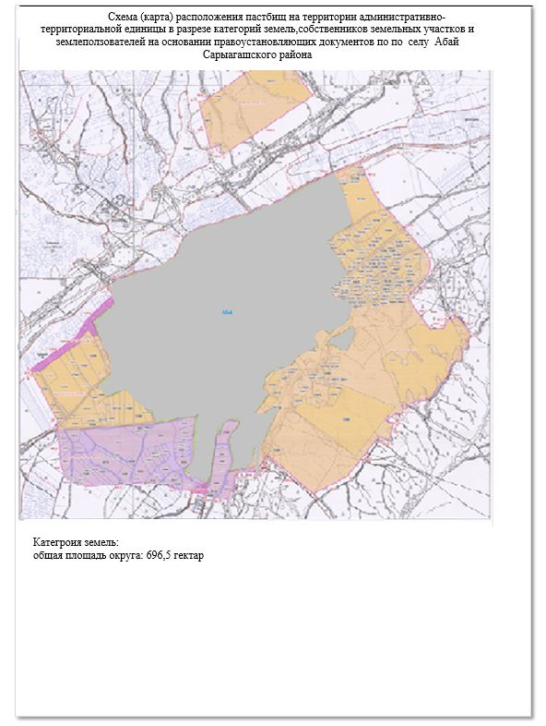

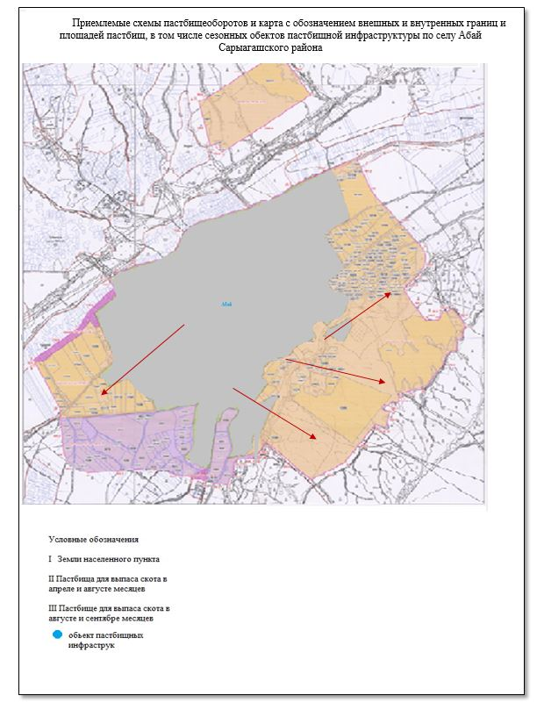

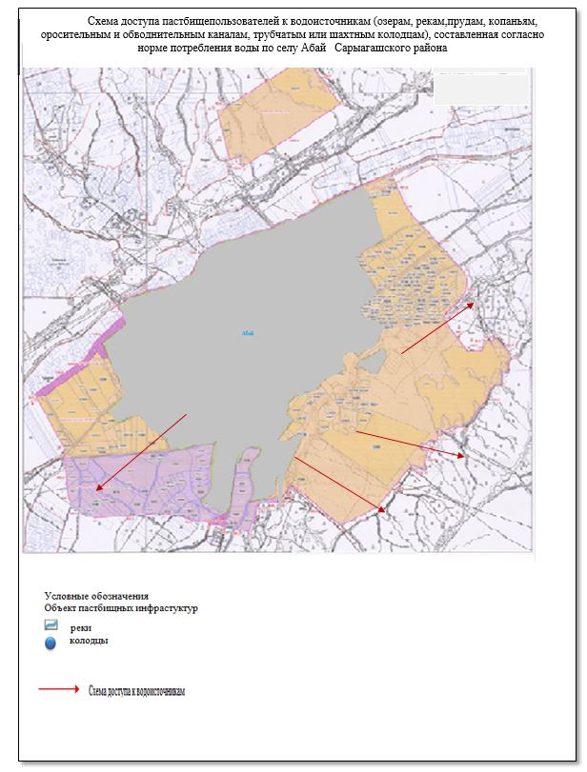

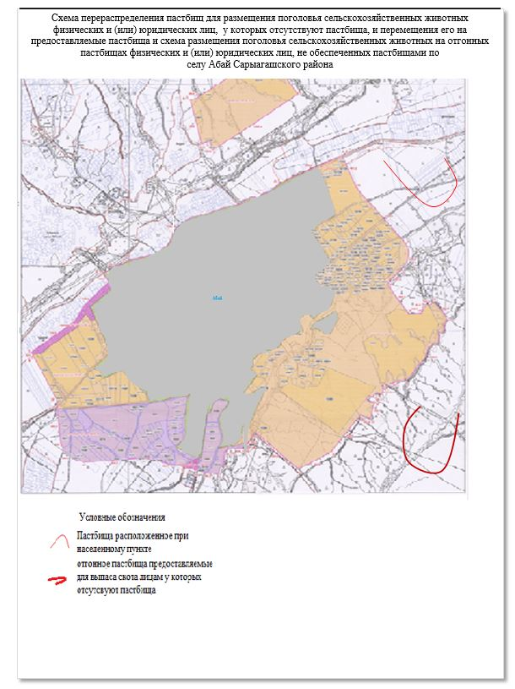

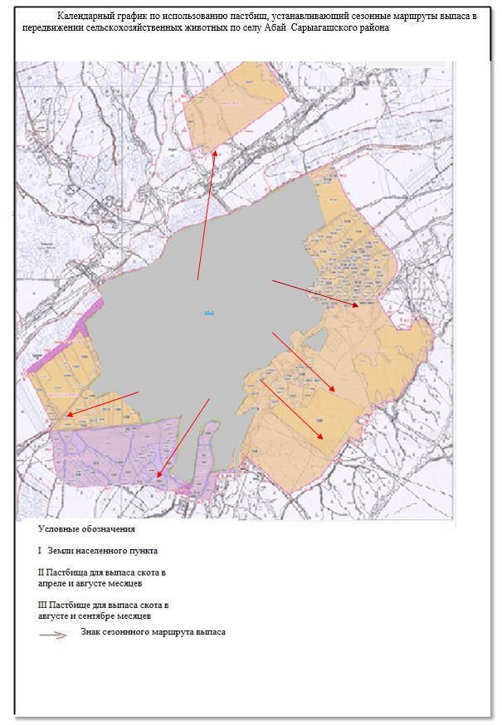

2. Акжарский сельский округ.
Центр- село Акжар.
Населенные пункты- Акжар, Багыс.
Количество населения-6935 человек.
Общая площадь округа-12920 гектар.
В том числе:
сельскохозяйственные земли-12537 гектар;
общие пахотные земли-4917 гектар;
орошаемые земли-2383гектар;
многолетние насаждения-239гектар;
пастбищные земли-7609 гектар.
Данные о количестве поголовья скота сельскохозяйственных животных по населенным пунктам:
№ | Населенные пункты | Верблюд | Лощадь | Крупнорогатый скот | Мелкорогатый скот
1 | Акжар | - | 346 | 2881 | 21166
2 | Багыс | - | 80 | 580 | 3800
 | Всего | - | 426 | 3461 | 24966

Данные о ветеринарно-санитарных учреждениях:
№ | Населенные пункты | Ветеринарные стации | Купка мелкорогатого скота | Пункт искусственного осеменения | Биотермические котлованы
1 | Акжар | 1 | 1 | - | 1
2 | Багыс | - | - | - | -
 | Всего | 1 | 1 | - | 1

График календаря использования пастбищ для распределения сельскохозяйственных животных и сезонных маршрутов распространения. Продолжительность пастбищного периода следующая:
№ | Форма выпуска, срок перегона скота в пастбищах зоне | Срок возврата скота в пастбищах зоне выпуска | Примечение
1 | Апрель - май | Август - сентябрь

График потребности в пастбище скота сельскохозяйственных животных:
№ | Населенные пункты | Общая площадь пастбищ в населенных пунктах, гектер | Поголовья скота и требуемая площадь пастбищных земель, гектар
 |  |  | Лощадь | Норма, гектар | Необходимые пастбища, гектар | Крупнорогатый скот
1 | 2 | 3 | 4 | 5 | 6 | 7
1 | Акжар | 7184 | 266 | 10 | 2660 | 2766
2 | Багыс | 425 | 80 | 10 | 800 | 580
 | Всего | 7609 | 346 | 10 | 3460 | 3346

Норма, гектар | Необходимые пастбища, гектар | Мелкорогатый скот | Норма, гектар | Необходимые пастбища, гектар | Общая площадь необходимых пастбищ, гектар | Разница между общей пастбищей и необходимой пастбищ в населенных пунктах, (-,+)
8 | 9 | 10 | 11 | 12 | 13 | 14
8 | 22128 | 20664 | 2 | 41328 | 66116 | -58932
8 | 4640 | 3800 | 2 | 7600 | 13040 | -12615
8 | 26768 | 24464 | 2 | 48928 | 79156 | -71547

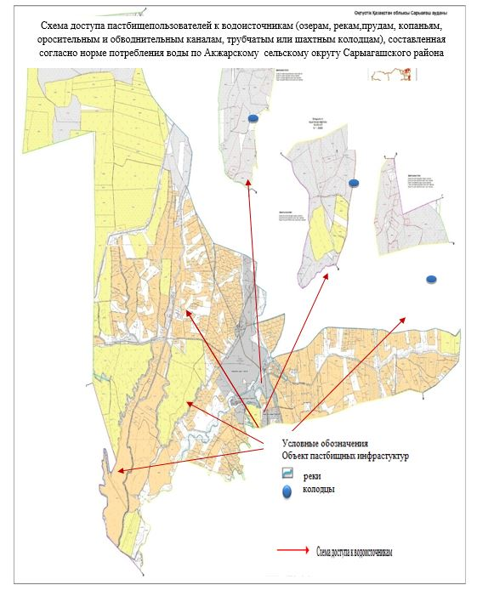

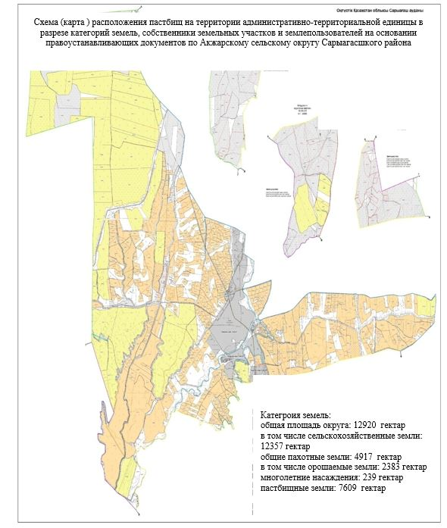

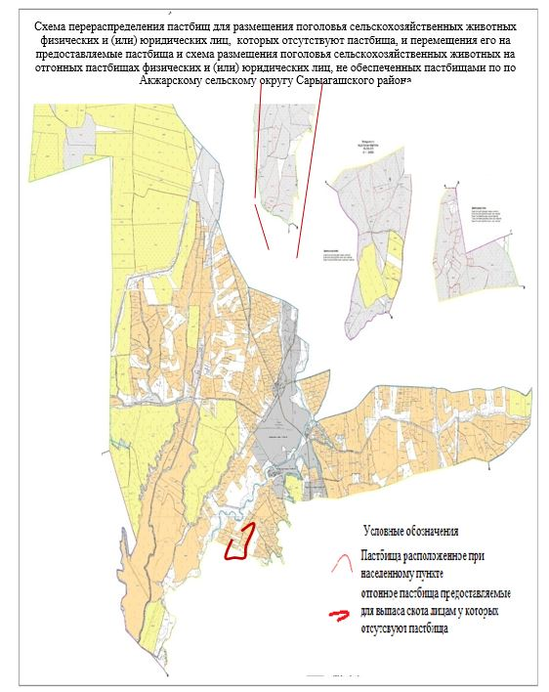

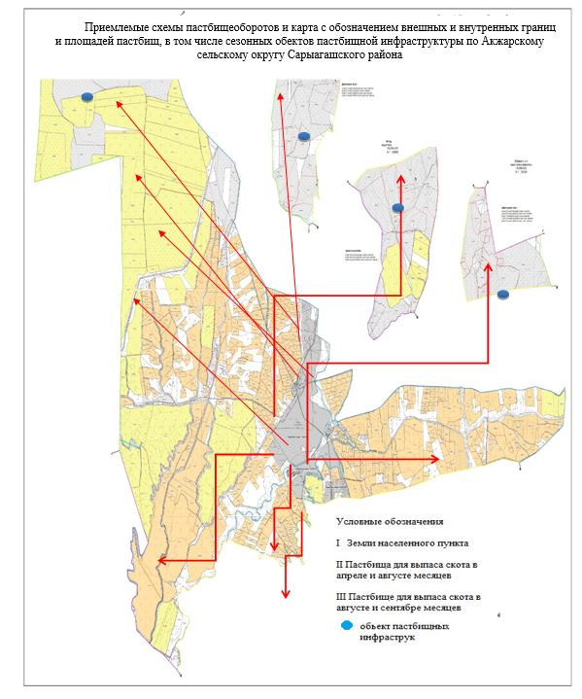

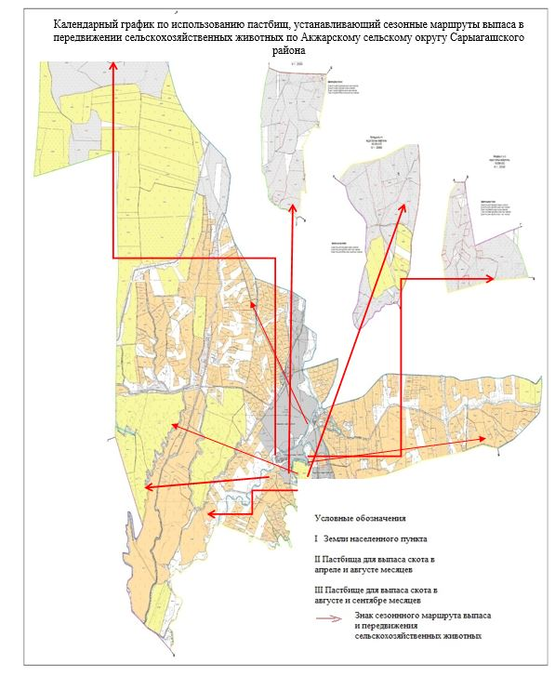

3. Актобинский сельский округ.
Центр-село Актобе.
Населенные пункты-Жуантобе, М.Горкий, Жана даиур, Ынтымак, Когерту, Кызыласкер, Акжар,
Каратобе, Кокбулак, Г.Муратбаев, Кияжол, Куйган, Бозсу, Ескикорган.
Количество населения-22920 человек.
Общая площадь округа-15471 гектар
В том числе:
сельскохозяйственные земли-13107 гектар;
общие пахотные земли-3653 гектар;
орошаемые земли-3026 гектар;
многолетние насаждения-12 гектар;
пастбищные земли-9499 гектар.
Данные о количестве поголовья скота сельскохозяйственных животных по населенным пунктам:
№ | Населенные пункты | Верблюд | Лощадь | Крупнорогатый скот | Мелкорогатый скот
1 | Жуантобе | - | 115 | 562 | 3732
2 | М.Горький | - | 217 | 603 | 3128
3 | Жанадауир | - | 49 | 597 | 1462
4 | Ынтымак | 14 | 296 | 1153 | 3215
5 | Когерту | - | 42 | 390 | 355
6 | Кызыласкер | - | 152 | 1022 | 2709
7 | Акжар | - | 127 | 423 | 2212
8 | Каратобе | - | 270 | 1014 | 853
9 | Кокбулак | - | 158 | 486 | 2057
10 | Г.Муратбаев | - | 889 | 2079 | 4052
11 | Кияжол | - | 59 | 328 | 551
12 | Куйган | - | 86 | 701 | 670
13 | Бозсу | - | 133 | 591 | 1181
14 | Ескикорган | - | 42 | 228 | 1542
 | Всего | 14 | 2635 | 10177 | 27719

Данные о ветеринарно-санитарных учреждениях:
№ | Населенные пункты | Ветеринарные стации | Купка мелкорогатого скота | Пункт искусственного осеменения | Биотермические котловины
1 | Жуантобе | - | - | - | -
2 | М. Горький | - | - | - | -
3 | Жанадауир | - | - | - | -
4 | Ынтымак | - | - | - | -
5 | Когерту | - | 1 | - | -
6 | Кызыласкер | 1 | - | 1 | -
7 | Акжар | - | - | - | -
8 | Каратобе | - | - | - | -
9 | Кокбулак | - | - | - | 1
10 | Г. Муратбаев | - | - | - | -
11 | Кияжол | - | - | - | -
12 | Куйган | - | - | - | -
13 | Бозсу | - | - | - | -
14 | Ескикорган | - | - | - | -
 | Всего | 1 | 1 | 1 | 1

График календаря использования пастбищ для распределения сельскохозяйственных животных и сезонных маршрутов распространения. Продолжительность пастбищного периода следующая:
№ | Форма выпуска, срок перегона скота в пастбищах зоне | Срок возврата скота в пастбищах зоне выпуска | Примечание
1 | Апрель - май | Август - сентябрь

График потребности в пастбище скота сельскохозяйственных животных:
№ | Населенные пункты | Общая площадь пастбищ в населенных пунктах, гектар | Поголовья скота и требуемая площадь пастбищных земель, гектар
 |  |  | Лощадь | Норма, гектар | Необходимые пастбища, гектар | Крупнорогатый скот
1 | 2 | 3 | 4 | 5 | 6 | 7
1 | Жуантобе | - | 115 | 10 | 1150 | 562
2 | М.Горький | - | 217 | 10 | 2170 | 603
3 | Жанадауир | - | 49 | 10 | 490 | 597
4 | Ынтымак | 875 | 296 | 10 | 2960 | 1002
5 | Когерту | - | 42 | 10 | 420 | 390
6 | Кызыласкер | - | 152 | 10 | 1520 | 1023
7 | Акжар | 1575 | 127 | 10 | 1270 | 423
8 | Каратобе | - | 270 | 10 | 2700 | 1014
9 | Кокбулак | - | 158 | 10 | 1580 | 486
10 | Г.Муратбаев | 745 | 852 | 10 | 8520 | 1980
11 | Кияжол | 1575 | 59 | 10 | 590 | 328
12 | Куйган | 1575 | 86 | 10 | 860 | 600
13 | Бозсу | 1579 | 120 | 10 | 1200 | 591
14 | Ескикорган | 1575 | 42 | 10 | 420 | 228
 | Всего | 9499 | 2585 | 10 | 25850 | 9827

Норма, гектар | Необходимые пастбища, гектар | Мелко рогатый скот | Норма, гектар | Необходимые пастбища, гектар | Общая площадь необходимых пастбищ, гектар | Разница между общей пастбищей и необходимой пастбищ в населенных пунктах, (-,+)
8 | 9 | 10 | 11 | 12 | 13 | 14
8 | 4496 | 3232 | 2 | 6464 | 12110 | -12110
8 | 4824 | 3128 | 2 | 6256 | 13250 | -13250
8 | 4776 | 1462 | 2 | 2924 | 8190 | -8190
8 | 8016 | 3215 | 2 | 6430 | 17406 | -16531
8 | 3120 | 355 | 2 | 710 | 4250 | -4250
8 | 8184 | 2709 | 2 | 5418 | 15122 | -15122
8 | 3384 | 2212 | 2 | 4424 | 9078 | -7503
8 | 8112 | 853 | 2 | 1706 | 12518 | -12518
8 | 3888 | 2057 | 2 | 4114 | 9582 | -9582
8 | 15840 | 4052 | 2 | 8104 | 32464 | -31719
8 | 2624 | 551 | 2 | 1102 | 4316 | -2741
8 | 4800 | 670 | 2 | 1340 | 7000 | -5425
8 | 4728 | 1121 | 2 | 2242 | 8170 | -6591
8 | 1824 | 1542 | 2 | 3084 | 5328 | -3753
8 | 78616 | 27159 | 2 | 54318 | 158784 | -149285

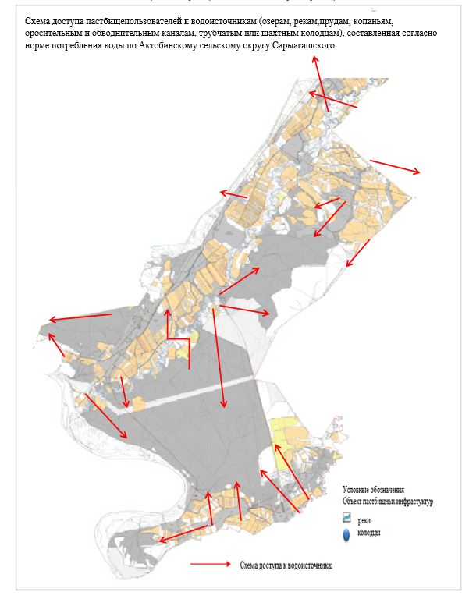

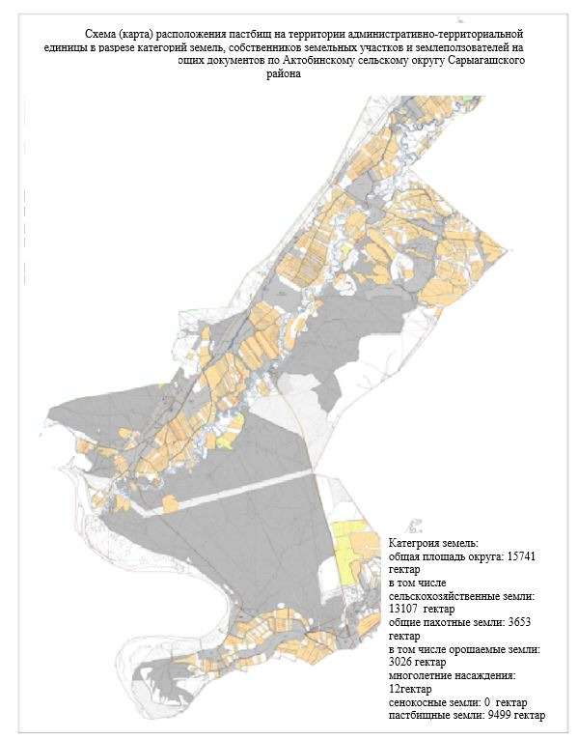

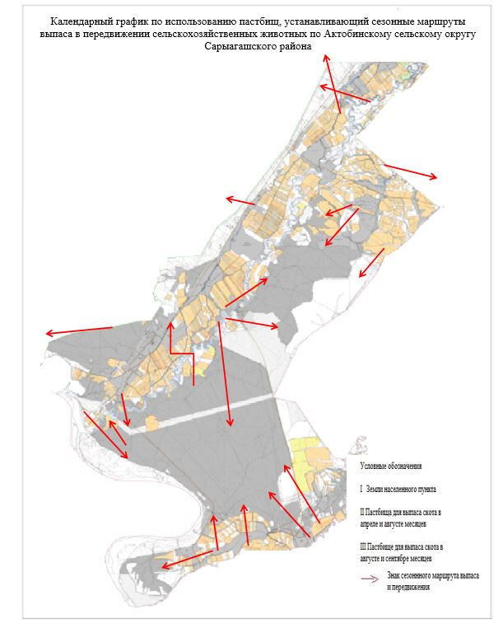

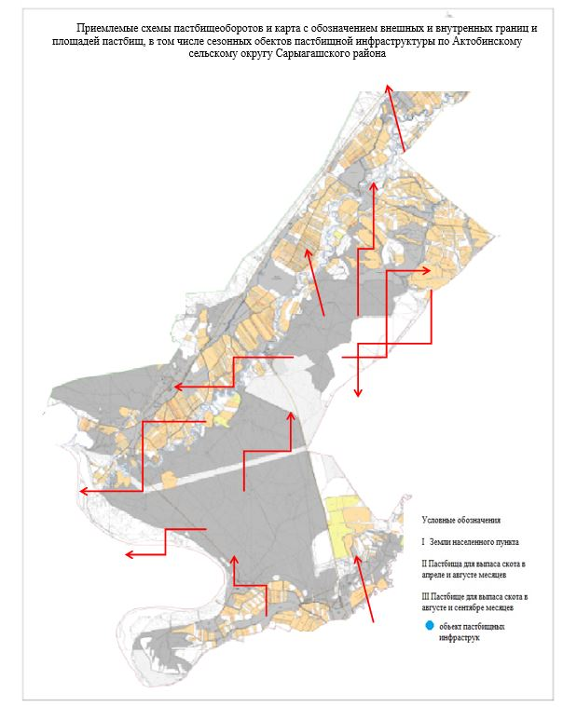

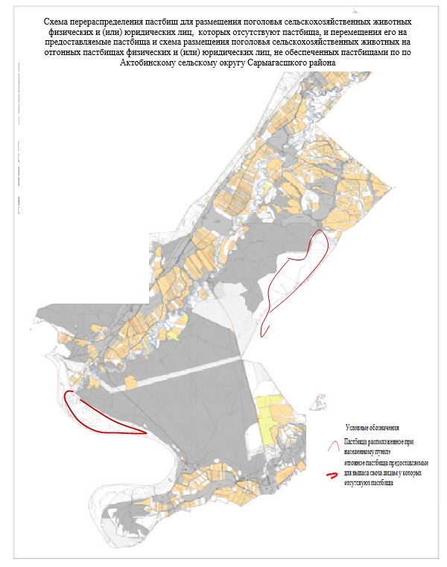

4. Алимтауский сельский округ.
Центр- село Алимтау.
Населенные пункты - Алимтау, Таскудык, Жайдаккудак, Коктал.
Количество населения-1785 человек.
Общая площадь округа-93378 гектар.
В том числе:
сельскохозяйственные земли-88852 гектар;
общие пахотные земли-1291 гектар;
орошаемые земли-424 гектар;
многолетние насаждения-178 гектар;
пастбищные земли-84226 гектар.
Данные о количестве поголовья скота сельскохозяйственных животных по населенным пунктам:
№ | Населенные пункты | Верблюд | Лощадь | Крупнорогатый скот | Мелкорогатый скот
1 | Алимтау | - | 1465 | 1699 | 31464
2 | Таскудык | - | 154 | 166 | 5950
3 | Жайдаккудак | - | 97 | 278 | 5271
4 | Коктал | - | 168 | 262 | 5365
 | Всего | - | 1861 | 2352 | 48050

Данные о ветеринарно-санитарных учреждениях:
№ | Населенные пункты | Ветеринарные стации | Купка мелкорогатого скота | Пункт искусственного осеменения | Биотермические котловины
1 | Алимтау | 1 | 1 | - | 1
2 | Таскудык | - | 1 | - | -
3 | Жайдаккудак | - | 1 | - | -
4 | Коктал | - | - | - | -
 | Всего | 1 | 3 | - | 1

График календаря использования пастбищ для распределения сельскохозяйственных животных и сезонных маршрутов распространения. Продолжительность пастбищного периода следующая:
№ | Форма выпуска, срок перегона скота в пастбищах зоне | Срок возврата скота в пастбищах зоне выпуска | Примечание
1 | Апрель - май | Август - сентябрь

График потребности в пастбище скота сельскохозяйственных животных:
№ | Населенные пункты | Общая площадь пастбищ в населенных пунктах, гектар | Поголовья скота и требуемая площадь пастбищных земель, гектар
 |  |  | Лощадь | Норма, гектар | Необходимые пастбища, гектар | Крупнорогатый скот
1 | 2 | 3 | 4 | 5 | 6 | 7
1 | Алимтау | 23326 | 1455 | 10 | 14550 | 1679
2 | Таскудык | 20200 | 149 | 10 | 1490 | 151
3 | Жайдаккудак | 20500 | 94 | 10 | 940 | 268
4 | Коктал | 20200 | 163 | 10 | 1630 | 254
 | Всего | 84226 | 1861 | 10 | 18610 | 2352

Норма, гектар | Необходимые пастбища, гектар | Мелкорогатый скот | Норма, гектар | Необходимые пастбища, гектар | Общая площадь необходимых пастбищ, гектар | Разница между общей пастбищей и необходимой пастбищ в населенных пунктах, (-,+)
8 | 9 | 10 | 11 | 12 | 13 | 14
8 | 14432 | 31214 | 2 | 62428 | 91410 | -70780
8 | 1208 | 5850 | 2 | 11700 | 14398 | -4198
8 | 2144 | 5191 | 2 | 10382 | 13466 | -2966
8 | 2032 | 5315 | 2 | 10630 | 14292 | -4092
8 | 18816 | 47570 | 2 | 95140 | 132566 | -48340

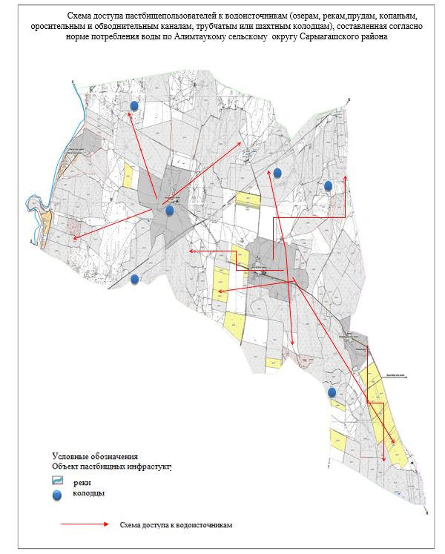

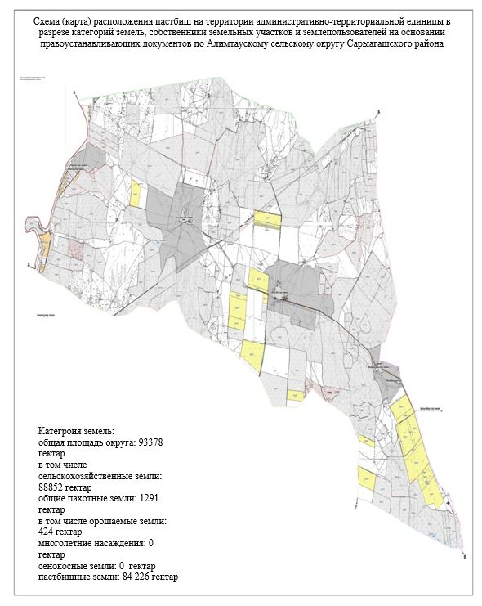

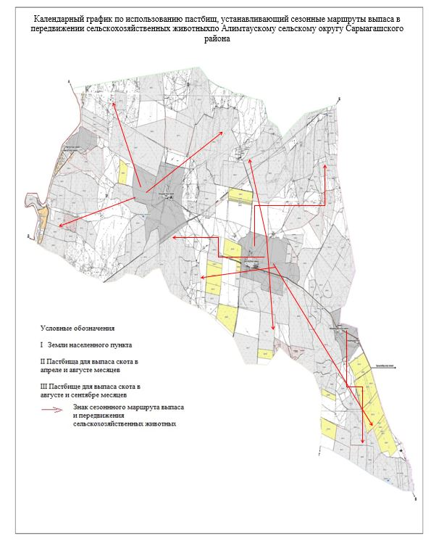

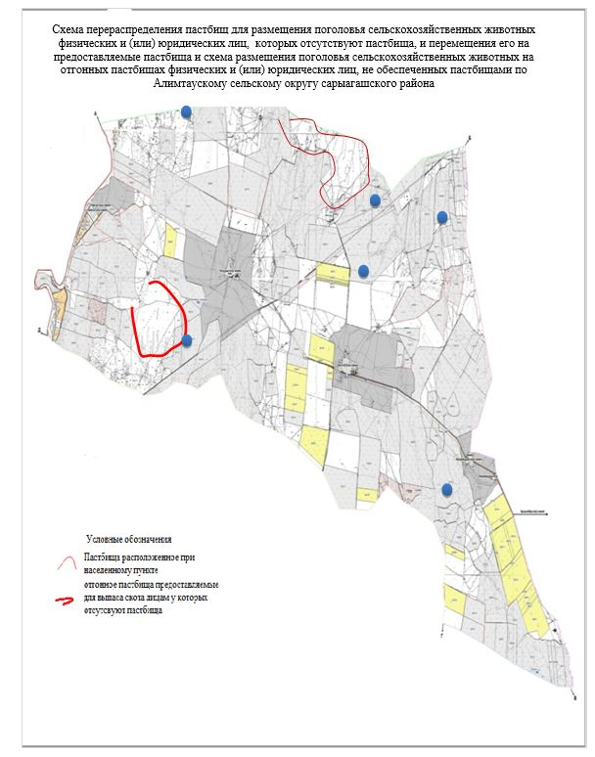

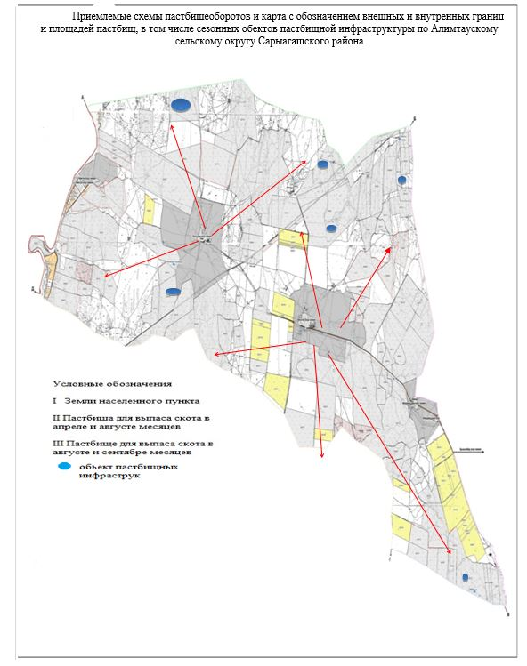

5. Сельский округ Алпамыс батыр.
Центр- село Акжол.
Населенные пункты-Акжол, Кауыншы.
Количество населения - 5670человек.
Общая площадь округа - 3153 гектар.
В том числе:
сельскохозяйственные земли-2657 гектар;
общие пахотные земли-1283 гектар;
орошаемые земли-849 гектар;
многолетние насаждения-186 гектар;
пастбищные земли-1029 гектар.
Данные о количестве поголовья скота сельскохозяйственных животных по населенным пунктам:
№ | Населенные пункты | Верблюд | Лощадь | Крупнорогатый скот | Мелкорогатый скот
1 | Акжол | - | 303 | 1620 | 2236
2 | Кауыншы | - | 327 | 1160 | 2200
 | Всего | - | 630 | 2780 | 4436

Данные о ветеринарно-санитарных учреждениях:
№ | Населенные пункты | Ветеринарные стации | Купка мелкорогатого скота | Пункт искусственного осеменения | Биотермические котлованы
1 | Акжол | 1 | - | - | -
2 | Кауыншы | - | - | - | -
 | Всего | 1 | - | - | -

График календаря использования пастбищ для распределения сельскохозяйственных животных и сезонных маршрутов распространения. Продолжительность пастбищного периода следующая:
№ | Форма выпуска, срок перегона скота в пастбищах зоне | Срок возврата скота в пастбищах зоне выпуска | Примечение
1 | Апрель - май | Август - сентябрь

График потребности в пастбище скота сельскохозяйственных животных:
№ | Населенные пункты | Общая площадь пастбищ в населенных пунктах, гектер | Поголовья скота и требуемая площадь пастбищных земель, гектар
 |  |  | Лощадь | Норма, гектар | Необходимые пастбища, гектар | Крупнорогатый скот
1 | 2 | 3 | 4 | 5 | 6 | 7
1 | Акжол | 610 | 280 | 10 | 2800 | 1557
2 | Кауыншы | 419 | 294 | 10 | 2940 | 1160
 | Всего | 1029 | 574 | 10 | 5740 | 2717

Норма, гектар | Необходимые пастбища, гектар | Мелкорогатый скот | Норма, гектар | Необходимые пастбища, гектар | Общая площадь необходимых пастбищ, гектар | Разница между общей пастбищей и необходимой пастбищ в населенных пунктах, (-,+)
8 | 9 | 10 | 11 | 12 | 13 | 14
8 | 12456 | 2798 | 2 | 5596 | 20852 | -20242
8 | 9280 | 1540 | 2 | 3080 | 15300 | -14881
8 | 21736 | 4338 | 2 | 8676 | 36152 | -35123

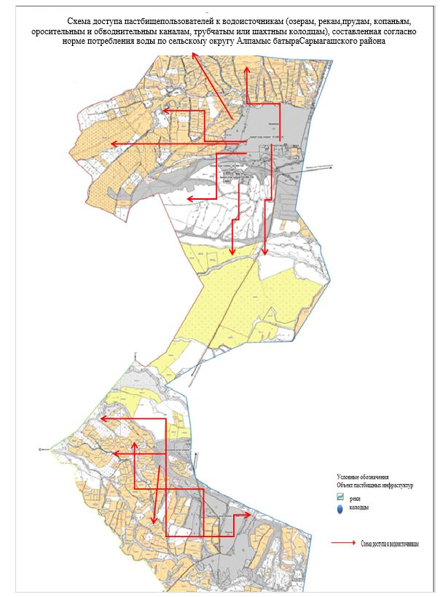

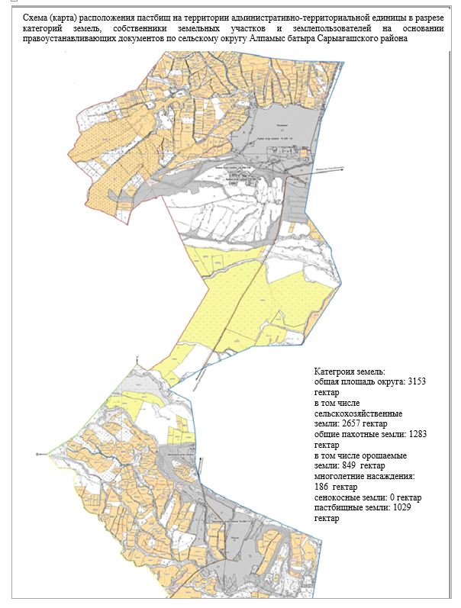

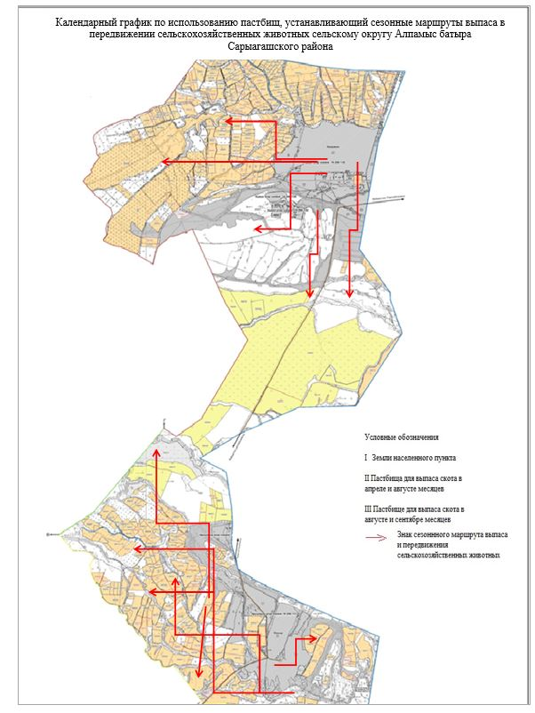

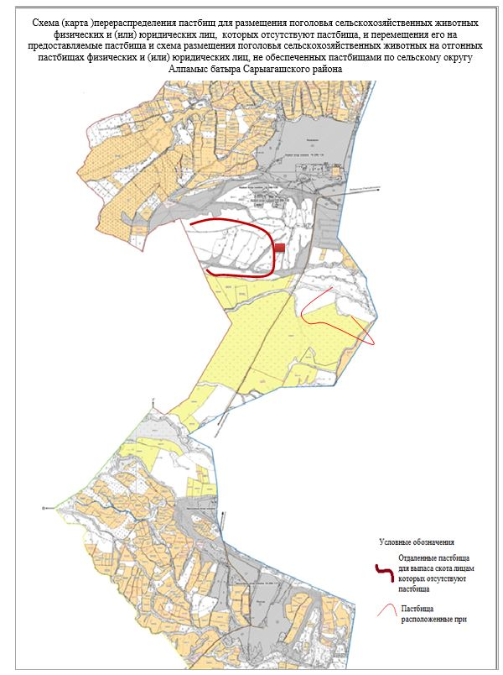

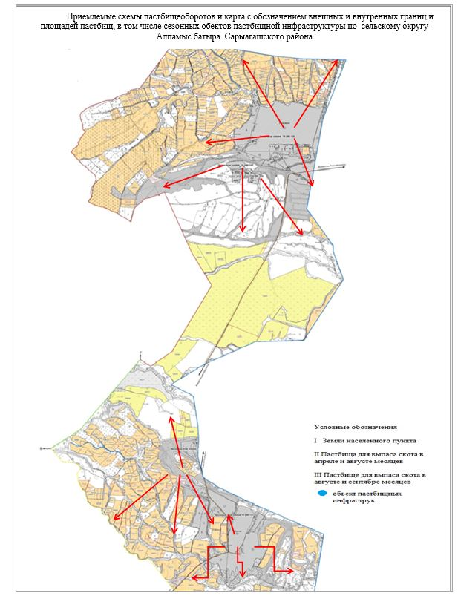

6. Бирликский сельский округ.
Центр-село Бирлик.
Населенные пункты- Бирлик, Жанатиршилик, Косоткел, Коммунизм (Ашысай), Курозек, Мадениет,
Ушагаш.
Количество населения-5316 человек.
Общая площадь округа-106975гектар.
В том числе:
сельскохозяйственные земли-101116 гектар;
общие пахотные земли-1129 гектар;
орошаемые земли-850 гектар;
многолетние насаждения-5 гектар;
пастбищные земли-104565 гектар.
Данные о количестве поголовья скота сельскохозяйственных животных по населенным пунктам:
№ | Населенные пункты | Верблюд | Лощадь | Крупнорогатый скот | Мелкорогатый скот
1 | Бирлик | - | 507 | 820 | 12122
2 | Жанатиршилик | - | 225 | 811 | 6654
3 | Косоткел | - | 201 | 709 | 14206
4 | Коммунизм (Ащысай) | - | 137 | 211 | 5223
5 | Курозек | - | 244 | 397 | 4023
6 | Мадениет | - | 772 | 367 | 22335
7 | Ушагаш | - | 93 | 262 | 4087
 | Всего | - | 2179 | 3577 | 68650

Данные о ветеринарно-санитарных учреждениях:
№ | Населенные пункты | Ветеринарные стации | Купка мелкорогатого скота | Пункт искусственного осеменения | Биотермические котловины
1 | Бирлик | 1 | 1 | - | 1
2 | Жанатиршилик | - | - | - | -
3 | Косоткел | - | - | - | -
4 | Коммунизм (Ащысай) | - | - | - | -
5 | Курозек | - | - | - | -
6 | Мадениет | - | 2 | - | -
7 | Ушагаш | - | - | - | -
 | Всего | 1 | 3 | - | 1

График календаря использования пастбищ для распределения сельскохозяйственных животных и сезонных маршрутов распространения. Продолжительность пастбищного периода следующая:
№ | Форма выпуска, срок перегона скота в пастбищах зоне | Срок возврата скота в пастбищах зоне выпуска | Примечание
1 | Апрель - май | Август - сентябрь

График потребности в пастбище скота сельскохозяйственных животных:
№ | Населенные пункты | Общая площадь пастбищ в населенных пунктах, гектар | Поголовья скота и требуемая площадь пастбищных земель, гектар
 |  |  | Лощадь | Норма, гектар | Необходимые пастбища, гектар | Крупнорогатый скот
1 | 2 | 3 | 4 | 5 | 6 | 7
1 | Бирлик | 13314 | 497 | 10 | 4970 | 805
2 | Жанатиршилик | 13510 | 218 | 10 | 2180 | 798
3 | Косоткел | 13025 | 196 | 10 | 1960 | 698
4 | Коммунизм (Ащысай) | 9191 | 133 | 10 | 1330 | 206
5 | Курозек | 9790 | 238 | 10 | 2380 | 388
6 | Мадениет | 35023 | 757 | 10 | 7570 | 359
7 | Ушагаш | 10712 | 90 | 10 | 900 | 258
 | Всего | 13314 | 497 | 10 | 4970 | 805

Норма, гектар | Необходимые пастбища, гектар | Мелкорогатый скот | Норма, гектар | Необходимые пастбища, гектар | Общая площадь необходимых пастбищ, гектар | Разница между общей пастбищей и необходимой пастбищ в населенных пунктах, (-,+)
8 | 9 | 10 | 11 | 12 | 13 | 14
8 | 6440 | 12087 | 2 | 24174 | 35584 | -22270
8 | 6384 | 6629 | 2 | 13258 | 21822 | -8312
8 | 5584 | 14168 | 2 | 28336 | 35880 | -22855
8 | 1648 | 5204 | 2 | 10408 | 13386 | -4195
8 | 3104 | 4008 | 2 | 8016 | 13500 | -3710
8 | 2872 | 22285 | 2 | 44570 | 55012 | -19989
8 | 28096 | 68450 | 2 | 136900 | 11102 | -81 721
8 | 28096 | 68450 | 2 | 136900 | 186286 | -81721

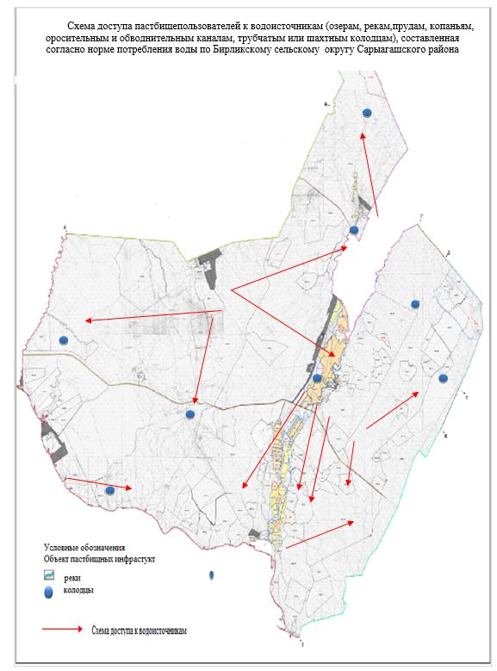

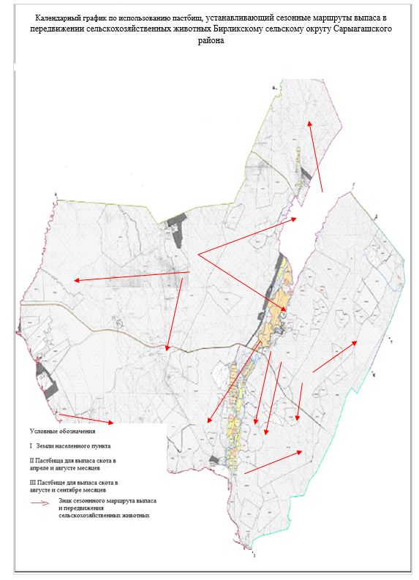

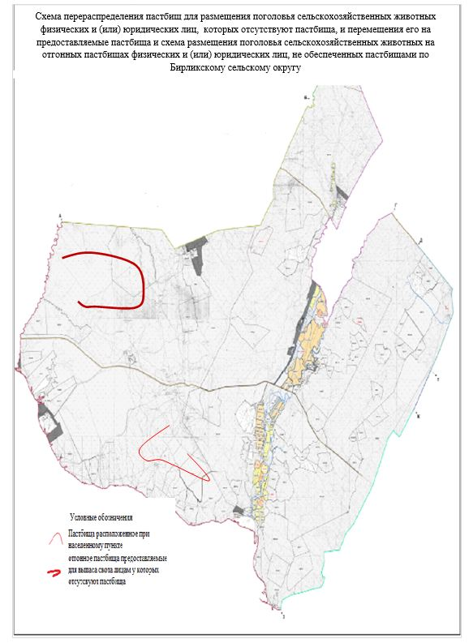

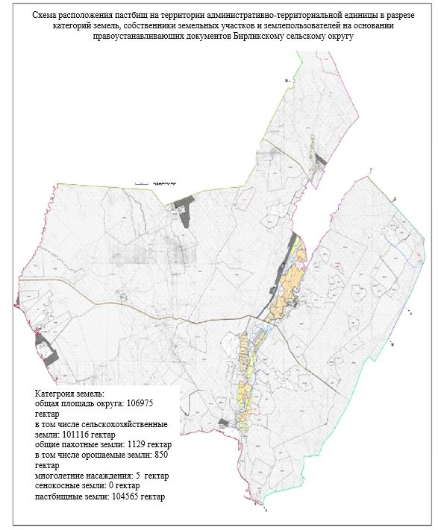

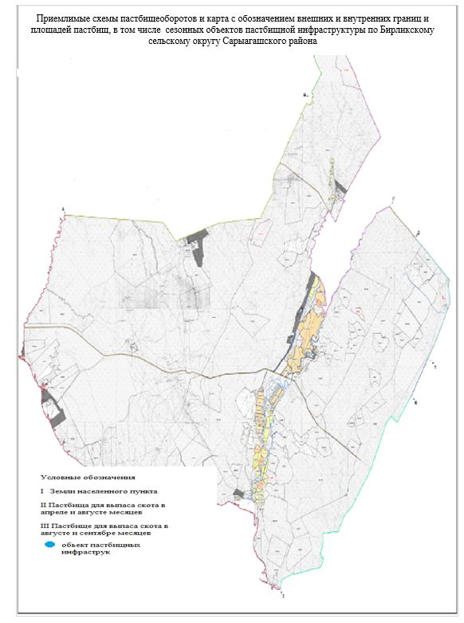

7. Биртилекский сельский округ.
Центр- село Биртилек.
Населенные пункты - Биртилек, Шукырсай, Керегетас, Игилик, Жолбасшы, Енбекши, Амангелды, Димитров, Шырылдак, Аккорган, Курылыс, Колтоған, Жабай тобе.
Количество населения-22069 человек.
Общая площадь округа-16080 гектар.
В том числе:
сельскохозяйственные земли-14084 гектар;
общие пахотные земли-3461 гектар;
орошаемые земли-3252 гектар;
многолетние насаждения -12 гектар;
пастбищные земли-9387 гектар.
Данные о количестве поголовья скота сельскохозяйственных животных по населенным пунктам:
№ | Населенные пункты | Верблюд | Лощадь | Крупнорогатый скот | Мелкорогатый скот
1 | Биртилек | - | 48 | 510 | 2646
2 | Шукырсай | - | 177 | 520 | 90
3 | Керегетас | - | 78 | 354 | 595
4 | Игилик | - | 118 | 615 | 2231
5 | Жолбасшы | - | 72 | 673 | 431
6 | Енбекши | - | 89 | 241 | 411
7 | Амангелди | - | 130 | 559 | 788
8 | Димитров | - | 101 | 770 | 2837
9 | Шырылдак | - | 203 | 330 | 613
10 | Аккорган | - | 100 | 223 | 399
11 | Курылыс | - | 36 | 64 | 178
12 | Колтоған | - | 89 | 586 | 450
13 | Жабай тобе | - | 135 | 398 | 499
 | Всего | - | 1376 | 5843 | 12168

Данные о ветеринарно-санитарных учреждениях:
№ | Населенные пункты | Ветеринарные стации | Купка мелкорогатого скота | Пункт искусственного осеменения | Биотермические котлованы
1 | Биртилек | 1 | - | - | 1
2 | Шукырсай | - | - | - | -
3 | Керегетас | - | - | - | -
4 | Игилик | - | - | - | -
5 | Жолбасшы | - | - | 1 | -
6 | Енбекши | - | - | - | -
7 | Амангелди | - | - | - | -
8 | Димитров | - | - | - | -
9 | Шырылдак | - | - | - | -
10 | Аккорган | - | - | - | -
11 | Курылыс | - | - | - | -
12 | Колтоған | - | - | - | -
13 | Жабай тобе | - | 1 | - | -
 | Всего | 1 | 1 | 1 | 1

График календаря использования пастбищ для распределения сельскохозяйственных животных и сезонных маршрутов распространения. Продолжительность пастбищного периода следующая:
№ | Форма выпуска, срок перегона скота в пастбищах зоне | Срок возврата скота в пастбищах зоне выпуска | Примечение
1 | Апрель - май | Август - сентябрь

График потребности в пастбище скота сельскохозяйственных животных:
№ | Населенные пункты | Общая площадь пастбищ в населенных пунктах, гектер | Поголовья скота и требуемая площадь пастбищных земель, гектар
 |  |  | Лощадь | Норма, гектар | Необходимые пастбища, гектар | Крупнорогатый скот
1 | 2 | 3 | 4 | 5 | 6 | 7
1 | Биртилек | 743 | 48 | 10 | 480 | 505
2 | Шукырсай | 742 | 177 | 10 | 1770 | 445
3 | Керегетас | 200 | 78 | 10 | 780 | 350
4 | Игилик | 1783 | 118 | 10 | 1180 | 567
5 | Жолбасшы | 640 | 72 | 10 | 720 | 645
6 | Енбекши | 155 | 89 | 10 | 890 | 241
7 | Амангелди | 296 | 130 | 10 | 1300 | 450
8 | Димитров | 140 | 101 | 10 | 1010 | 502
9 | Шырылдак | 1400 | 195 | 10 | 1950 | 330
10 | Аккорган | 55 | 86 | 10 | 860 | 223
11 | Курылыс | 20 | 11 | 10 | 110 | 64
12 | Колтоған | 750 | 89 | 10 | 890 | 584
13 | Жабай тобе | 2463 | 131 | 10 | 1310 | 398
 | Всего | 9387 | 1325 | 10 | 13250 | 5304

Норма, гектар | Необходимые пастбища, гектар | Мелкорогатый скот | Норма, гектар | Необходимые пастбища, гектар | Общая площадь необходимых пастбищ, гектар | Разница между общей пастбищей и необходимой пастбищ в населенных пунктах, (-,+)
8 | 9 | 10 | 11 | 12 | 13 | 14
8 | 4040 | 2646 | 2 | 5292 | 9812 | -9069
8 | 3560 | 73 | 2 | 146 | 5476 | -4734
8 | 2800 | 595 | 2 | 1190 | 4770 | -4570
8 | 4536 | 2231 | 2 | 4462 | 10178 | -8395
8 | 5160 | 352 | 2 | 704 | 6584 | -5944
8 | 1928 | 396 | 2 | 792 | 3610 | -3455
8 | 3600 | 688 | 2 | 1376 | 6276 | -5980
8 | 4016 | 2837 | 2 | 5674 | 10700 | -10560
8 | 2640 | 613 | 2 | 1226 | 5816 | -4416
8 | 1784 | 345 | 2 | 690 | 3334 | -3279
8 | 512 | - | 2 | - | 622 | -602
8 | 4672 | 420 | 2 | 840 | 6402 | -5652
8 | 3184 | 470 | 2 | 940 | 5434 | -2971
8 | 42432 | 11666 | 2 | 23332 | 79014 | -69627

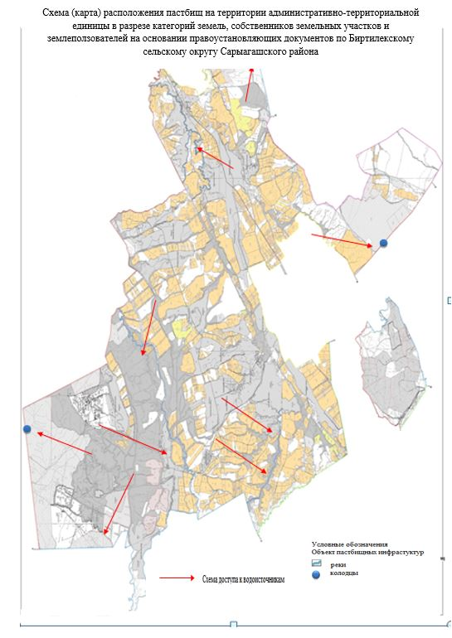

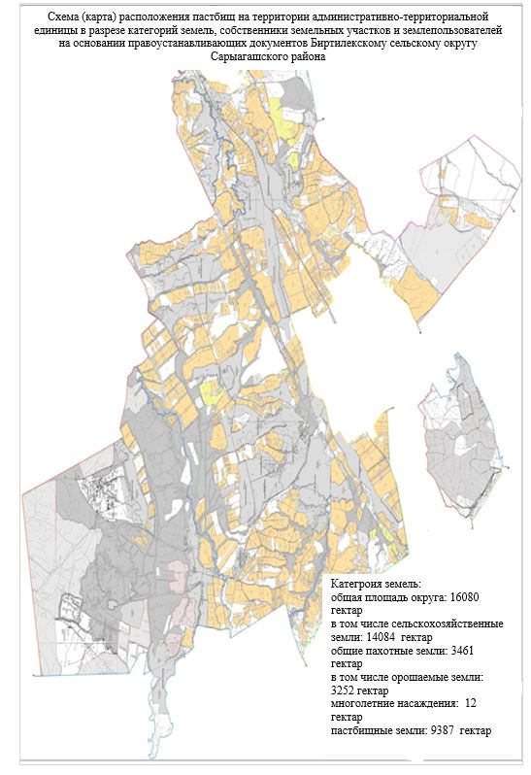

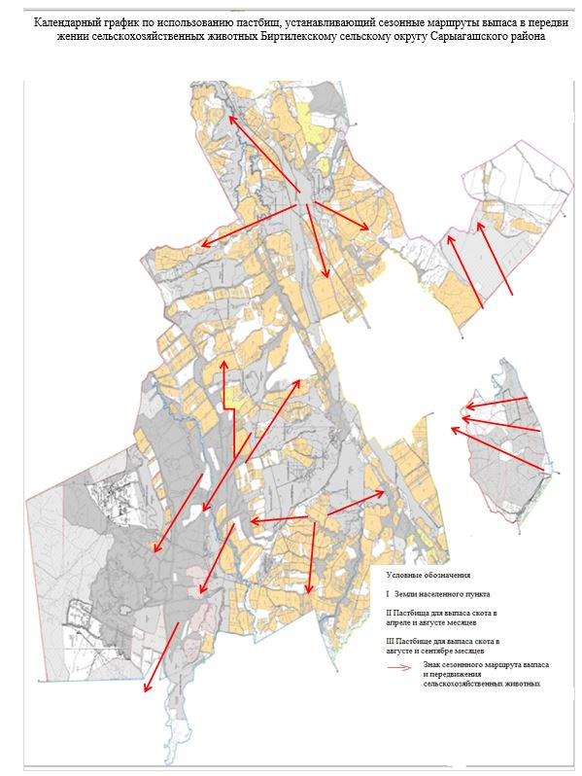

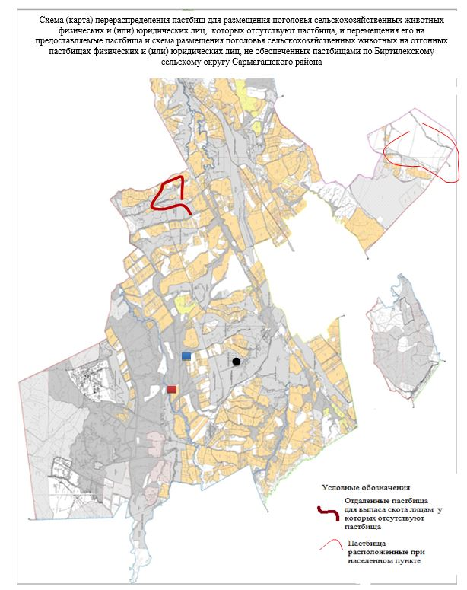

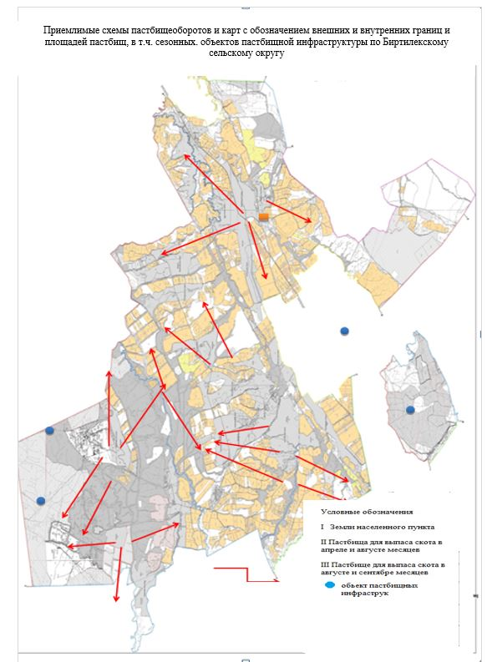

8. Бозайский сельский округ.
Центр-село Бозай.
Населенные пункты - Бозай, Тентексай, Тартогай, Шолан-тобе.
Количество населения-2466человек.
Общая площадь округа-60930 гектар.
В том числе:
сельскохозяйственные земли-49479 гектар;
общие пахотные земли-1307 гектар;
орошаемые земли-40 гектар;
пастбищные земли-56218гектар.
Данные о количестве поголовья скота сельскохозяйственных животных по населенным пунктам:
№ | Населенные пункты | Верблюд | Лощадь | Крупнорогатый скот | Мелкорогатый скот
1 | Бозай | 4 | 609 | 2534 | 39603
2 | Тентексай | - | 265 | 426 | 10720
3 | Тартогай | - | 52 | 81 | 1835
4 | Шолан-тобе | - | 78 | 209 | 5556
 | Всего | 4 | 1004 | 3250 | 57714

Данные о ветеринарно-санитарных учреждениях:
№ | Населенные пункты | Ветеринарные стации | Купка мелкорогатого скота | Пункт искусственного осеменения | Биотермические котловтны
1 | Бозай | 1 | 1 | - | 1
2 | Тентексай | - | 1 | - | 1
3 | Тартогай | - | - | - | -
4 | Шолан-тобе | - | - | - | -
 | Всего | 1 | 2 | - | 2

График календаря использования пастбищ для распределения сельскохозяйственных животных и сезонных маршрутов распространения. Продолжительность пастбищного периода следующая:
№ | Форма выпуска, срок перегона скота в пастбищах зоне | Срок возврата скота в пастбищах зоне выпуска | Примечание
1 | Апрель - май | Август - сентябрь

График потребности в пастбище скота сельскохозяйственных животных:
№ | Населенные пункты | Общая площадь пастбищ в населенных пунктах, гектар | Поголовья скота и требуемая площадь пастбищных земель, гектар
 |  |  | Лощадь | Норма, гектар | Необходимые пастбища, гектар | Крупнорогатый скот
1 | 2 | 3 | 4 | 5 | 6 | 7
1 | Бозай | 36000 | 609 | 10 | 6090 | 2534
2 | Тентексай | 6050 | 265 | 10 | 2650 | 426
3 | Тартогай | 3890 | 52 | 10 | 520 | 81
4 | Шолан-тобе | 10278 | 78 | 10 | 780 | 209
 | Всего | 56 218 | 1004 | 10 | 10040 | 3250

Норма, гектар | Необходимые пастбища, гектар | Мелкорогатый скот | Норма, гектар | Необходимые пастбища, гектар | Общая площадь необходимых пастбищ, гектар | Разница между общей пастбищей и необходимой пастбищ в населенных пунктах, (-,+)
8 | 9 | 10 | 11 | 12 | 13 | 14
8 | 20272 | 39603 | 2 | 79206 | 105568 | -69568
8 | 3408 | 10720 | 2 | 21440 | 27498 | -21448
8 | 648 | 1835 | 2 | 3670 | 4838 | -948
8 | 1672 | 5556 | 2 | 11112 | 13564 | -3286
8 | 26000 | 57714 | 2 | 115428 | 151468 | -95290

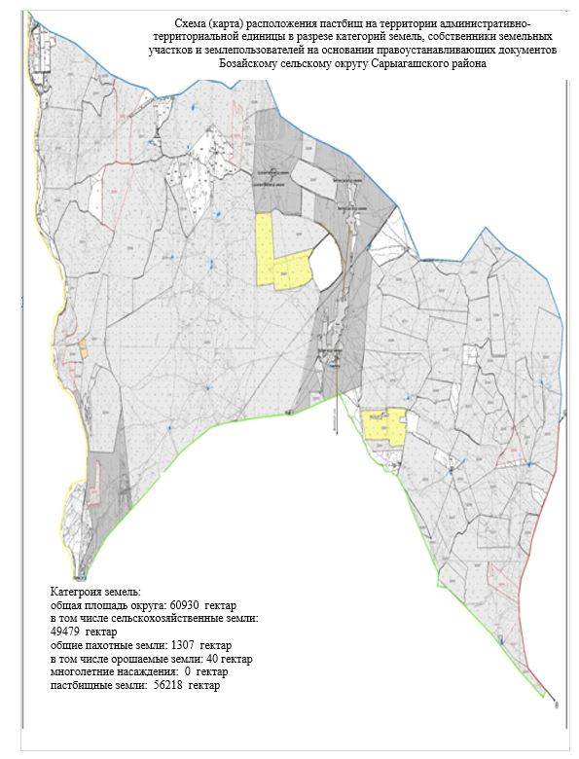

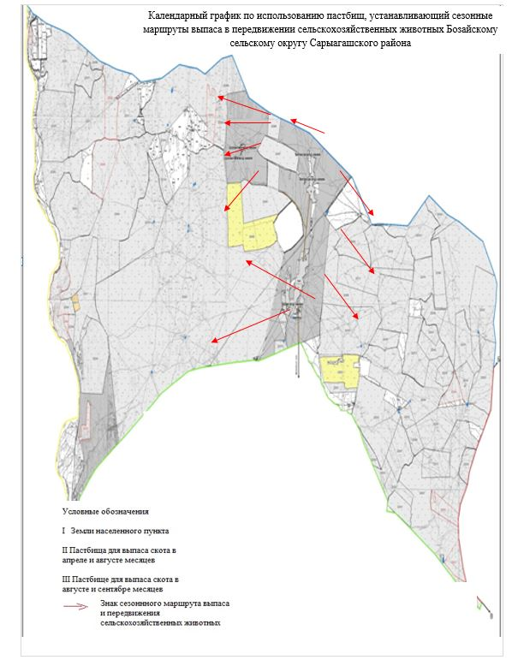

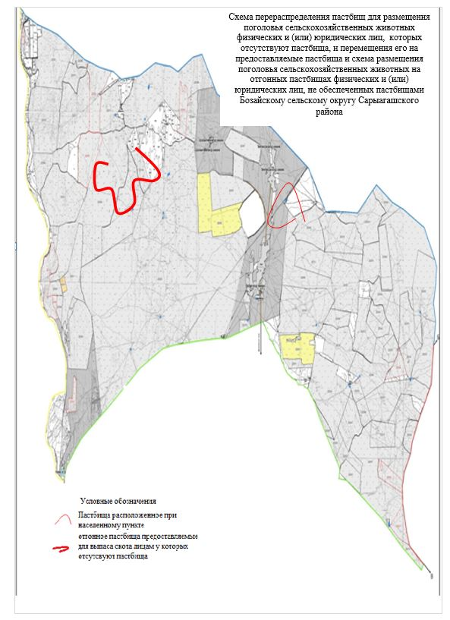

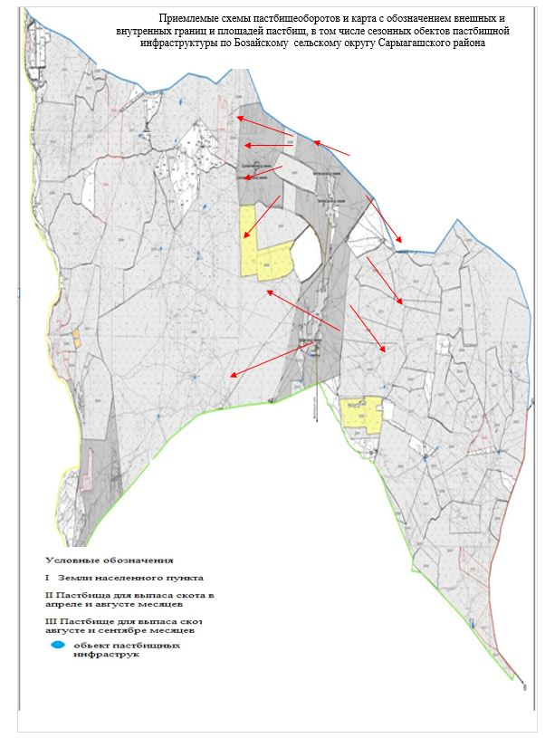

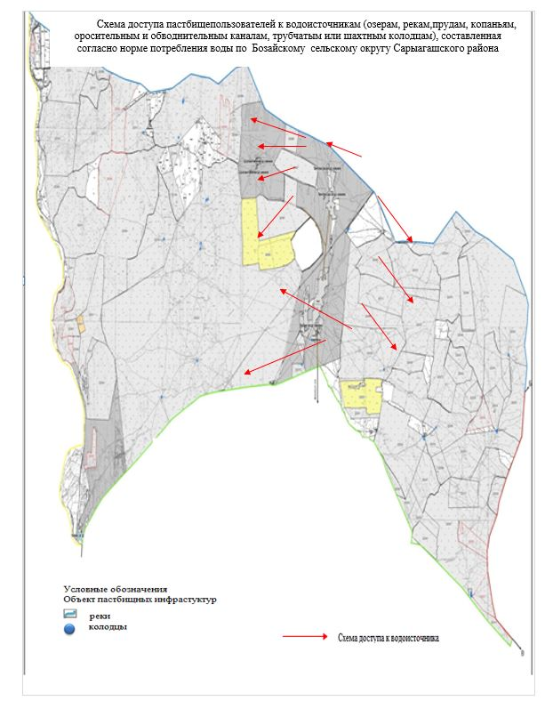

9. Дарбазинский сельский округ.
Центр-поселок Дарбаза.
Населенные пункты-Дарбаза, Жана ауыл, Таскудык,Ердауыт, Курысай, 51-разьезд, Сарысу, 50-разьезд.
Количество населения-8055 человек.
Общая площадь округа – 65122 гектар.
В том числе:
сельскохозяйственные земли-57745 гектар;
общие пахотные земли-17668 гектар;
пастбищные земли-47220 гектар.
Данные о количестве поголовья скота сельскохозяйственных животных по населенным пунктам:
№ | Населенные пункты | Верблюд | Лощадь | Крупнорогатый скот | Мелкорогатый скот
1 | Дарбаза | - | 150 | 2834 | 27600
2 | Жана ауыл | - | 25 | 200 | 3500
3 | Таскудык | - | 30 | 380 | 7500
4 | Ердауыт | - | 150 | 280 | 7500
5 | Курысай | - | 79 | 270 | 6700
6 | 51-разьезд | - | 250 | 550 | 8470
7 | Сарысу | - | 350 | 490 | 20000
8 | 50-разьезд | - | 100 | 280 | 6580
 | Всего | - | 1134 | 5284 | 87850

Данные о ветеринарно-санитарных учреждениях:
№ | Населенные пункты | Ветеринарные стации | Купка мелкорогатого скота | Пункт искусственного осеменения | Биотермические котловины
1 | Дарбаза | 1 | 2 | - | 1
2 | Жана ауыл | - | 1 | - | -
3 | Таскудык | - | 1 | - | -
4 | Ердауыт | - | 1 | - | -
5 | Курысай | - | 1 | - | -
6 | 51-разьезд | - | 1 | - | -
7 | Сарысу | - | 1 | - | -
8 | 50-разьезд | - | - | - | -
 | Всего | 1 | 8 | - | 1

График календаря использования пастбищ для распределения сельскохозяйственных животных и сезонных маршрутов распространения. Продолжительность пастбищного периода следующая:
№ | Форма выпуска, срок перегона скота в пастбищах зоне | Срок возврата скота в пастбищах зоне выпуска | Примечание
1 | Апрель - май | Август - сентябрь

График потребности в пастбище скота сельскохозяйственных животных:
№ | Населенные пункты | Общая площадь пастбищ в населенных пунктах, гектар | Поголовья скота и требуемая площадь пастбищных земель, гектар
 |  |  | Лощадь | Норма, гектар | Необходимые пастбища, гектар | Крупнорогатый скот
1 | 2 | 3 | 4 | 5 | 6 | 7
1 | Дарбаза | 12873 | 140 | 10 | 1400 | 2365
2 | Жана ауыл | 2800 | 20 | 10 | 200 | 192
3 | Таскудык | 2984 | 20 | 10 | 200 | 360
4 | Ердауыт | 3608 | 147 | 10 | 1470 | 275
5 | Курысай | 2372 | 74 | 10 | 740 | 260
6 | 51-разьезд | 3440 | 240 | 10 | 2400 | 540
7 | Сарысу | 14725 | 342 | 10 | 3420 | 479
8 | 50-разьезд | 2840 | 100 | 10 | 1000 | 274
 | Всего | 47220 | 1083 | 10 | 10830 | 4745

Норма, гектар | Необходимые пастбища, гектар | Мелкорогатый скот | Норма, гектар | Необходимые пастбища, гектар | Общая площадь необходимых пастбищ, гектар | Разница между общей пастбищей и необходимой пастбищ в населенных пунктах, (-,+)
8 | 9 | 10 | 11 | 12 | 13 | 14
8 | 18920 | 27450 | 2 | 54900 | 75220 | -62347
8 | 1536 | 3450 | 2 | 6900 | 8636 | -5836
8 | 2880 | 7425 | 2 | 14850 | 17930 | -14946
8 | 2200 | 7475 | 2 | 14950 | 18620 | -15012
8 | 2080 | 6655 | 2 | 13310 | 16130 | -13758
8 | 4320 | 8400 | 2 | 16800 | 23520 | -20080
8 | 3832 | 19938 | 2 | 39876 | 47128 | -32403
8 | 2192 | 6555 | 2 | 13110 | 16302 | -13462
8 | 37960 | 87348 | 2 | 174696 | 223486 | -176266

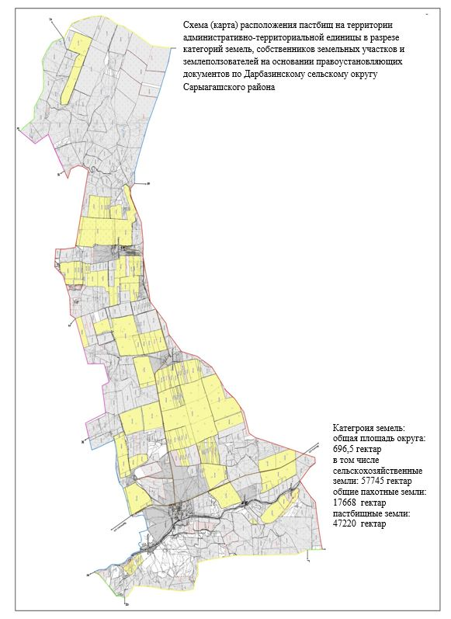

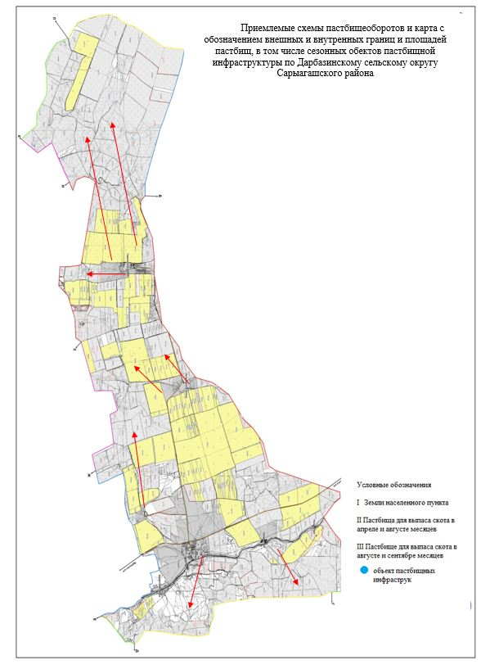

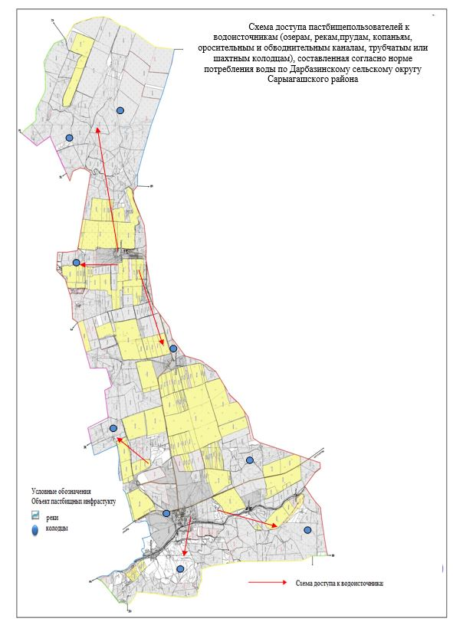

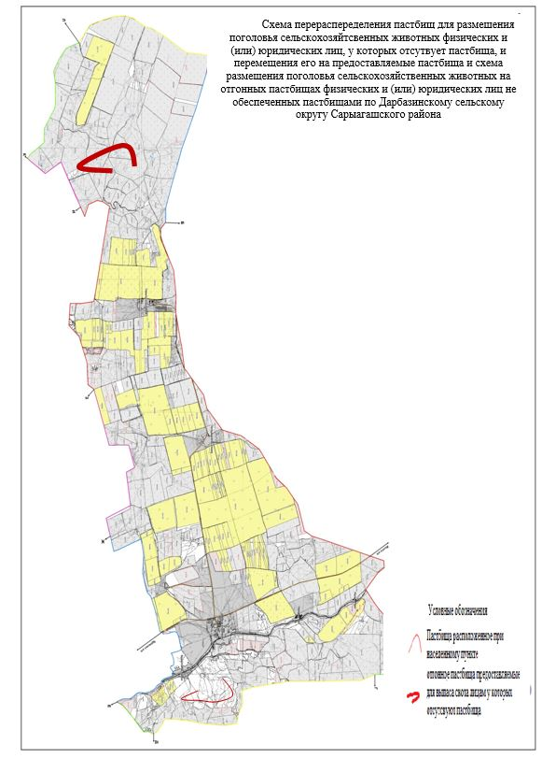

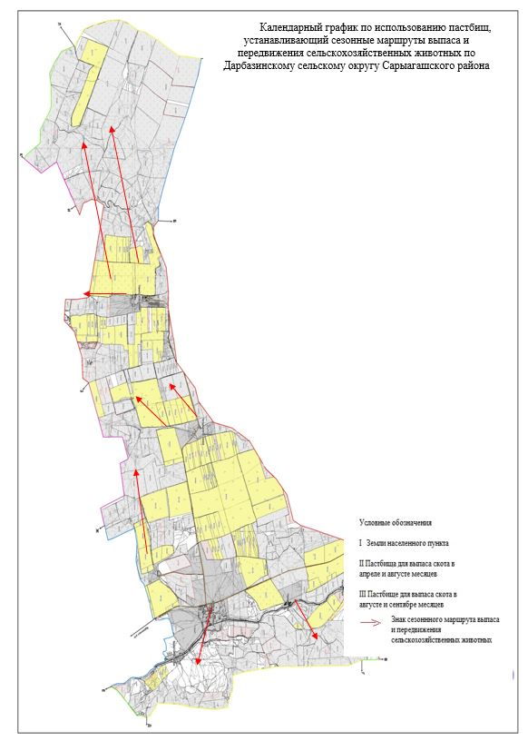

10. Дербисекский сельский округ.
Центр-село Дербисек.
Населенные пункты- Дербисек, Атамекен.
Количество населения-15737 человек.
Общая площадь округа-20982 гектар.
В том числе:
сельскохозяйственные земли-17979 гектар;
общие пахотные земли-4833 гектар;
орошаемые земли-4217 гектар;
многолетние насаждения-173 гектар;
пастбищные земли-12973 гектар.
Данные о количестве поголовья скота сельскохозяйственных животных по населенным пунктам:
№ | Населенные пункты | Верблюд | Лощадь | Крупнорогатый скот | Мелкорогатый скот
1 | Дербисек | - | 500 | 1900 | 28000
2 | Атамекен | - | 130 | 521 | 5451
 | Всего | - | 630 | 2421 | 33451

Данные о ветеринарно-санитарных учреждениях:
№ | Населенные пункты | Ветеринарные стации | Купка мелкорогатого скота | Пункт искусственного осеменения | Биотермические котловины
1 | Дербисек | 1 | 1 | 1 | 1
2 | Атамекен | - | - | - | -
 | Всего | 1 | 1 | 1 | 1

График календаря использования пастбищ для распределения сельскохозяйственных животных и сезонных маршрутов распространения. Продолжительность пастбищного периода следующая:
№ | Форма выпуска, срок перегона скота в пастбищах зоне | Срок возврата скота в пастбищах зоне выпуска | Примечание
1 | Апрель - май | Август - сентябрь

График потребности в пастбище скота сельскохозяйственных животных:
№ | Населенные пункты | Общая площадь пастбищ в населенных пунктах, гектар | Поголовья скота и требуемая площадь пастбищных земель, гектар
 |  |  | Лощадь | Норма, гектар | Необходимые пастбища, гектар | Крупнорогатый скот
1 | 2 | 3 | 4 | 5 | 6 | 7
1 | Дербисек | 8000 | 475 | 10 | 4750 | 1646
2 | Атамекен | 4973 | 130 | 10 | 1300 | 521
 | Всего | 12973 | 605 | 10 | 6050 | 2167

Норма, гектар | Необходимые пастбища, гектар | Мелкорогатый скот | Норма, гектар | Необходимые пастбища, гектар | Общая площадь необходимых пастбищ, гектар | Разница между общей пастбищей и необходимой пастбищ в населенных пунктах, (-,+)
8 | 9 | 10 | 11 | 12 | 13 | 14
8 | 13168 | 27693 | 2 | 55386 | 73304 | -65304
8 | 4168 | 5451 | 2 | 10902 | 16370 | -11397
8 | 17336 | 33144 | 2 | 66288 | 89674 | -76701

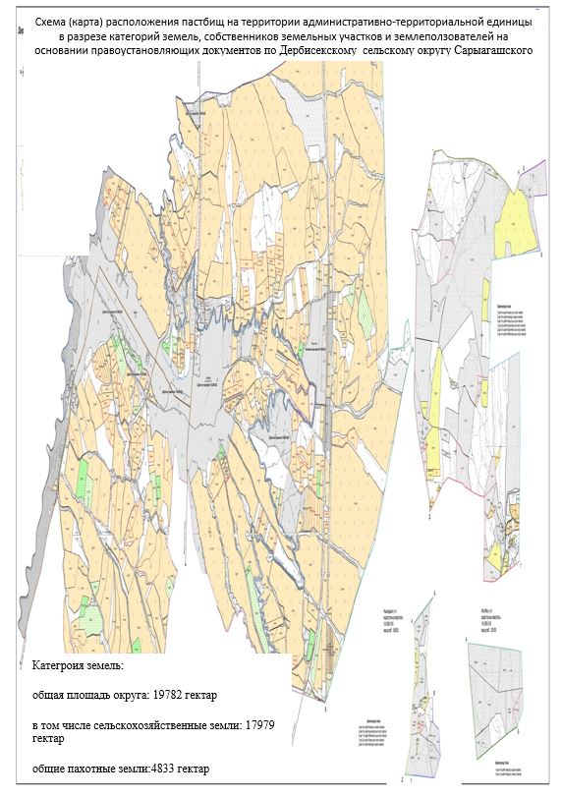

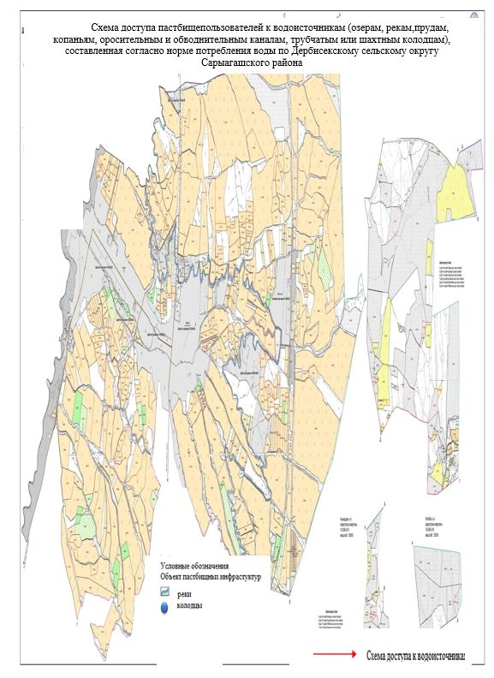

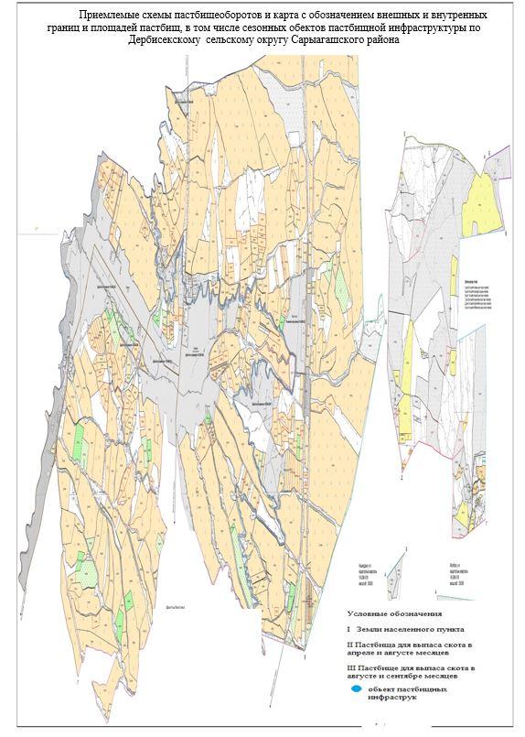

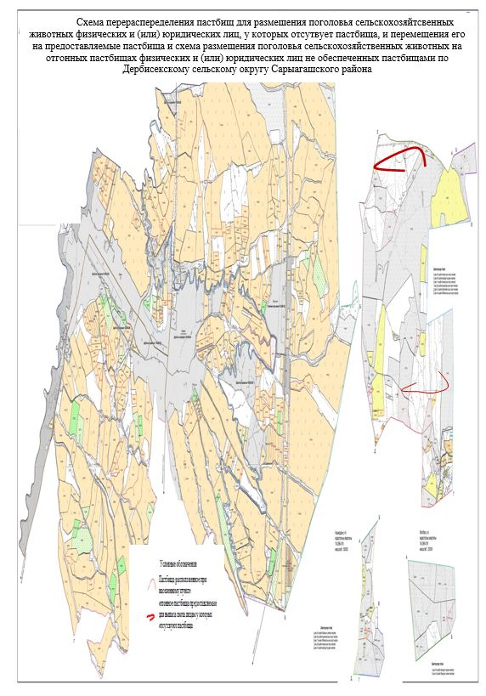

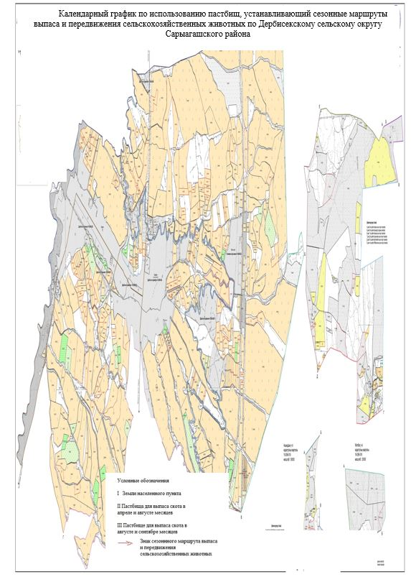

11. Жузимдикский сельский округ.
Центр-село Жузимдик.
Населенные пункты- Жузимдик, Онтустик, Аксу, Бирлесу.
Количество населения-4426 человек.
Общая площадь округа-7028 гекта.
В том числе:
сельскохозяйственные земли-6551 гектар;
общие пахотные земли-1726 гектар;
орошаемые земли-1442 гектар;
многолетние насаждения-9 гектар;
пастбищные земли-4516 гектар.
Данные о количестве поголовья скота сельскохозяйственных животных по населенным пунктам:
№ | Населенные пункты | Верблюд | Лощадь | Крупнорогатый скот | Мелкорогатый скот
1 | Жузимдик | - | 240 | 1306 | 5917
2 | Онтустик | - | 19 | 116 | 605
3 | Аксу | - | 10 | 74 | 737
4 | Бирлесу | - | 186 | 633 | 3097
 | Всего | - | 455 | 2129 | 10356

Данные о ветеринарно-санитарных учреждениях:
№ | Населенные пункты | Ветеринарные стации | Купка мелкорогатого скота | Пункт искусственного осеменения | Биотермические котлованы
1 | Жузимдик | 1 | - | - | 1
2 | Онтустик | - | 2 | 1 | -
3 | Аксу | - | - | - | -
4 | Бирлесу | - | - | - | -
 | Всего | 1 | 2 | 1 | 1

График календаря использования пастбищ для распределения сельскохозяйственных животных и сезонных маршрутов распространения. Продолжительность пастбищного периода следующая:
№ | Форма выпуска, срок перегона скота в пастбищах зоне | Срок возврата скота в пастбищах зоне выпуска | Примечание
1 | Апрель - май | Август - сентябрь

График потребности в пастбище скота сельскохозяйственных животных:
№ | Населенные пункты | Общая площадь пастбищ в населенных пунктах, гектар | Поголовья скота и требуемая площадь пастбищных земель, гектар
 |  |  | Лощадь | Норма, гектар | Необходимые пастбища, гектар | Крупнорогатый скот
1 | 2 | 3 | 4 | 5 | 6 | 7
1 | Жузимдик | 1822,8 | 194 | 10 | 1940 | 1106
2 | Онтустик | 911,4 | 12 | 10 | 120 | 106
3 | Аксу | 1326,1 | 8 | 10 | 80 | 65
4 | Бирлесу | 455,7 | 130 | 10 | 1300 | 496
 | Всего | 4516 | 344 | 10 | 3440 | 1773

Норма, гектар | Необходимые пастбища, гектар | Мелкорогатый скот | Норма, гектар | Необходимые пастбища, гектар | Общая площадь необходимых пастбищ, гектар | Разница между общей пастбищей и необходимой пастбищ в населенных пунктах, (-,+)
8 | 9 | 10 | 11 | 12 | 13 | 14
8 | 8848 | 5868 | 2 | 11736 | 22524 | -20701,2
8 | 848 | 558 | 2 | 1116 | 2084 | -1172,6
8 | 520 | 689 | 2 | 1378 | 1978 | -651,9
8 | 3968 | 3048 | 2 | 6096 | 11364 | -10908,3
8 | 14184 | 10163 | 2 | 20326 | 37950 | -33434

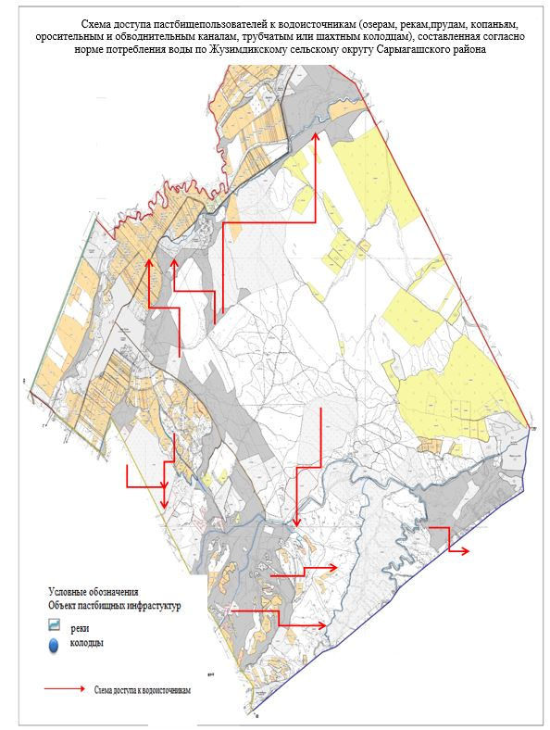

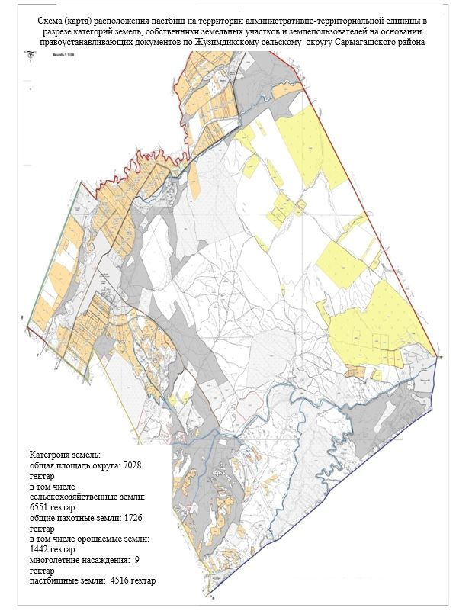

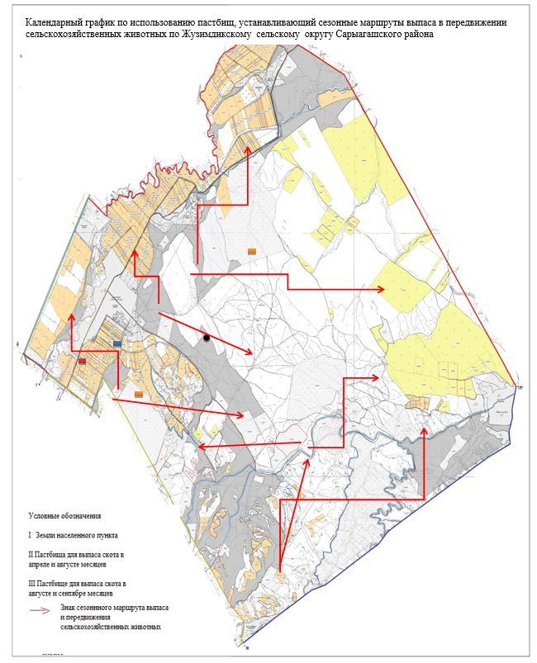

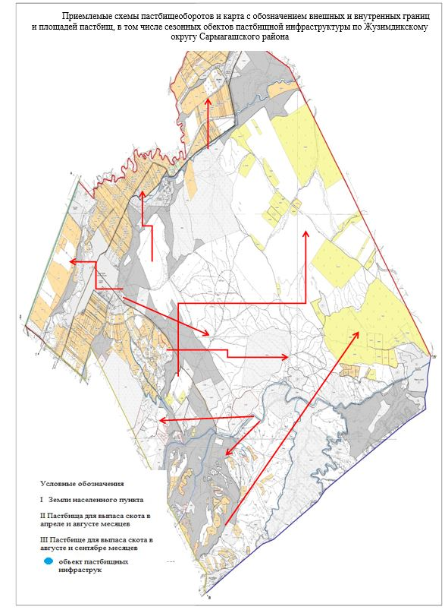

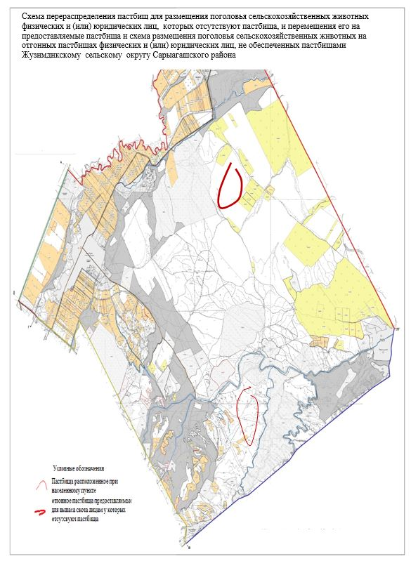

12. Бирлесуский сельский округ.
Центр-село Бирлесу.
Населенные пункты- Казакстан, 28-гвардия, Дихан, Берекели.
Количество населения-5095 человек.
Общая площадь округа-3296 гектар.
В том числе:
сельскохозяйственные земли-2784гектар;
общие пахотные земли-1552 гектар;
орошаемые земли-1552 гектар;
пастбищные земли-1129 гектар.
Данные о количестве поголовья скота сельскохозяйственных животных по населенным пунктам:
№ | Населенные пункты | Верблюд | Лощадь | Крупнорогатый скот | Мелкорогатый скот
1 | Казакстан | - | 72 | 1383 | 3582
2 | 28-гвардия | - | 185 | 833 | 2045
3 | Дихан | - | 4 | 202 | 393
4 | Берекели | - | 3 | 282 | 765
 | Всего | - | 264 | 2700 | 6785

Данные о ветеринарно-санитарных учреждениях:
№ | Населенные пункты | Ветеринарные стации | Купка мелкорогатого скота | Пункт искусственного осеменения | Биотермические котловины
1 | Казакстан | 1 | 1 | - | 1
2 | 28-гвардия | - | - | - | -
3 | Дихан | - | - | - | -
4 | Берекели | - | - | - | -
5 | Казакстан | - | - | - | -
 | Всего | 1 | 1 | - | 1

График календаря использования пастбищ для распределения сельскохозяйственных животных и сезонных маршрутов распространения. Продолжительность пастбищного периода следующая:
№ | Форма выпуска, срок перегона скота в пастбищах зоне | Срок возврата скота в пастбищах зоне выпуска | Примечание
1 | Апрель - май | Август - сентябрь

График потребности в пастбище скота сельскохозяйственных животных:
№ | Населенные пункты | Общая площадь пастбищ в населенных пунктах, гектар | Поголовья скота и требуемая площадь пастбищных земель, гектар
 |  |  | Лощадь | Норма, гектар | Необходимые пастбища, гектар | Крупнорогатый скот
1 | 2 | 3 | 4 | 5 | 6 | 7
1 | Казакстан | 343 | 50 | 10 | 500 | 1118
2 | 28-гвардия | 442 | 125 | 10 | 1250 | 712
3 | Дихан | 196 | 4 | 10 | 40 | 184
4 | Берекели | 148 | 3 | 10 | 30 | 221
 | Всего | 1129 | 182 | 10 | 1820 | 2235

Норма, гектар | Необходимые пастбища, гектар | Мелко рогатый скот | Норма, гектар | Необходимые пастбища, гектар | Общая площадь необходимых пастбищ, гектар | Разница между общей пастбищей и необходимой пастбищ в населенных пунктах, (-,+)
8 | 9 | 10 | 11 | 12 | 13 | 14
8 | 8944 | 3481 | 2 | 6962 | 16406 | -16063
8 | 5696 | 1902 | 2 | 3804 | 10750 | -10308
8 | 1472 | 315 | 2 | 630 | 2142 | -1946
8 | 1768 | 750 | 2 | 1500 | 3298 | -3150
8 | 17880 | 6448 | 2 | 12896 | 32596 | -31467

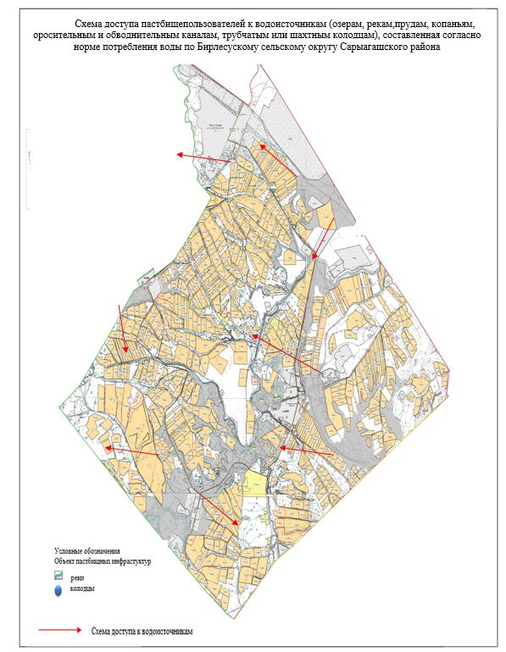

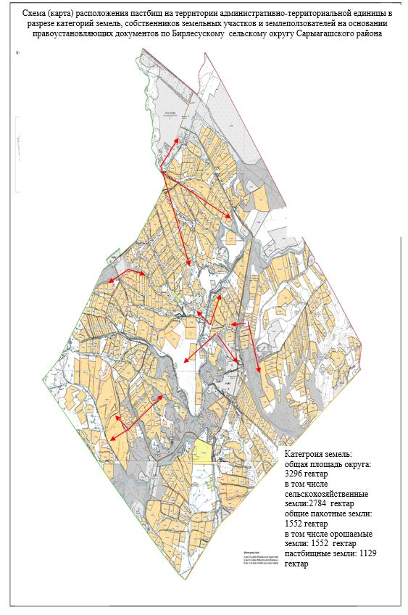

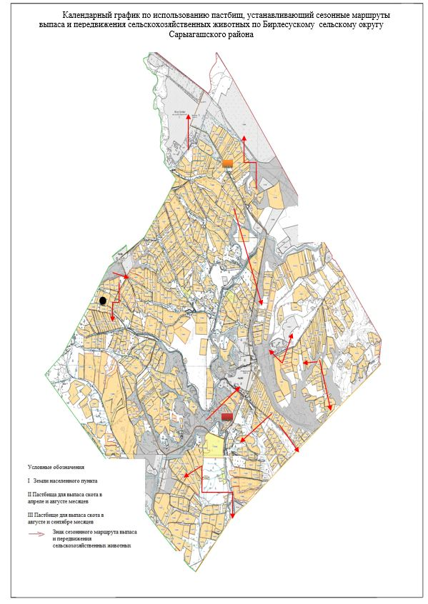

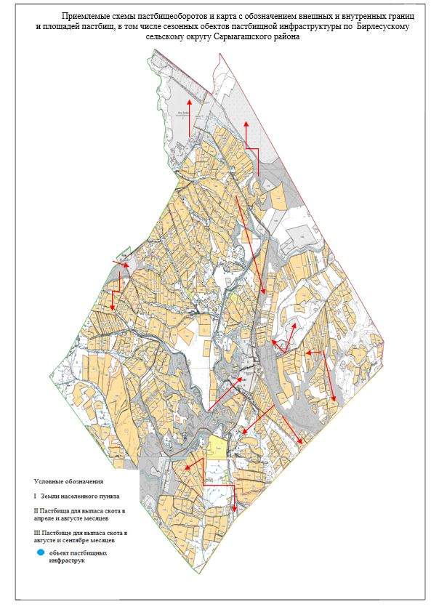

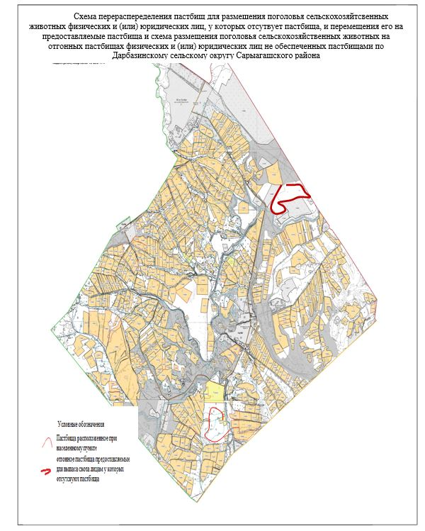

13. Жамбылский сельский округ.
Центр-село Бекбота.
Населенные пункты- Бекбота, Ащыкол, Калгансыр, Майда Бозай, Байгабыл.
Количество населения-3888 человек.
Общая площадь округа-90957 гектар.
В том числе:
сельскохозяйственные земли-88053 гектар;
общие пахотные земли-1431 гектар;
орошаемые земли-1131 гектар;
пастбищные земли-85591 гектар.
Данные о количестве поголовья скота сельскохозяйственных животных по населенным пунктам:
№ | Населенные пункты | Верблюд | Лощадь | Крупнорогатый скот | Мелкорогатый скот
1 | Ащыкол | - | 555 | 780 | 15047
2 | Байгабыл | - | 308 | 301 | 14199
3 | Бекбота | - | 293 | 989 | 19087
4 | Калгансыр | - | 285 | 742 | 11750
5 | Майда Бозай | - | 101 | 498 | 11223
 | Всего | - | 1542 | 3310 | 71306

Данные о ветеринарно-санитарных учреждениях:
№ | Населенные пункты | Ветеринарные стации | Купка мелко рогатого скота | Пункт искусственного осеменения | Биотермические котлованы
1 | Ащыкол | 1 | 3 | - | 1
2 | Байгабыл | - | 1 | - | 1
3 | Бекбота | - | - | - | -
4 | Калгансыр | - | 2 | - | 1
5 | Майда Бозай | - | 1 | - | -
 | Всего | 1 | 7 | - | 3

График календаря использования пастбищ для распределения сельскохозяйственных животных и сезонных маршрутов распространения. Продолжительность пастбищного периода следующая:
№ | Форма выпуска, срок перегона скота в пастбищах зоне | Срок возврата скота в пастбищах зоне выпуска | Примечание
1 | Апрель - май | Август - сентябрь

График потребности в пастбище скота сельскохозяйственных животных:
№ | Населенные пункты | Общая площадь пастбищ в населенных пунктах, гектар | Поголовья скота и требуемая площадь пастбищных земель, гектар
 |  |  | Лощадь | Норма, гектар | Необходимые пастбища, гектар | Крупнорогатый скот
1 | 2 | 3 | 4 | 5 | 6 | 7
1 | Ащыкол | 17358 | 555 | 10 | 5550 | 760
2 | Байгабыл | 16383 | 298 | 10 | 2980 | 281
3 | Бекбота | 17250 | 283 | 10 | 2830 | 969
4 | Калгансыр | 16620 | 265 | 10 | 2650 | 722
5 | Майда Бозай | 17980 | 83 | 10 | 830 | 478
 | Всего | 85 591 | 1484 | 10 | 14840 | 3210

Норма, гектар | Необходимые пастбища, гектар | Мелкорогатый скот | Норма, гектар | Необходимые пастбища, гектар | Общая площадь необходимых пастбищ, гектар | Разница между общей пастбищей и необходимой пастбищ в населенных пунктах, (-,+)
8 | 9 | 10 | 11 | 12 | 13 | 14
8 | 6080 | 14997 | 2 | 29994 | 41624 | -24266
8 | 2248 | 14149 | 2 | 28298 | 33526 | -17143
8 | 7752 | 19015 | 2 | 38030 | 48612 | -31362
8 | 5776 | 11700 | 2 | 23400 | 31826 | -15206
8 | 3824 | 11173 | 2 | 22346 | 27000 | -9020
8 | 25680 | 71034 | 2 | 142068 | 182588 | -96997

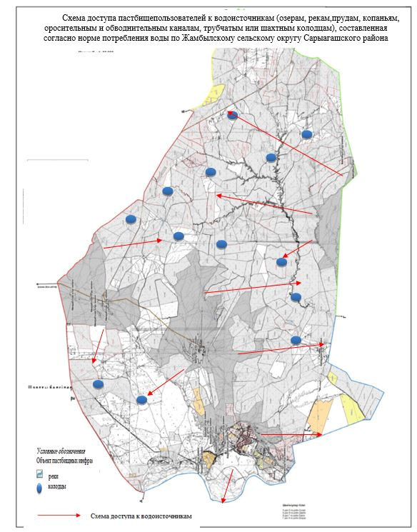

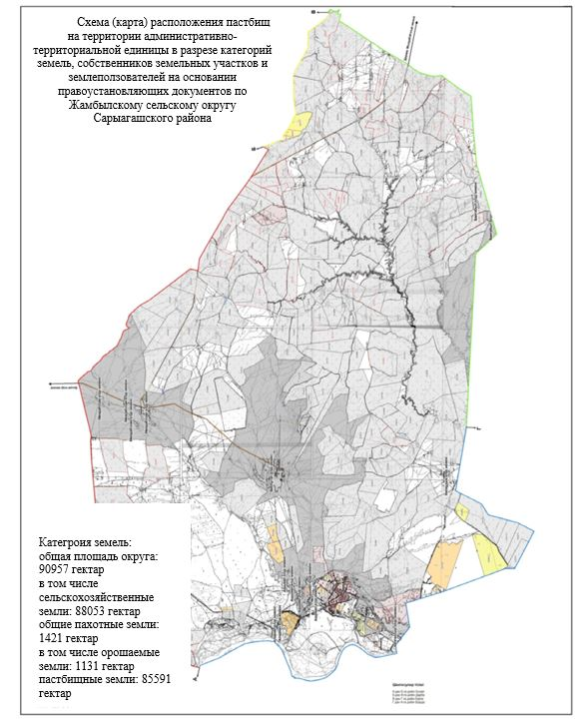

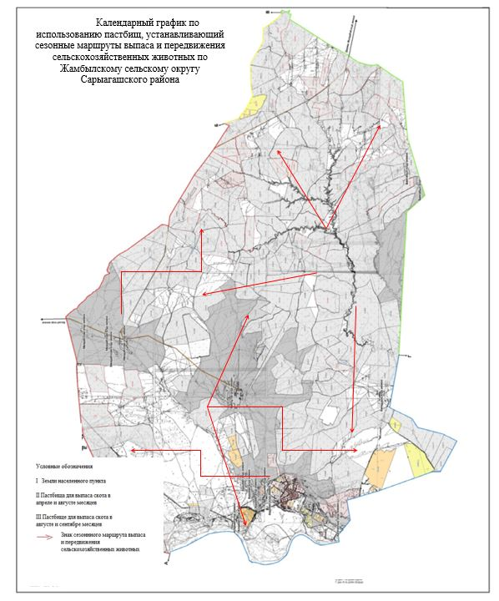

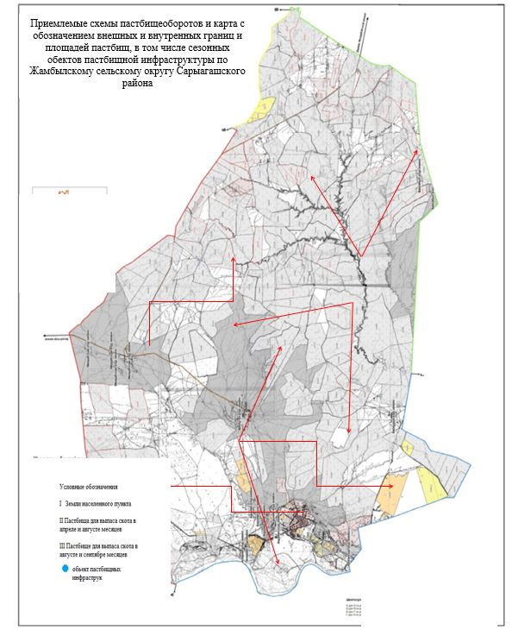

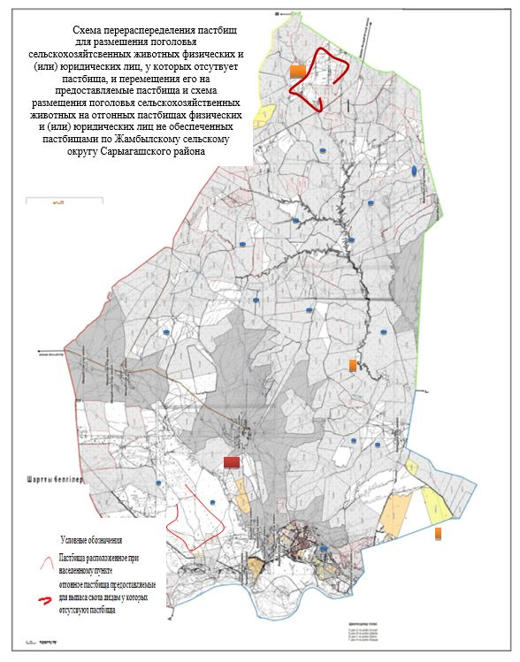

14. Жемистинский сельский округ.
Центр-село Жемисти.
Населенные пункты- Жемисти, Тын.
Количество населения-4950 человек.
Общая площадь округа-1450 гектар.
В том числе:
сельскохозяйственные земли-814 гектар;
общие пахотные земли-595 гектар;
орошаемые земли-595 гектар;
многолетние насаждения-216 гектар;
пастбищные земли -3 гектар.
Данные о количестве поголовья скота сельскохозяйственных животных по населенным пунктам:
№ | Населенные пункты | Верблюд | Лощадь | Крупнорогатый скот | Мелкорогатый скот
1 | Жемисти | - | 37 | 663 | 811
2 | Тын | - | 48 | 437 | 503
 | Всего | - | 85 | 1100 | 1314

Данные о ветеринарно-санитарных учреждениях:
№ | Населенные пункты | Ветеринарные стации | Купка мелко рогатого скота | Пункт искусственного осеменения | Биотермические котловины
1 | Жемисти | 1 | - | - | -
2 | Тын | - | - | - | -
 | Всего | 1 | - | - | -

График календаря использования пастбищ для распределения сельскохозяйственных животных и сезонных маршрутов распространения. Продолжительность пастбищного периода следующая:
№ | Форма выпуска, срок перегона скота в пастбищах зоне | Срок возврата скота в пастбищах зоне выпуска | Примечание
1 | Апрель - май | Август - сентябрь

График потребности в пастбище скота сельскохозяйственных животных:
№ | Населенные пункты | Общая площадь пастбищ в населенных пунктах, гектар | Поголовья скота и требуемая площадь пастбищных земель, гектар
 |  |  | Лощадь | Норма, гектар | Необходимые пастбища, гектар | Крупнорогатый скот
1 | 2 | 3 | 4 | 5 | 6 | 7
1 | Жемисти | - | 30 | 10 | 300 | 600
2 | Тын | 3 | 40 | 10 | 400 | 466
 | Всего | 3 | 70 | 10 | 700 | 1066

Норма, гектар | Необходимые пастбища, гектар | Мелкорогатый скот | Норма, гектар | Необходимые пастбища, гектар | Общая площадь необходимых пастбищ, гектар | Разница между общей пастбищей и необходимой пастбищ в населенных пунктах, (-,+)
8 | 9 | 10 | 11 | 12 | 13 | 14
8 | 4800 | 790 | 2 | 1580 | 6680 | -6680
8 | 3728 | 468 | 2 | 936 | 5064 | -5061
8 | 8528 | 1258 | 2 | 2516 | 11744 | -11741

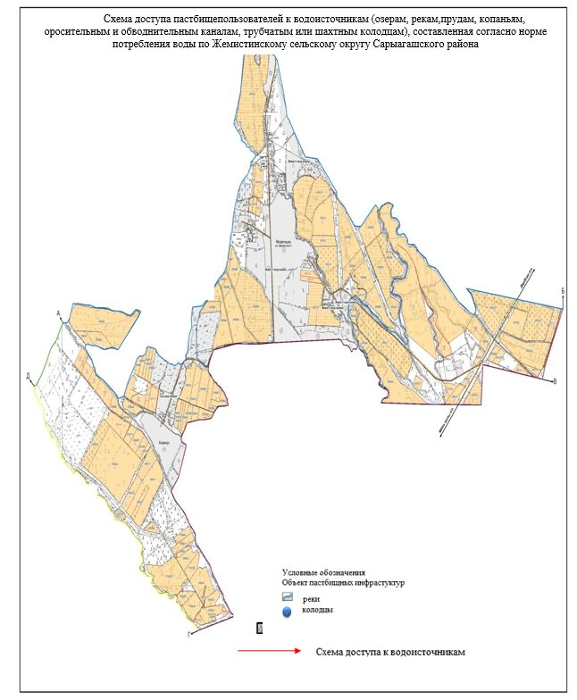

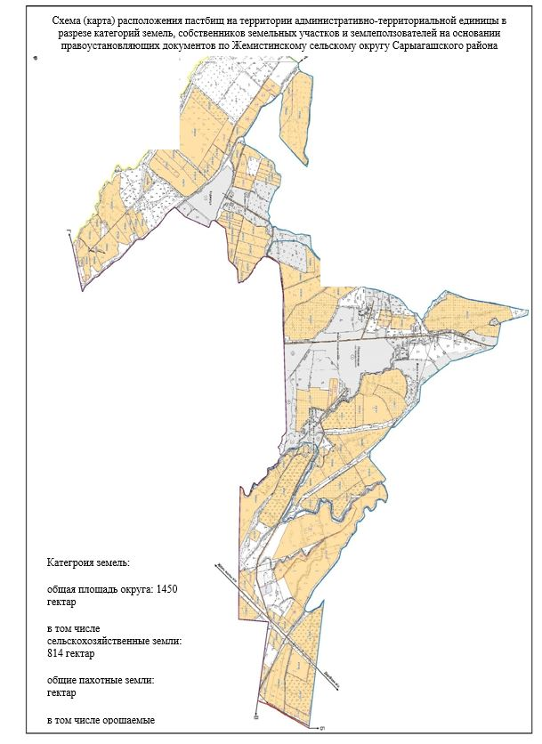

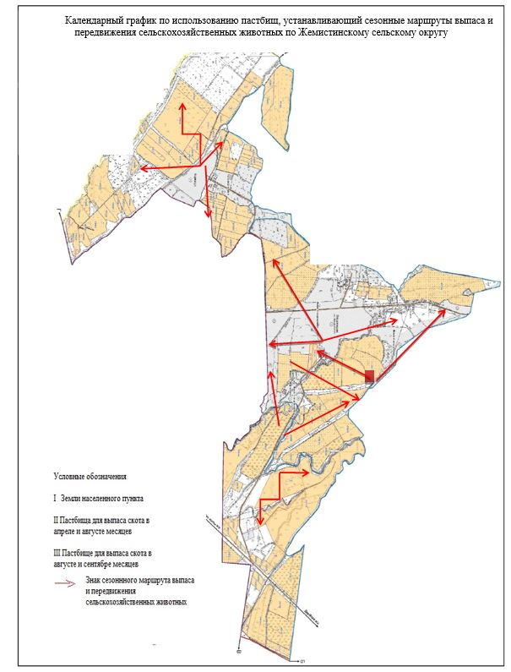

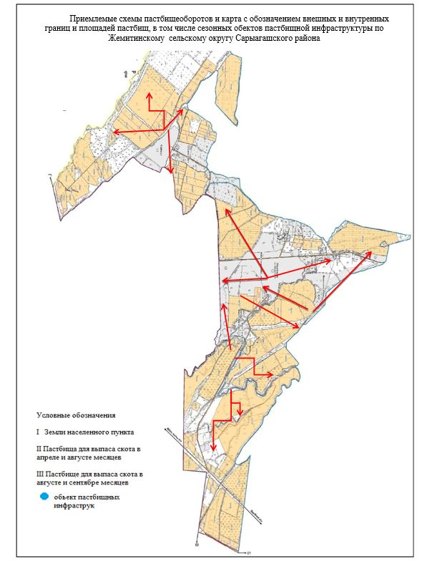

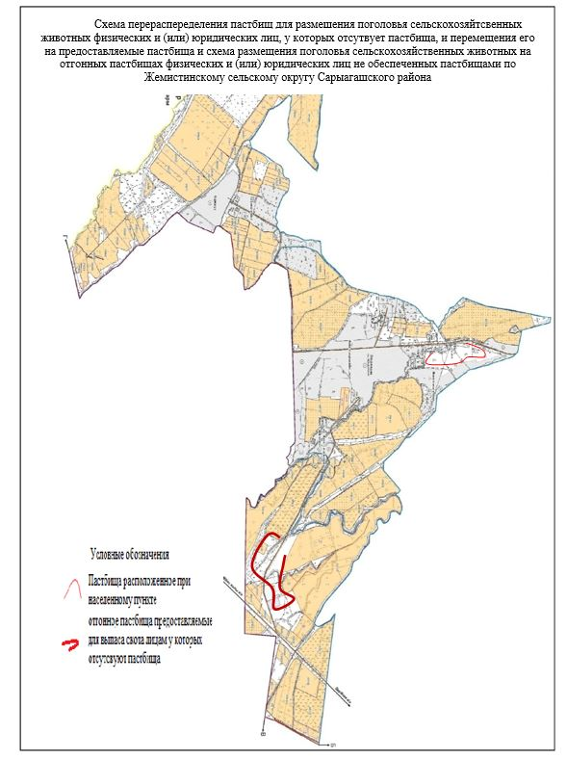

15. Сельский округ Жылга.
Центр- село Жылга.
Населенные пункты- Жылга, Нур ауыл, №49 разъезд, Шенгелды, Шайхана, Каракалпак, Шымырбай, Кызыласу.
Количество населения-9605 человек.
Общая площадь округа-128837 гектар.
В том числе:
сельскохозяйственные земли-111862 гектар;
общие пахотные земли-16180 гектар;
пастбищные земли-102 810 гектар.
Данные о количестве поголовья скота сельскохозяйственных животных по населенным пунктам:
№ | Населенные пункты | Верблюд | Лощадь | Крупнорогатый скот | Мелкорогатый скот
1 | Жылга | 7 | 250 | 3091 | 21154
2 | Нур ауыл | - | 15 | 286 | 2850
3 | №49 разъезд | - | 20 | 37 | 2360
4 | Шенгелды | - | 192 | 712 | 12918
5 | Шайхана | - | 69 | 668 | 4407
6 | Каракалпак | - | 50 | 1526 | 19295
7 | Шымырбай | - | 250 | 490 | 13305
8 | Кызыласу | - | 100 | 1364 | 16680
 | Всего | 7 | 946 | 8174 | 92969

Данные о ветеринарно-санитарных учреждениях:
№ | Населенные пункты | Ветеринарные стации | Купка мелкорогатого скота | Пункт искусственного осеменения | Биотермические котлованы
1 | Жылга | 1 | 1 | 1 | 1
2 | Нур ауыл | - | 1 | - | -
3 | №49 разъезд | - | - | - | -
4 | Шенгелды | - | 1 | - | -
5 | Шайхана | - | 1 | - | -
6 | Каракалпак | - | 2 | - | -
7 | Шымырбай | - | 1 | - | -
8 | Кызыласу | - | 1 | - | -
 | Всего | 1 | 8 | 1 | 1

График календаря использования пастбищ для распределения сельскохозяйственных животных и сезонных маршрутов распространения. Продолжительность пастбищного периода следующая:
№ | Форма выпуска, срок перегона скота в пастбищах зоне | Срок возврата скота в пастбищах зоне выпуска | Примечение
1 | Апрель - май | Август - сентябрь

График потребности в пастбище скота сельскохозяйственных животных:
№ | Населенные пункты | Общая площадь пастбищ в населенных пунктах, гектер | Поголовья скота и требуемая площадь пастбищных земель, гектар
 |  |  | Верблюд | Лощадь | Норма, гектар | Необходимые пастбища, гектар | Крупнорогатый скот
1 | 2 | 3 |  | 4 | 5 | 6 | 7
1 | Жылга | 26000 | 7 | 244 | 10 | 2440 | 3043
2 | Нур ауыл | 8500 | - | 10 | 10 | 100 | 246
3 | №49 разъезд | 6000 | - | 15 | 10 | 150 | 36
4 | Шенгелды | 8200 | - | 187 | 10 | 1870 | 678
5 | Шайхана | 6100 | - | 64 | 10 | 640 | 632
6 | Каракалпак | 6600 | - | 45 | 10 | 450 | 1503
7 | Шымырбай | 30000 | - | 245 | 10 | 2450 | 445
8 | Кызыласу | 11410 | - | 95 | 10 | 950 | 1291
 | Всего | 102810 | 7 | 905 | 10 | 9050 | 7874

Норма, гектар | Необходимые пастбища, гектар | Мелкорогатый скот | Норма, гектар | Необходимые пастбища, гектар | Общая площадь необходимых пастбищ, гектар | Разница между общей пастбищей и необходимой пастбищ в населенных пунктах, (-,+)
8 | 9 | 10 | 11 | 12 | 13 | 14
8 | 24344 | 20964 | 2 | 41928 | 68712 | -42712
8 | 1968 | 2700 | 2 | 5400 | 7468 | 1032
8 | 288 | 2260 | 2 | 4520 | 4958 | 1042
8 | 5424 | 12798 | 2 | 25596 | 32890 | -24690
8 | 5056 | 4267 | 2 | 8534 | 14230 | -8130
8 | 12024 | 19165 | 2 | 38330 | 50804 | -44204
8 | 3560 | 13225 | 2 | 26450 | 32460 | -2460
8 | 10328 | 16590 | 2 | 33180 | 44458 | -33048
8 | 62992 | 91969 | 2 | 183938 | 255980 | -153170

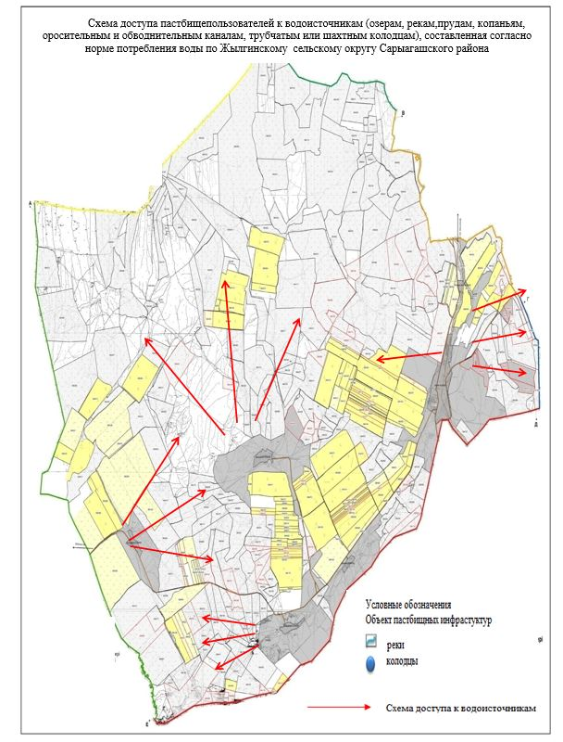

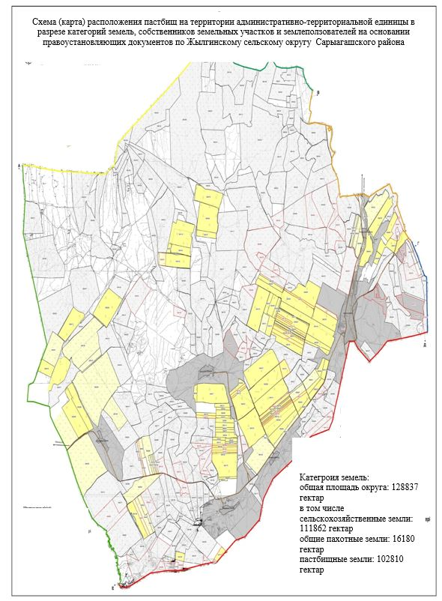

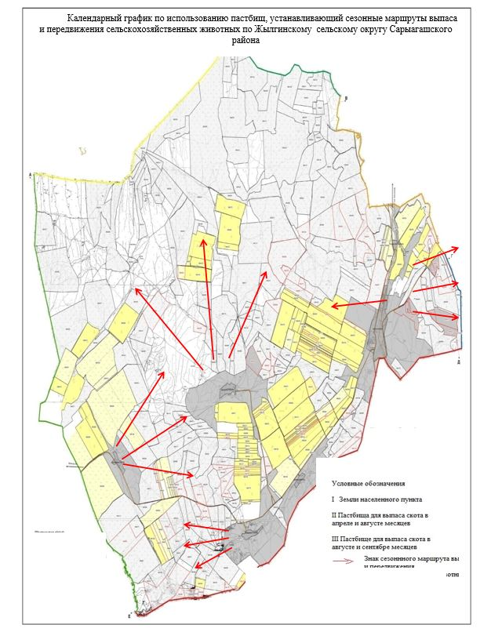

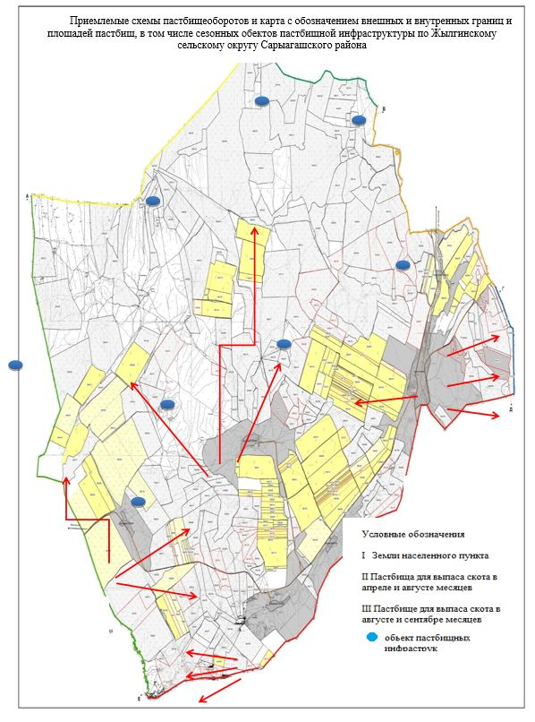

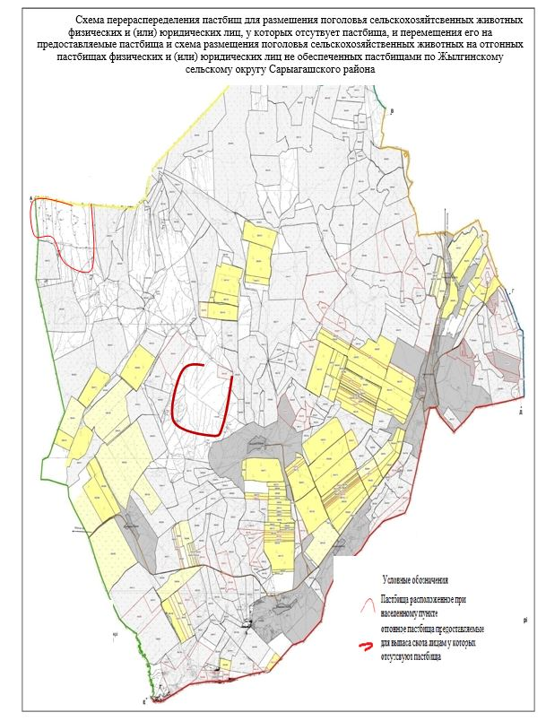

16. Кызылжарский сельский округ
Центр-село Кызылжар.
Населенные пункты- Кызылжар, Жаскешу.
Количество населения-7494 человек.
Общая площадь округа-22876 гектар.
В том числе:
сельскохозяйственные земли-22210 гектар;
общие пахотные земли-3881 гектар;
орошаемые земли-2156 гектар;
многолетние насаждения-158 гектар;
пастбищные земли-17481 гектар.
Данные о количестве поголовья скота сельскохозяйственных животных по населенным пунктам.
№ | Населенные  пункты | Верблюд | Лощадь | Крупнорогатый скот | Мелкорогатый скот
1 | Кызылжар | - | 1262 | 3119 | 13760
2 | Жаскешу | - | 538 | 1096 | 3525
 | Всего | - | 1800 | 4215 | 17285

Данные о ветеринарно-санитарных учреждениях:
№ | Населенные пункты | Ветеринарные стации | Купка мелкорогатого скота | Пункт искусственного осеменения | Биотермические котлованы
1 | Кызылжар | 1 | 1 | 1 | -
2 | Жаскешу | - | - | - | 1
 | Всего | 1 | 1 | 1 | 1

График календаря использования пастбищ для распределения сельскохозяйственных животных и сезонных маршрутов распространения. Продолжительность пастбищного периода следующая:
№ | Форма выпуска, срок перегона скота в пастбищах зоне | Срок возврата скота в пастбищах зоне выпуска | Примечание
1 | Апрель - май | Август - сентябрь

График потребности в пастбище скота сельскохозяйственных животных:
№ | Населенные пункты | Общая площадь пастбищ в населенных пунктах, гектар | Поголовья скота и требуемая площадь пастбищных земель, гектар
 |  |  | Лощадь | Норма, гектар | Необходимые пастбища, гектар | Крупнорогатый скот
1 | 2 | 3 | 4 | 5 | 6 | 7
1 | Кызылжар | 12698 | 1201 | 10 | 12010 | 2918
2 | Жаскешу | 4783 | 541 | 10 | 5410 | 805
 | Всего | 17481 | 1742 | 10 | 17420 | 3723

Норма, гектар | Необходимые пастбища, гектар | Мелкорогатый скот | Норма, гектар | Необходимые пастбища, гектар | Общая площадь необходимых пастбищ, гектар | Разница между общей пастбищей и необходимой пастбищ в населенных пунктах, (-,+)
8 | 9 | 10 | 11 | 12 | 13 | 14
8 | 23344 | 13478 | 2 | 26956 | 62310 | -49612
8 | 6440 | 3435 | 2 | 6870 | 18720 | -13937
8 | 29784 | 16913 | 2 | 33826 | 81030 | -63549

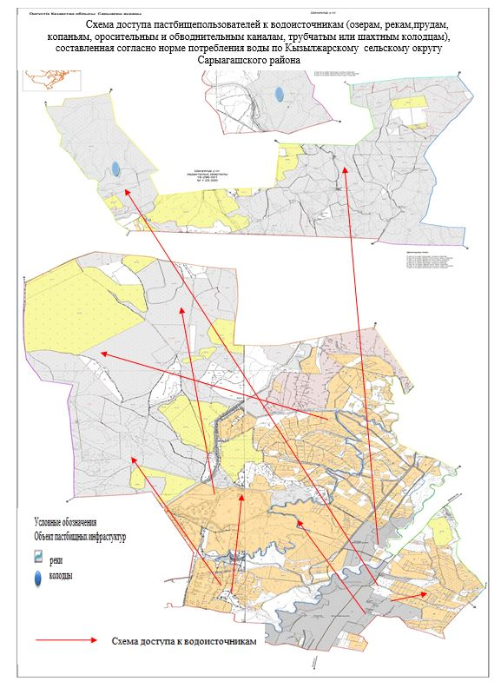

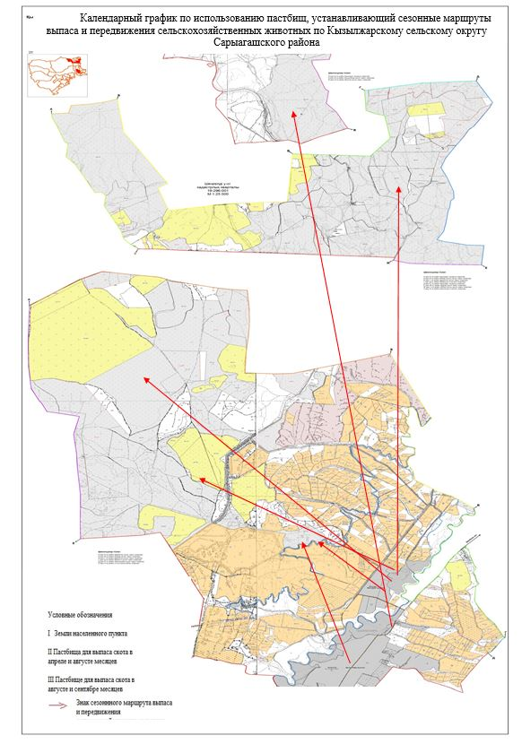

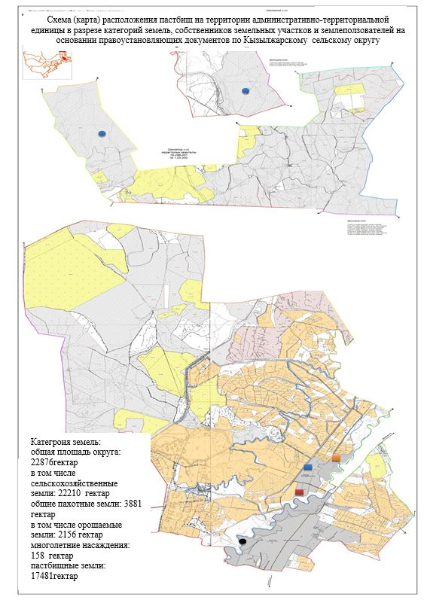

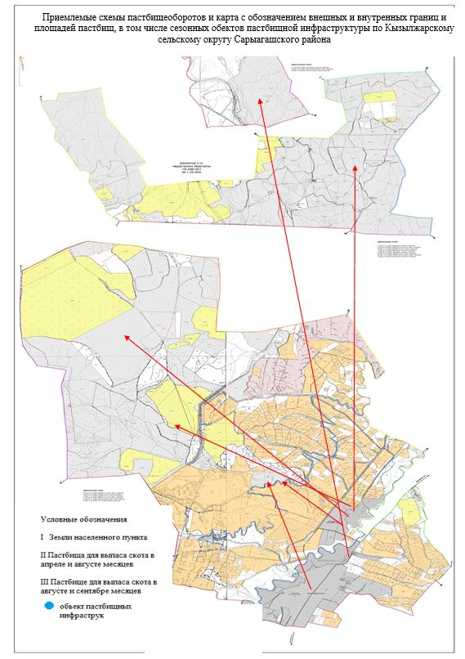

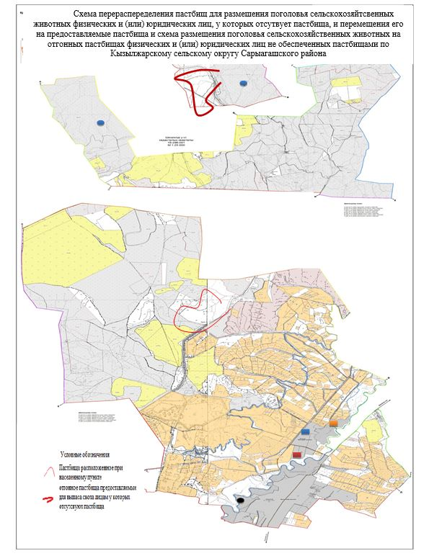

17. Жартытобинский сельский округ.
Центр - село Достык.
Населенные пункты- Достык, Бостандык, Курама, Тонкерис, Ынтымак.
Количество населения-20187человек.
Общая площадь округа-3059 гектар.
В том числе:
сельскохозяйственные земли-1554 гектар;
общие пахотные земли-1178 гектар;
орошаемые земли-1171 гектар;
многолетние насаждения-13 гектар;
пастбищные земли-346 гектар.
Данные о количестве поголовья скота сельскохозяйственных животных по населенным пунктам:
№ | Населенные пункты | Верблюд | Лощадь | Крупнорогатый скот | Мелкорогатый скот
1 | Достык | - | 138 | 530 | 503
2 | Бостандык | - | 40 | 271 | 175
3 | Курама | - | 90 | 385 | 267
4 | Тонкерис | - | 83 | 293 | 234
5 | Ынтымак | - | 54 | 522 | 325
 | Всего | - | 405 | 2001 | 1504

Данные о ветеринарно-санитарных учреждениях:
№ | Населенные пункты | Ветеринарные стации | Купка мелкорогатого скота | Пункт искусственного осеменения | Биотермические котлованы
1 | Достык | - | - | - | -
2 | Бостандык | 1 | - | 1 | -
3 | Курама | - | - | - | -
4 | Тонкерис | - | - | - | -
5 | Ынтымак | - | - | - | -
 | Всего | 1 | - | 1 | -

График календаря использования пастбищ для распределения сельскохозяйственных животных и сезонных маршрутов распространения. Продолжительность пастбищного периода следующая:
№ | Форма выпуска, срок перегона скота в пастбищах зоне | Срок возврата скота в пастбищах зоне выпуска | Примечение
1 | Апрель - май | Август - сентябрь

График потребности в пастбище скота сельскохозяйственных животных:
№ | Населенные пункты | Общая площадь пастбищ в населенных пунктах, гектер | Поголовья скота и требуемая площадь пастбищных земель, гектар
 |  |  | Лощадь | Норма, гектар | Необходимые пастбища, гектар | Крупнорогатый скот
1 | 2 | 3 | 4 | 5 | 6 | 7
1 | Достык | 71 | 98 | 10 | 980 | 432
2 | Бостандык | 62 | 37 | 10 | 320 | 234
3 | Курама | 74 | 85 | 10 | 850 | 345
4 | Тонкерис | 60 | 77 | 10 | 770 | 223
5 | Ынтымак | 79 | 46 | 10 | 460 | 478
 | Всего | 346 | 343 | 10 | 3430 | 1712

Норма, гектар | Необходимые пастбища, гектар | Мелкорогатый скот | Норма, гектар | Необходимые пастбища, гектар | Общая площадь необходимых пастбищ, гектар | Разница между общей пастбищей и необходимой пастбищ в населенных пунктах, (-,+)
8 | 9 | 10 | 11 | 12 | 13 | 14
8 | 3456 | 288 | 2 | 576 | 5012 | -4941
8 | 1872 | 121 | 2 | 242 | 2434 | -2372
8 | 2760 | 178 | 2 | 356 | 3966 | -3892
8 | 1784 | 186 | 2 | 372 | 2926 | -2866
8 | 3824 | 229 | 2 | 458 | 4742 | -4663
8 | 13696 | 1002 | 2 | 2004 | 19130 | -18784

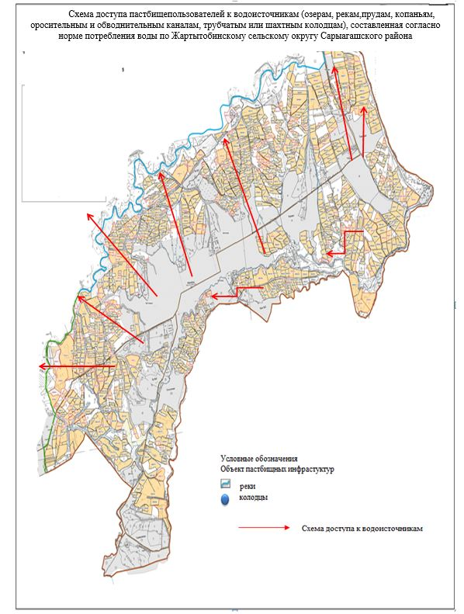

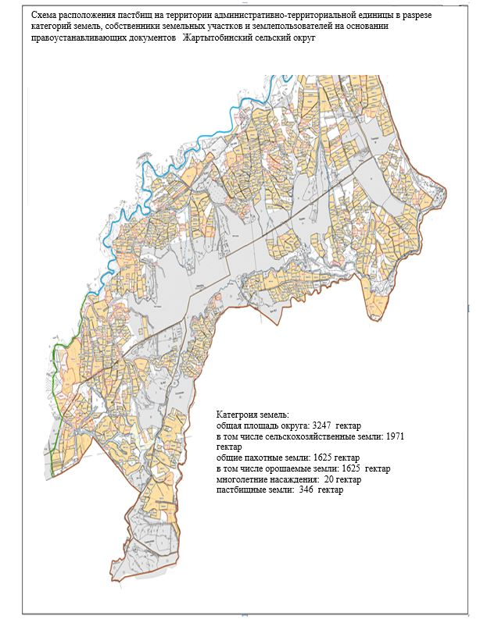

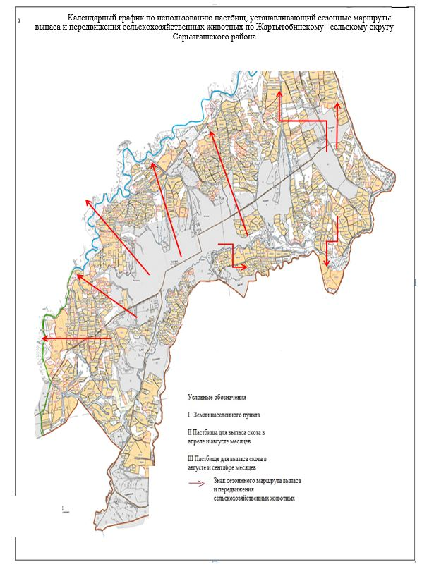

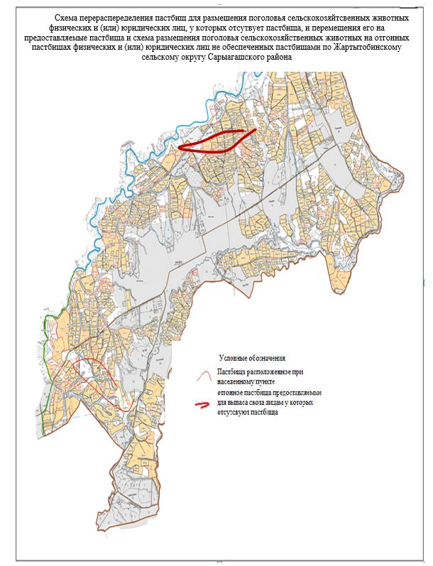

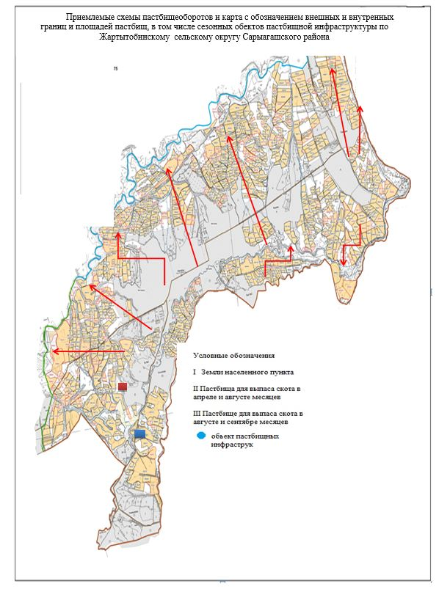

18. Сельский округ Жибек жолы.
Центр- село Жибек жолы.
Населенные пункты- Жибек жолы, Жанатурмыс, Дихан баба, Зортобе, Карабау, Жанакурылыс, Саркырама, Сок-сок.
Количество населения-5670 человек.
Общая площадь округа-19733 гектар.
В том числе:
сельскохозяйственные земли-16727 гектар;
общие пахотные земли-4606 гектар;
орошаемые земли-2562 гектар;
многолетние насаждения-560 гектар;
пастбищные земли-10375гектар.
Данные о количестве поголовья скота сельскохозяйственных животных по населенным пунктам:
№ | Населенные пункты | Верблюд | Лощадь | Крупнорогатый скот | Мелкорогатый скот
1 | Жибек жолы | - | 351 | 2123 | 9848
2 | Жанатурмыс | - | 104 | 497 | 2562
3 | Дихан баба | - | 34 | 532 | 201
4 | Зортобе | - | 65 | 289 | 485
5 | Карабау | - | 170 | 787 | 5889
6 | Жанакурылыс | - | 24 | 129 | 20
7 | Саркырама | - | 14 | 393 | 1267
8 | Сок-сок | - | 69 | 210 | 2800
 | Всего | - | 831 | 4960 | 23072

Данные о ветеринарно-санитарных учреждениях:
№ | Населенные пункты | Ветеринарные стации | Купка мелкорогатого скота | Пункт искусственного осеменения | Биотермические котлованы
1 | Жибек жолы | 1 | 1 | 1 | 1
2 | Жанатурмыс | - | - | - | -
3 | Дихан баба | - | - | - | -
4 | Зортобе | - | - | - | -
5 | Карабау | - | - | - | -
6 | Жанакурылыс | - | - | - | -
7 | Саркырама | - | - | - | 1
8 | Сок-сок | - | - | - | -
 | Всего | 1 | 1 | 1 | 2

График календаря использования пастбищ для распределения сельскохозяйственных животных и сезонных маршрутов распространения. Продолжительность пастбищного периода следующая:
№ | Форма выпуска, срок перегона скота в пастбищах зоне | Срок возврата скота в пастбищах зоне выпуска | Примечение
1 | Апрель - май | Август - сентябрь

График потребности в пастбище скота сельскохозяйственных животных:
№ | Населенные пункты | Общая площадь пастбищ в населенных пунктах, гектер | Поголовья скота и требуемая площадь пастбищных земель, гектар
 |  |  | Лощадь | Норма, гектар | Необходимые пастбища, гектар | Крупнорогатый скот
1 | 2 | 3 | 4 | 5 | 6 | 7
1 | Жибек жолы | 59 | 301 | 10 | 3010 | 2003
2 | Жанатурмыс | 22 | 97 | 10 | 970 | 427
3 | Дихан баба | 17 | 34 | 10 | 340 | 502
4 | Зортобе | 17 | 65 | 10 | 650 | 218
5 | Карабау | 48 | 140 | 10 | 1400 | 719
6 | Жанакурылыс | 15 | 24 | 10 | 240 | 129
7 | Саркырама | 131 | 14 | 10 | 140 | 323
8 | Сок-сок | 10066 | 69 | 10 | 690 | 216
 | Всего | 10375 | 744 | 10 | 7440 | 4537

Норма, гектар | Необходимые пастбища, гектар | Мелкорогатый скот | Норма, гектар | Необходимые пастбища, гектар | Общая площадь необходимых пастбищ, гектар | Разница между общей пастбищей и необходимой пастбищ в населенных пунктах, (-,+)
8 | 9 | 10 | 11 | 12 | 13 | 14
8 | 16024 | 9400 | 2 | 18800 | 37834 | -37775
8 | 3416 | 2010 | 2 | 4020 | 8406 | -8384
8 | 4016 | 273 | 2 | 546 | 4902 | -4885
8 | 1744 | 528 | 2 | 1056 | 3450 | -3433
8 | 5752 | 3756 | 2 | 7512 | 14664 | -14616
8 | 1032 | 3200 | 2 | 6400 | 7672 | -7657
8 | 2584 | 1304 | 2 | 2608 | 5332 | -5201
8 | 1728 | 2023 | 2 | 4046 | 6464 | 3602
8 | 36296 | 22494 | 2 | 44988 | 88724 | -78349

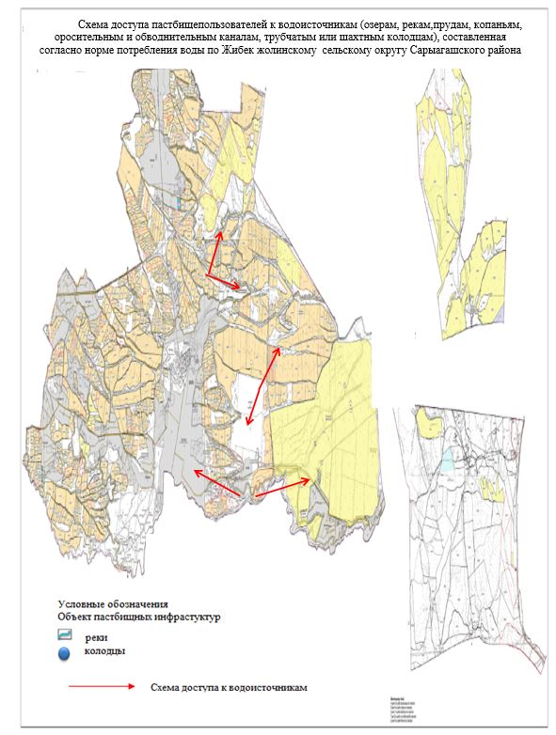

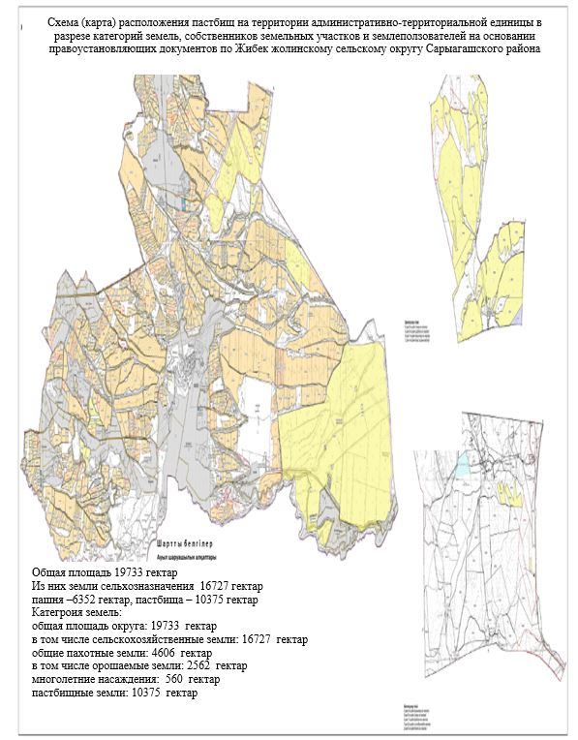

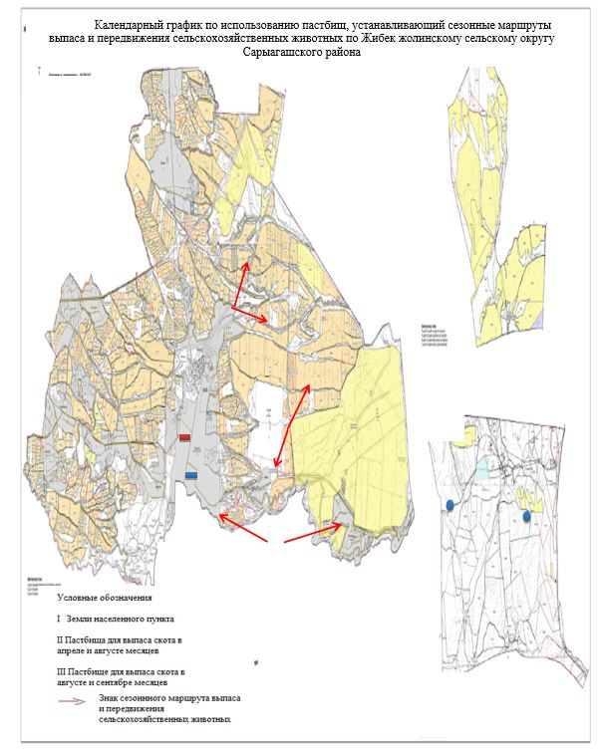

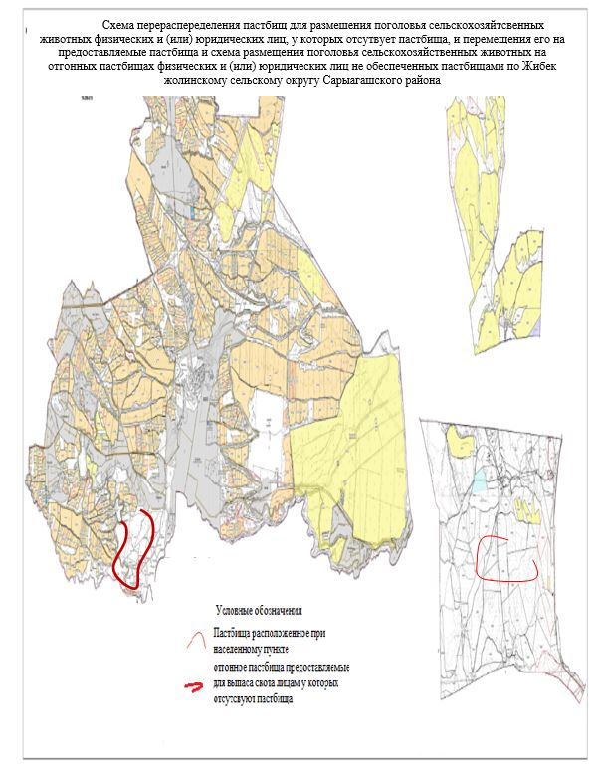

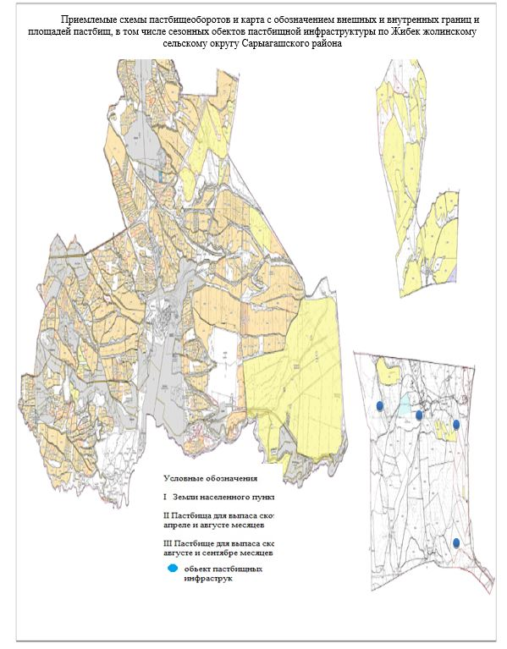

19. Куркелеский сельский округ.
Центр-село Куркелес.
Населенные пункты- Куркелес, Акниет, Алгабас, Ак уй, Бескудык, Дархан, Жанаарық, Жанаталап, Енкес, Келес, Култума, Жылысу, Нурлы жол, Береке, Дастан.
Количество населения-27122 человек.
Общая площадь округа-20938 гектар.
В том числе:
сельскохозяйственные земли: 14478гектар;
общие пахотные земли – 5598 гектар;
орошаемые земли – 2932 гектар;
многолетние насаждения– 613 гектар;
сенокосные земли – 456 гектар;
пастбищные земли – 8323 гектар.
Данные о количестве поголовья скота сельскохозяйственных животных по населенным пунктам:
№ | Населенные пункты | Верблюд | Лощадь | Крупнорогатый скот | Мелкорогатый скот
1 | Куркелес | - | 130 | 1210 | 110
2 | Акниет | - | 55 | 361 | 1533
3 | Алгабас | - | 100 | 470 | 3900
4 | Ак үй | 60 | 185 | 450 | 1200
5 | Бескудык | - | 560 | 1900 | 16596
6 | Дархан | - | 120 | 786 | 1010
7 | Жанаарық | - | 40 | 460 | 120
8 | Жанаталап | - | 120 | 700 | 1600
9 | Енкес | - | 200 | 1086 | 1100
10 | Келес | - | 30 | 350 | 160
11 | Култума | - | 37 | 260 | 200
12 | Жылысу | - | 75 | 340 | 360
13 | Нурлы жол | - | 90 | 1135 | 1010
14 | Береке | 24 | 60 | 685 | 1550
15 | Дастан | - | 25 | 127 | 90
 | Всего | 84 | 1827 | 10320 | 30539

Данные о ветеринарно-санитарных учреждениях:
№ | Населенные пункты | Ветеринарные стации | Купка мелкорогатого скота | Пункт искусственного осеменения | Биотермические котлованы
1 | Куркелес | - | - | 1 | -
2 | Акниет | 1 | - | - | -
3 | Алгабас | - | 1 | - | -
4 | Ак үй | - | 1 | -
5 | Бескудык | - | 1 | - | 1
6 | Дархан | - | - | - | -
7 | Жанаарық | - | - | - | -
8 | Жанаталап | - | - | - | -
9 | Енкес | - | - | - | 1
10 | Келес | - | - | - | -
11 | Култума | - | - | - | -
12 | Жылысу | - | - | - | -
13 | Нурлы жол | - | - | - | -
14 | Береке | - | 1 | - | -
15 | Дастан | - | - | - | -
 | Всего | 1 | 4 | 1 | 2

График календаря использования пастбищ для распределения сельскохозяйственных животных и сезонных маршрутов распространения. Продолжительность пастбищного периода следующая:
№ | Форма выпуска, срок перегона скота в пастбищах зоне | Срок возврата скота в пастбищах зоне выпуска | Примечание
1 | Апрель - май | Август - сентябрь

График потребности в пастбище скота сельскохозяйственных животных:
№ | Населенные пункты | Общая площадь пастбищ в населенных пунктах, гектар | Поголовья скота и требуемая площадь пастбищных земель, гектар
 |  |  | Лощадь | Норма, гектар | Необходимые пастбища, гектар | Крупнорогатый скот
1 | 2 | 3 | 4 | 5 | 6 | 7
1 | Куркелес | 69,21 | 128 | 10 | 1280 | 1143
2 | Акниет | - | 45 | 10 | 450 | 361
3 | Алгабас | 4253,68 | 95 | 10 | 950 | 425
4 | Ак үй | - | 175 | 10 | 1750 | 410
5 | Бескудык | 3232 | 560 | 10 | 5600 | 1856
6 | Дархан | 64,15 | 112 | 10 | 1120 | 658
7 | Жанаарық | - | 35 | 10 | 350 | 460
8 | Жанаталап | - | 112 | 10 | 1220 | 700
9 | Енкес | 60,24 | 193 | 10 | 1930 | 1065
10 | Келес | 0,16 | 26 | 10 | 260 | 350
11 | Култума | 18,64 | 37 | 10 | 370 | 260
12 | Жылысу | 559,78 | 75 | 10 | 750 | 340
13 | Нурлы жол | - | 88 | 10 | 880 | 1112
14 | Береке | 65,5 | 60 | 10 | 600 | 584
15 | Дастан | - | 23 | 10 | 230 | 127
 | Всего | 8323 | 1765 | 10 | 1764 | 9851

Норма, гектар | Необходимые пастбища, гектар | Мелкорогатый скот | Норма, гектар | Необходимые пастбища, гектар | Общая площадь необходимых пастбищ, гектар | Разница между общей пастбищей и необходимой пастбищ в населенных пунктах, (-,+)
8 | 9 | 10 | 11 | 12 | 13 | 14
8 | 9144 | 1433 | 2 | 90 | 13290 | -13220,79
8 | 2888 | 3900 | 2 | 143 | 11138 | -11138
8 | 3400 | 1200 | 2 | 3900 | 6750 | -2496,32
8 | 3280 | 16545 | 2 | 1200 | 38120 | -38120
8 | 14848 | 1000 | 2 | 16545 | 22448 | -19216
8 | 5264 | 120 | 2 | 1000 | 6624 | -6559,85
8 | 3680 | 1400 | 2 | 120 | 6830 | -6830
8 | 5600 | 1001 | 2 | 1400 | 8822 | -8822
8 | 8520 | 130 | 2 | 1001 | 10710 | -10649,76
8 | 2800 | 145 | 2 | 130 | 3350 | -3349,84
8 | 2080 | 360 | 2 | 145 | 3170 | -3151,36
8 | 2720 | 1000 | 2 | 360 | 5470 | -4910,22
8 | 8896 | 1550 | 2 | 1000 | 12876 | -12876
8 | 4672 | 90 | 2 | 1550 | 5452 | -5386,5
8 | 1016 | 83 | 2 | 83 | 1412 | -1412
8 | 78808 | 29957 | 2 | 29957 | 156362 | -148039

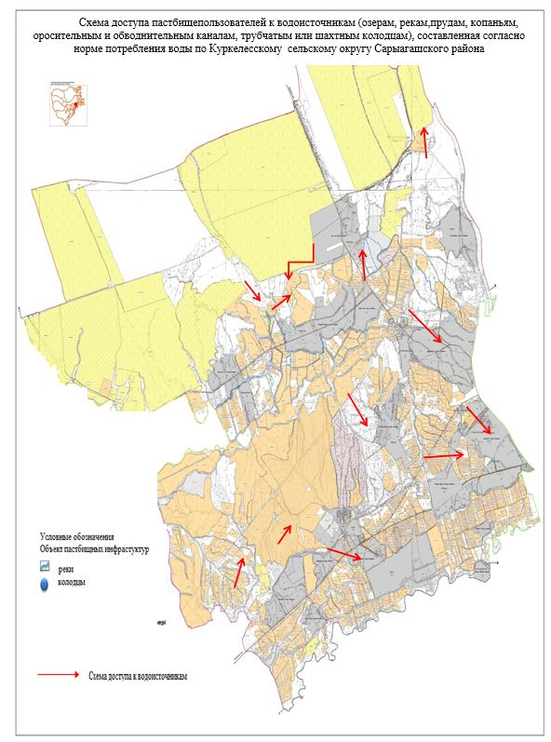

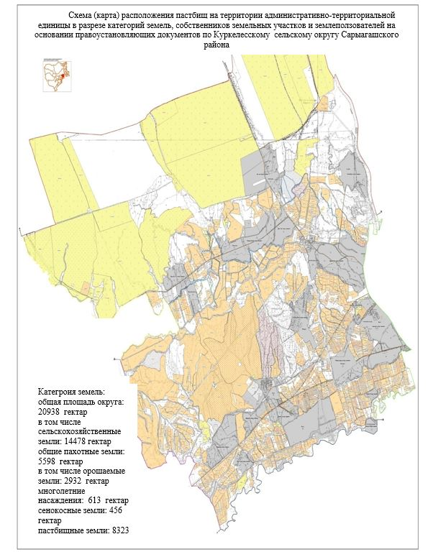

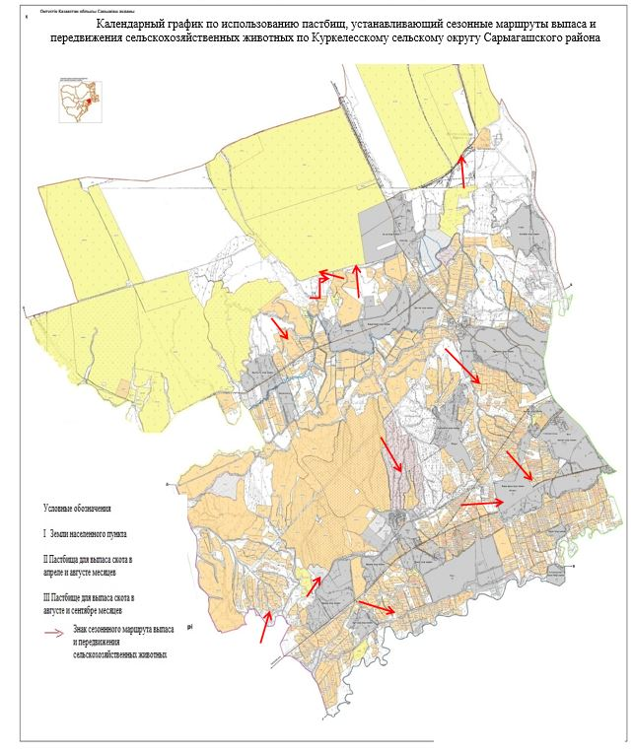

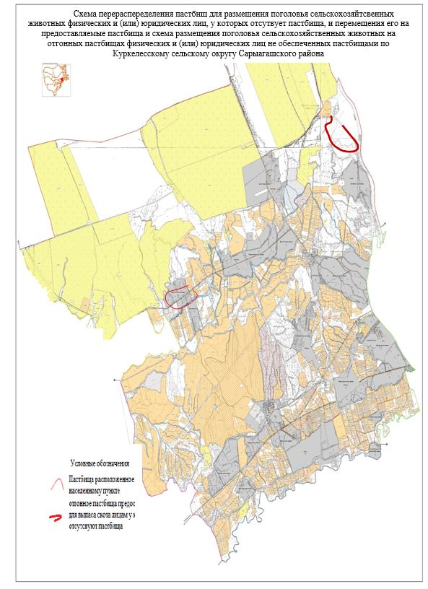

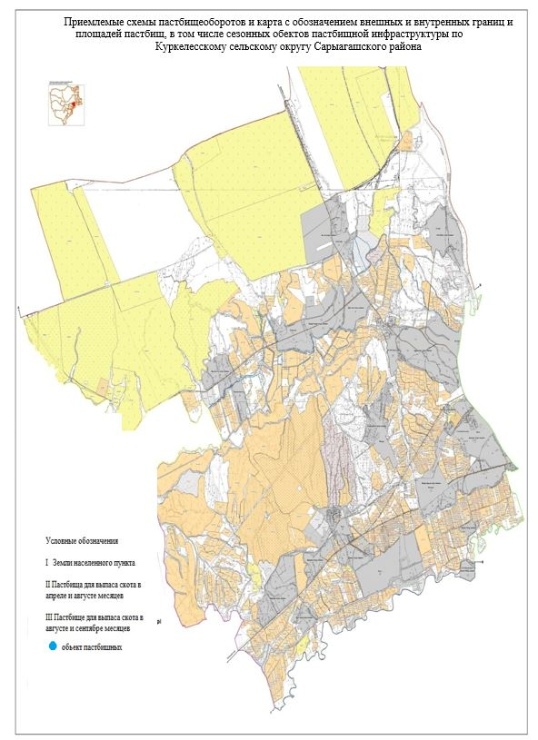

20. Сельский округ Ошакты.
Центр - село Ошакты.
Населенные пункты- Ошакты, Каратал, Береке, Санырау, Ынталы, Жетитобе, Атаконыс, Сарыжылга, Жидели, Коныртобе, С.Саттаров, Бакышсай, Енбек.
Количество населения-14296 человек.
Общая площадь округа-20002 гектар.
В том числе:
сельскохозяйственные земли-7939 гектар;
общие пахотные земли-3304 гектар;
орошаемые земли-2792 гектар;
сенокосные земли-50 гектар;
пастбищные земли-11299 гектар.
Данные о количестве поголовья скота сельскохозяйственных животных по населенным пунктам:
№ | Населенные пункты | Верблюд | Лощадь | Крупнорогатый скот | Мелкорогатый скот
1 | Ошакты | 91 | 81 | 809 | 3721
2 | Каратал | - | 228 | 846 | 3458
3 | Береке | - | 134 | 976 | 2248
4 | Санырау | - | 48 | 361 | 544
5 | Ынталы | - | 6 | 31 | 490
6 | Жетитобе | - | 26 | 188 | 901
7 | Атаконыс | - | 127 | 588 | 2782
8 | Сарыжылга | - | 78 | 816 | 4784
9 | Жидели | - | 114 | 1113 | 5582
10 | Коныртобе | - | 96 | 789 | 4808
11 | С.Саттаров | - | 178 | 1461 | 5862
12 | Бакышсай | - | 58 | 299 | 1188
13 | Енбек | - | 21 | 256 | 438
 | Всего | 91 | 1195 | 8533 | 36806

Данные о ветеринарно-санитарных учреждениях:
№ | Населенные пункты | Ветеринарные стации | Купка мелкорогатого скота | Пункт искусственного осеменения | Биотермические котлованы
1 | Ошакты | 1 | - | - | -
2 | Каратал | - | - | - | -
3 | Береке | - | - | 1 | -
4 | Санырау | - | - | - | -
5 | Ынталы | - | - | - | -
6 | Жетитобе | - | - | - | -
7 | Атаконыс | - | - | - | -
8 | Сарыжылга | - | 1 | - | -
9 | Жидели | - | - | - | 1
10 | Коныртобе | - | - | - | 1
11 | С.Саттаров | - | - | - | -
12 | Бакышсай | - | - | - | -
13 | Енбек | - | - | - | -
 | Всего | 1 | 1 | 1 | 2

График календаря использования пастбищ для распределения сельскохозяйственных животных и сезонных маршрутов распространения. Продолжительность пастбищного периода следующая:
№ | Форма выпуска, срок перегона скота в пастбищах зоне | Срок возврата скота в пастбищах зоне выпуска | Примечение
1 | Апрель - май | Август - сентябрь

График потребности в пастбище скота сельскохозяйственных животных:
№ | Населенные пункты | Общая площадь пастбищ в населенных пунктах, гектер | Поголовья скота и требуемая площадь пастбищных земель, гектар
 |  |  | Верблюд | Лощадь | Норма, гектар | Необходимые пастбища, гектар | Крупнорогатый скот
1 | 2 | 3 |  | 4 | 5 | 6 | 7
1 | Ошакты | 139 | - | 130 | 10 | 1300 | 612
2 | Каратал | 1206 | - | 44 | 10 | 440 | 280
3 | Береке | 360 | - | 51 | 10 | 510 | 364
4 | Санырау | 380 | - | 35 | 10 | 350 | 80
5 | Ынталы | 436 | 110 | 120 | 10 | 1200 | 456
6 | Жетитобе | 869 | - | 180 | 10 | 1800 | 575
7 | Атаконыс | 673 | - | 39 | 10 | 390 | 120
8 | Сарыжылга | 493 | - | 81 | 10 | 810 | 294
9 | Жидели | 860 | - | 29 | 10 | 290 | 199
10 | Коныртобе | 468 | - | 90 | 10 | 900 | 151
11 | С.Саттаров | 560 | - | 170 | 10 | 1700 | 501
12 | Бакышсай | 376 | - | 64 | 10 | 640 | 391
13 | Енбек | 287 | - | 130 | 10 | 1300 | 502
 | Всего | 11299 | 91 | 1044 | 10 | 11350 | 7994

Норма, гектар | Необходимые пастбища, гектар | Мелкорогатый скот | Норма,  гектар | Необходимые пастбища, гектар | Общая площадь необходимых пастбищ, гектар | Разница между общей пастбищей и необходимой пастбищ в населенных пунктах, (-,+)
8 | 9 | 10 | 11 | 12 | 13 | 14
8 | 5200 | 3414 | 2 | 6828 | 13748 | -13623
8 | 5240 | 3320 | 2 | 6640 | 13520 | -13270
8 | 6944 | 2248 | 2 | 4496 | 12440 | -12162
8 | 2888 | 544 | 2 | 1088 | 4456 | -4106
8 | 248 | 490 | 2 | 980 | 1288 | -1071
8 | 1504 | 901 | 2 | 1802 | 3566 | -3286
8 | 4704 | 2782 | 2 | 5564 | 11438 | -10018
8 | 6528 | 4256 | 2 | 8512 | 15820 | -13080
8 | 8256 | 5582 | 2 | 11164 | 20560 | -18410
8 | 6312 | 4352 | 2 | 8704 | 15966 | -14545
8 | 11688 | 5789 | 2 | 11578 | 24626 | -23411
8 | 2392 | 1188 | 2 | 2376 | 5348 | -4933
8 | 2048 | 438 | 2 | 876 | 3134 | -2696
8 | 63952 | 35304 | 2 | 70608 | 145910 | -134611

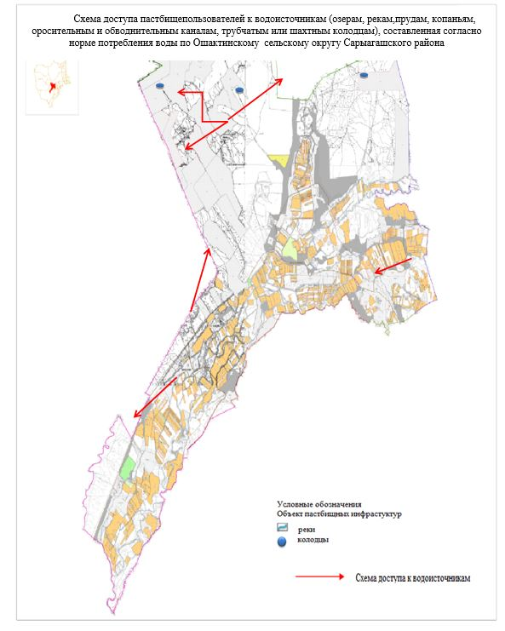

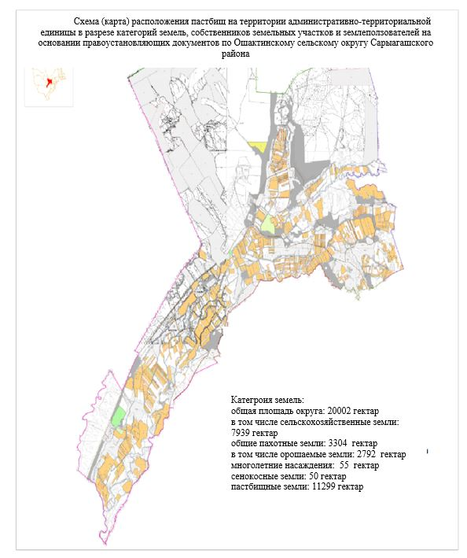

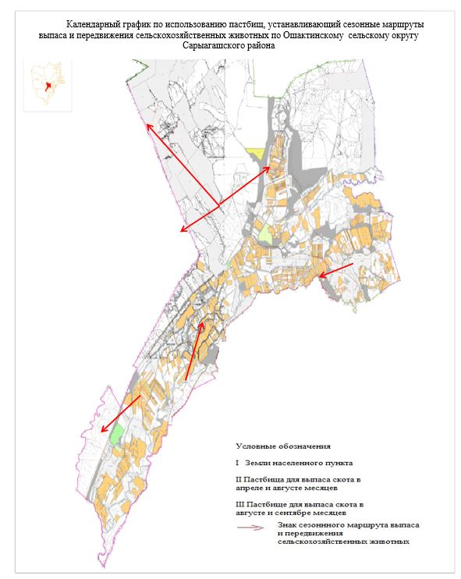

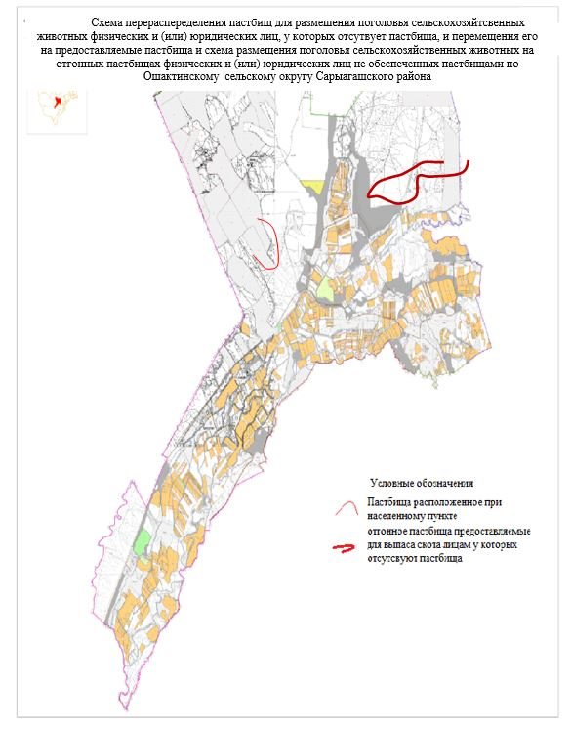

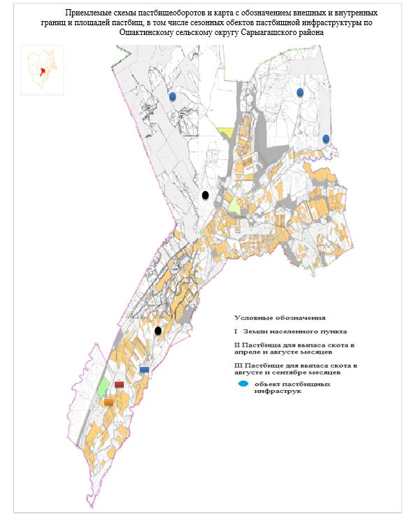

21. Поселок Коктерек.
Центр - поселок Коктерек.
Населенные пункты- Коктерек.
Количество населения-4092 человека.
Общая площадь поселка-2833 гектар.
Данные о количестве поголовья скота сельскохозяйственных животных по месту жительства:
№ | Населенные пункты | Верблюд | Лощадь | Крупнорогатый скот | Мелкорогатый скот
1 | Коктерек | - | 15 | 310 | 497
 | Всего | - | 15 | 310 | 497

Информация о ветеринарно-санитарных учреждениях:
№ | Сельские округа | Ветеринарные станции | Купка мелкорогатого скота | Пункт искусственного осеменения | Биотермические котловины
1 | Коктерек | 1 | - | - | -
 | Всего | 1 | - | - | -

График использования календаря пастбищ для распределения сельскохозяйственных животных и сезонных маршрутов распространения. Продолжительность пастбищного периода следующая:
№ | Форма выпуска, срок перегона скота в пастбищах зоне | Срок возврата скота в пастбищах зоне выпуска | Примечание
1 | Апрель - май | Август - сентябрь

График потребности в пастбище скота сельскохозяйственных животных:
№ | Населенные пункты | Общая площадь пастбищ в населенных пунктах, гектар | Поголовья скота и требуемая площадь пастбищных земель, гектар
 |  |  | Лощадь | Норма, гектар | Необхадимые патсбища, гектар | Крупнорогатый скот
1 | 2 | 3 | 4 | 5 | 6 | 7
1 | Коктерек | - | 15 | 10 | 150 | 310
 | Всего | - | 15 | 10 | 150 | 310

Норма гектар | Необходимые пастбища, гектар | Мелкорогатый скот | Норма, гектар | Необходимые пастбища, гектар | Общая площадь необходимых пастбищ, гектар | Разница между общей пастбищей и необходимой пастбищ в населенных пунктах, (-,+)
8 | 9 | 10 | 11 | 12 | 13 | 14
8 | 2480 | 497 | 2 | 994 | -3624 | -3624
8 | 2480 | 497 | 2 | 994 | -3624 | -3624

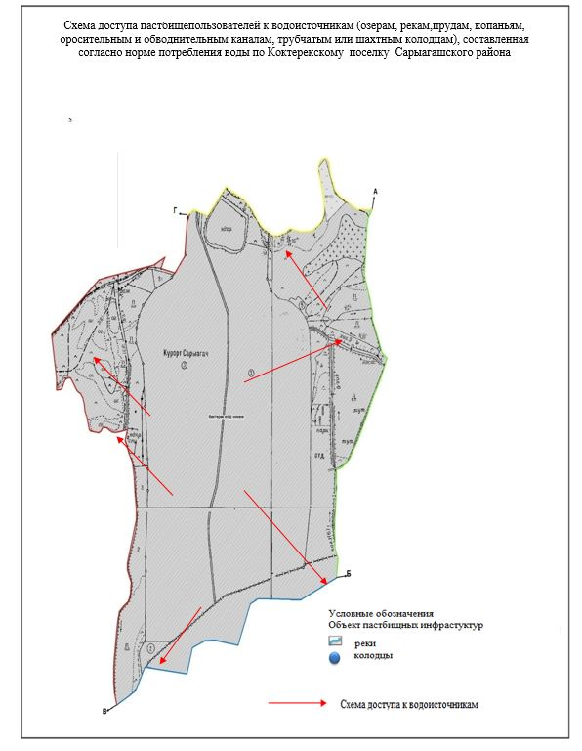

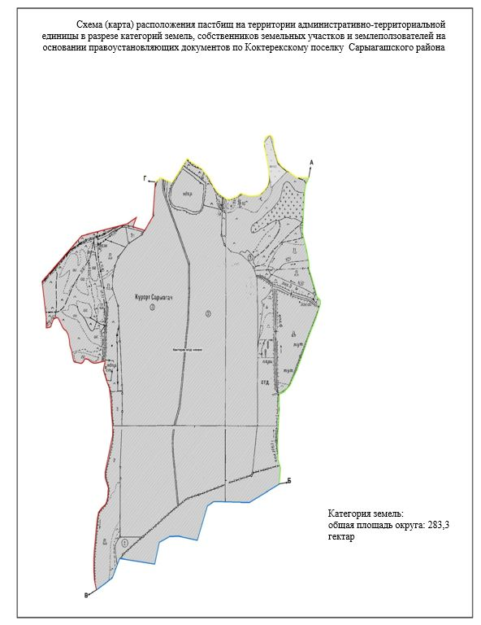

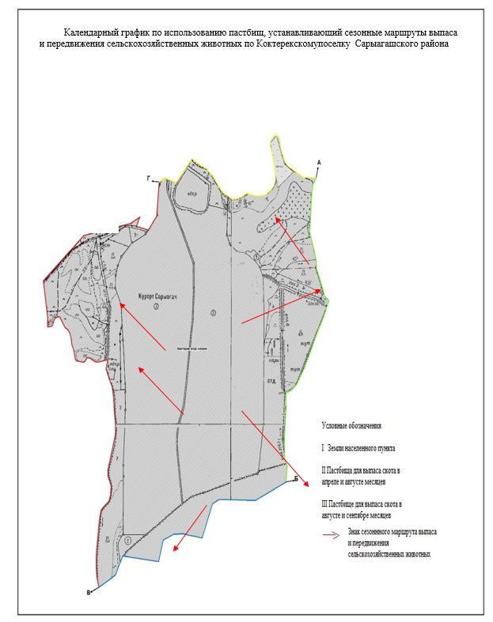

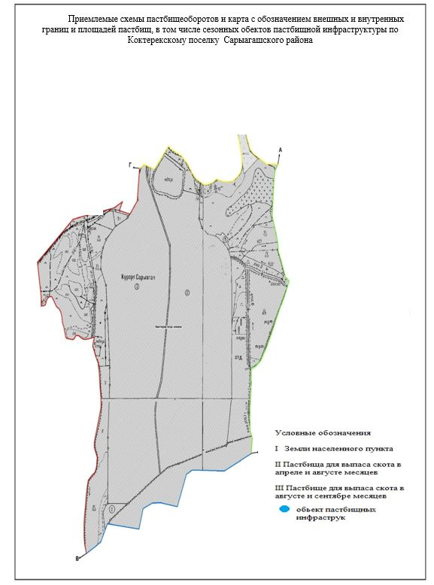

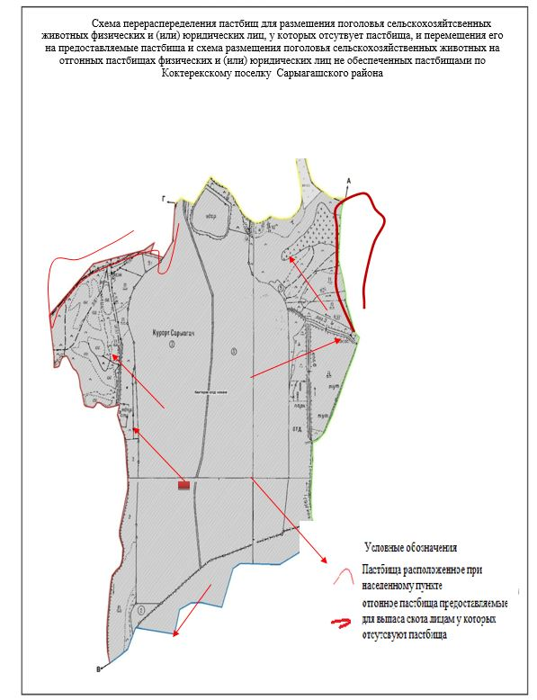

22. Кабланбекский сельский округ.
Центр - село Кабланбек.
Населенные пункты- Кабланбек, Тынтобе, Ташкудык, Зах, Акниет, Сиркели, Канагат, Жонарык.
Количество населения-18449 человек.
Общая площадь округа-7777 гектар.
В том числе:
сельскохозяйственные земли-6254 гектар;
общие пахотные земли-2716 гектар;
орошаемые земли-2702 гектар;
пастбищные земли-2819 гектар.
Данные о количестве поголовья скота сельскохозяйственных животных по населенным пунктам:
№ | Населенные пункты | Верблюд | Лощадь | Крупнорогатый скот | Мелкорогатый скот
1 | Кабланбек | - | 95 | 910 | 761
2 | Тынтобе | - | 34 | 250 | 450
3 | Ташкудык | - | 55 | 510 | 500
4 | Зах | - | 27 | 160 | 250
5 | Акниет | - | 58 | 425 | 400
6 | Сиркели | - | 130 | 767 | 3750
7 | Канагат | - | 168 | 610 | 550
8 | Жонарык | - | 37 | 425 | 350
 | Всего | - | 604 | 4057 | 7011

Данные о ветеринарно-санитарных учреждениях:
№ | Населенные пункты | Ветеринарные стации | Купка мелкорогатого скота | Пункт искусственного осеменения | Биотермические котлованы
1 | Кабланбек | 1 | - | - | -
2 | Тынтобе | - | - | - | -
3 | Ташкудык | - | - | - | -
4 | Зах | - | - | - | -
5 | Акниет | - | - | - | -
6 | Сиркели | - | 1 | 1 | 1
7 | Канагат | - | - | - | -
8 | Жонарык | - | - | - | -
 | Всего | 1 | 1 | 1 | 1

График календаря использования пастбищ для распределения сельскохозяйственных животных и сезонных маршрутов распространения. Продолжительность пастбищного периода следующая:
№ | Форма выпуска, срок перегона скота в пастбищах зоне | Срок возврата скота в пастбищах зоне выпуска | Примечение
1 | Апрель - май | Август - сентябрь

График потребности в пастбище скота сельскохозяйственных животных:
№ | Населенные пункты | Общая площадь пастбищ в населенных пунктах, гектер | Поголовья скота и требуемая площадь пастбищных земель, гектар
 |  |  | Лощадь | Норма, гектар | Необходимые пастбища, гектар | Крупнорогатый скот
1 | 2 | 3 | 4 | 5 | 6 | 7
1 | Кабланбек | 711 | 45 | 10 | 450 | 810
2 | Тынтобе | 6 | 34 | 10 | 340 | 250
3 | Ташкудык | 56 | 25 | 10 | 250 | 410
4 | Зах | 6 | 27 | 10 | 270 | 160
5 | Акниет | 10 | 38 | 10 | 380 | 325
6 | Сиркели | 1950 | 30 | 10 | 300 | 667
7 | Канагат | 50 | 68 | 10 | 680 | 510
8 | Жонарык | 30 | 37 | 10 | 370 | 325
 | Всего | 2819 | 304 | 10 | 3040 | 3457

Норма, гектар | Необходимые пастбища, гектар | Мелкорогатый скот | Норма, гектар | Необходимые пастбища, гектар | Общая площадь необходимых пастбищ, гектар | Разница между общей пастбищей и необходимой пастбищ в населенных пунктах, (-,+)
8 | 9 | 10 | 11 | 12 | 13 | 14
8 | 6480 | 761 | 2 | 1522 | 8452 | -7741
8 | 2000 | 450 | 2 | 900 | 3240 | -3234
8 | 3280 | 500 | 2 | 1000 | 4530 | -4474
8 | 1280 | 250 | 2 | 500 | 2050 | -2044
8 | 2600 | 400 | 2 | 800 | 3780 | -3770
8 | 5336 | 3550 | 2 | 7100 | 12736 | -10786
8 | 4080 | 550 | 2 | 1100 | 5860 | -5810
8 | 2600 | 350 | 2 | 700 | 3670 | -3640
8 | 27656 | 6811 | 2 | 13622 | 44318 | -41499

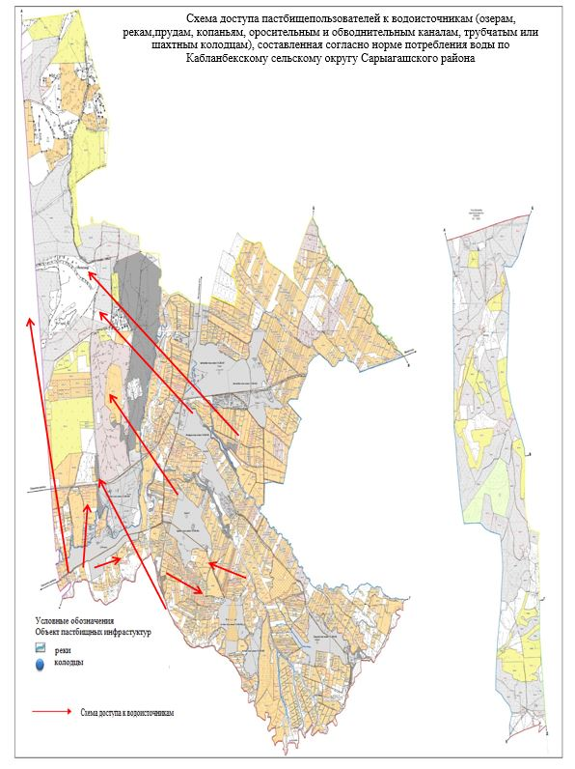

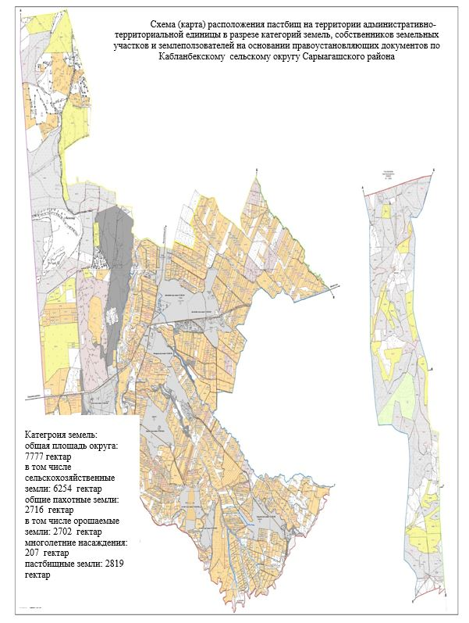

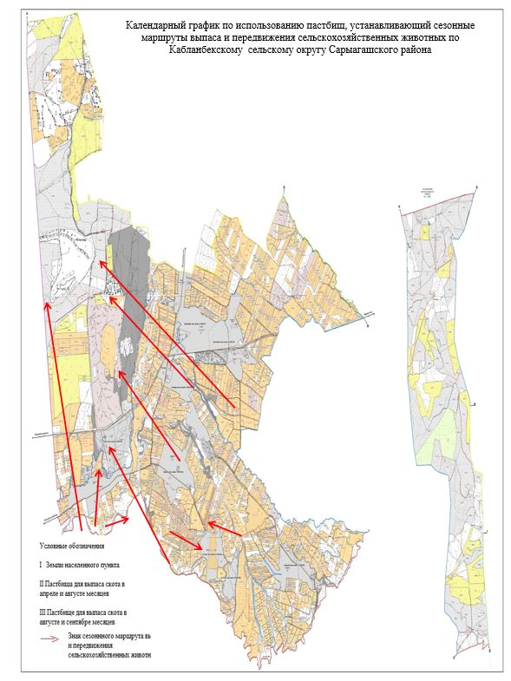

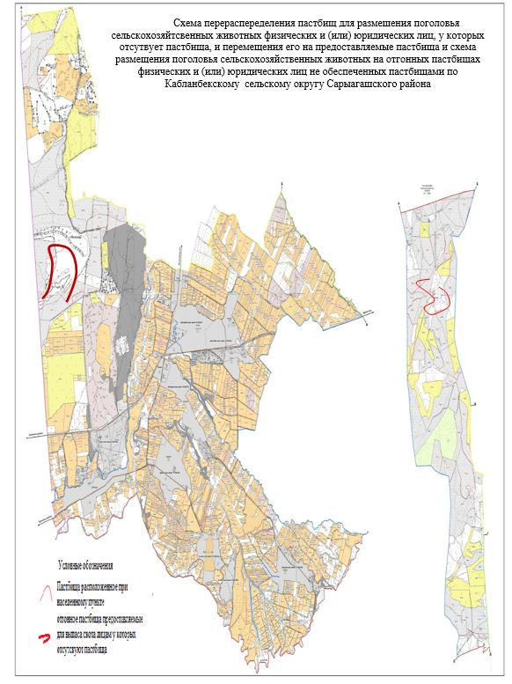

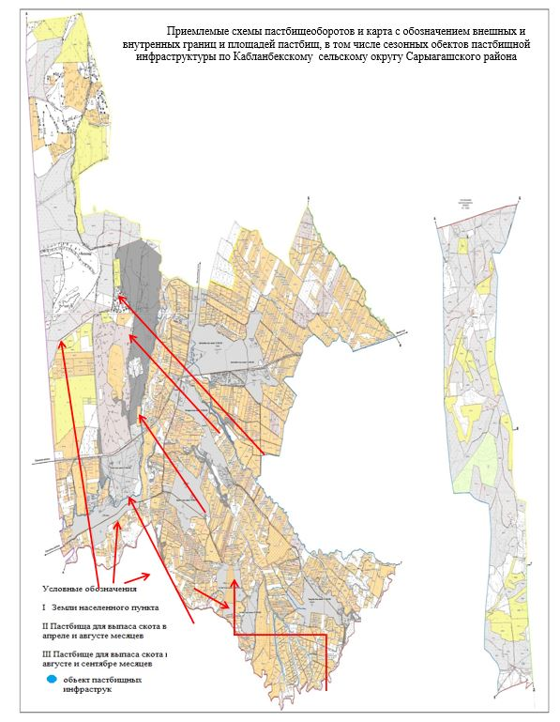

23. Кошкаратаский сельский округ.
Центр- село Кошкарата.
Населенные пункты- Кошкарата, Бескубыр, Шынар, Ушкын, 1-мамыр, Байтерек, Жамбыл, Жанаконыс, Бесауыл, Карабура, Макташы, Аманжар, Алгабас.
Количество населения-21226 человек.
Общая площадь округа-19098 гектар.
В том числе:
сельскохозяйственные земли-13810 гектар;
общие пахотные земли-3205 гектар;
орошаемые земли-3101 гектар;
пастбищные земли-10605гектар.
Данные о количестве поголовья скота сельскохозяйственных животных по населенным пунктам:
№ | Населенные пункты | Верблюд | Лощадь | Крупнорогатый скот | Мелкорогатый скот
1 | Қошқарата | - | 156 | 682 | 2342
2 | Бесқұбыр | - | 44 | 330 | 2003
3 | Шынар | - | 51 | 419 | 179
4 | Ұшқын | - | 35 | 80 | 823
5 | 1-мамыр | 110 | 146 | 564 | 1554
6 | Бәйтерек | - | 204 | 642 | 2135
7 | Жамбыл | - | 39 | 151 | 609
8 | Жаңақоңыс | - | 81 | 326 | 2151
9 | Бесауыл | - | 30 | 249 | 562
10 | Қарабура | - | 98 | 200 | 161
11 | Мақташы | - | 190 | 572 | 819
12 | Аманжар | - | 64 | 433 | 811
13 | Алғабас | - | 137 | 520 | 1929
 | Всего | 110 | 1275 | 5168 | 16078

Данные о ветеринарно-санитарных учреждениях:
№ | Населенные пункты | Ветеринарные стации | Купка мелкорогатого скота | Пункт искусственного осеменения | Биотермические котлованы
1 | Қошқарата | 1 | - | 1 | 1
2 | Бесқұбыр | - | - | - | -
3 | Шынар | - | - | - | -
4 | Ұшқын | - | - | - | -
5 | 1-мамыр | - | - | - | -
6 | Бәйтерек | - | - | - | -
7 | Жамбыл | - | 1 | - | -
8 | Жаңақоңыс | - | - | - | -
9 | Бесауыл | - | 1 | - | -
10 | Қарабура | - | 1 | - | -
11 | Мақташы | - | - | - | -
12 | Аманжар | - | - | - | -
13 | Алғабас | - | - | - | -
 | Всего | 1 | 3 | 1 | 1

График календаря использования пастбищ для распределения сельскохозяйственных животных и сезонных маршрутов распространения. Продолжительность пастбищного периода следующая:
№ | Форма выпуска, срок перегона скота в пастбищах зоне | Срок возврата скота в пастбищах зоне выпуска | Примечение
1 | Апрель - май | Август - сентябрь

График потребности в пастбище скота сельскохозяйственных животных:
№ | Населенные пункты | Общая площадь пастбищ в населенных пунктах, гектер | Поголовья скота и требуемая площадь пастбищных земель, гектар
 |  |  | Лощадь | Норма, гектар | Необходимые пастбища, гектар | Крупнорогатый скот
1 | 2 | 3 | 4 | 5 | 6 | 7
1 | Қошқарата | 139 | - | 130 | 10 | 1300
2 | Бесқұбыр | 1206 | - | 44 | 10 | 440
3 | Шынар | 360 | - | 51 | 10 | 510
4 | Ұшқын | 380 | - | 35 | 10 | 350
5 | 1-мамыр | 436 | 110 | 120 | 10 | 1200
6 | Бәйтерек | 869 | - | 180 | 10 | 1800
7 | Жамбыл | 673 | - | 39 | 10 | 390
8 | Жаңақоңыс | 493 | - | 81 | 10 | 810
9 | Бесауыл | 860 | - | 29 | 10 | 290
10 | Қарабура | 468 | - | 90 | 10 | 900
11 | Мақташы | 560 | - | 170 | 10 | 1700
12 | Аманжар | 376 | - | 64 | 10 | 640

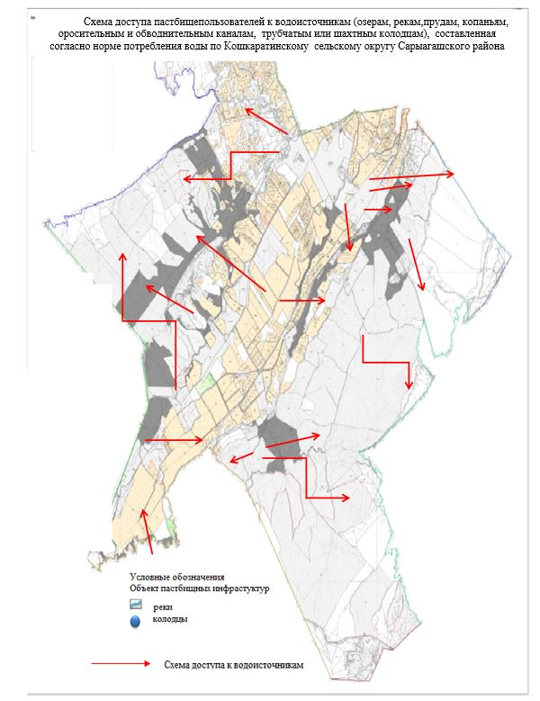

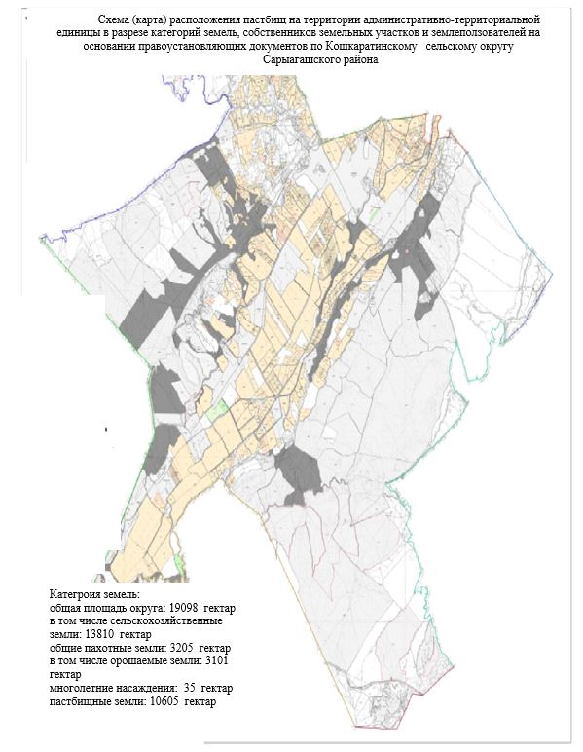

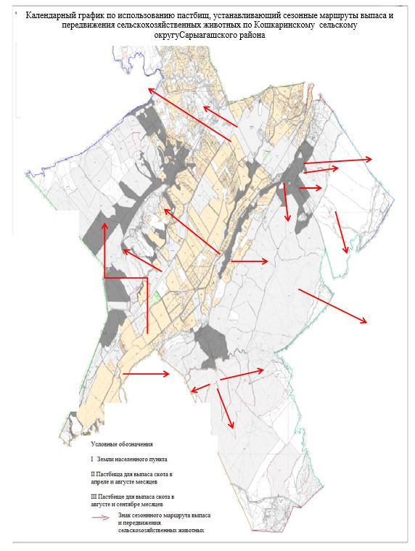

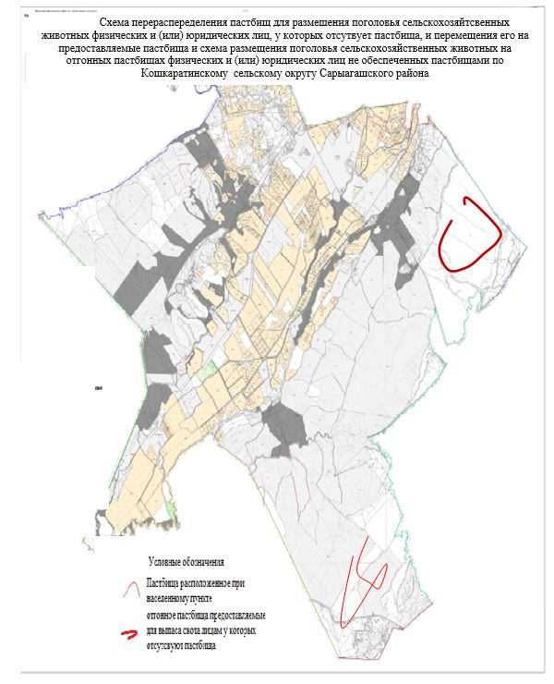

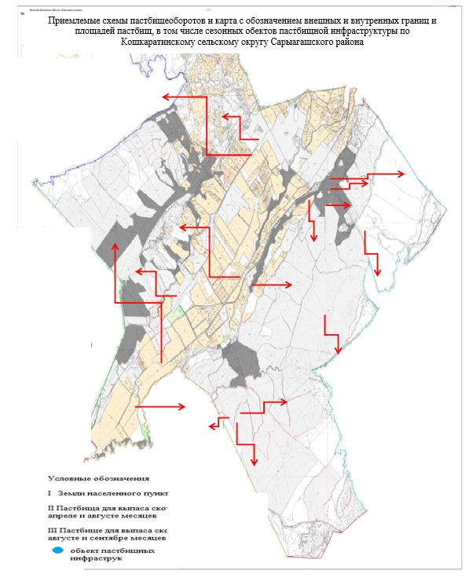

24. Тегисшилский сельский округ.
Центр- село Тегисшил.
Населенные пункты- Тегисшил,Таскескен, Мадениет.
Количество населения-7835 человек.
Общая площадь округа-9775 гектар.
В том числе:
сельскохозяйственные земли-8247 гектар;
общие пахотные земли-1318 гектар;
орошаемые земли-1004 гектар;
многолетние насаждения-11 гектар;
пастбищные земли-6929 гектар.
Данные о количестве поголовья скота сельскохозяйственных животных по населенным пунктам:
№ | Населенные пункты | Верблюд | Лощадь | Крупнорогатый скот | Мелкорогатый скот
1 | Тегисшил | - | 358 | 850 | 1822
2 | Таскескен | - | 269 | 1228 | 2905
3 | Мадениет | - | 264 | 1350 | 4340
 | Всего | - | 918 | 3428 | 9067

Данные о ветеринарно-санитарных учреждениях:
№ | Населенные пункты | Ветеринарные стации | Купка мелкорогатого скота | Пункт искусственного осеменения | Биотермические котлованы
1 | Тегисшил | - | 1 | 1 | 1
2 | Таскескен | 1 | 1 | - | 1
3 | Мадениет | - | 1 | - | -
 | Всего | 1 | 3 | 1 | 2

График календаря использования пастбищ для распределения сельскохозяйственных животных и сезонных маршрутов распространения. Продолжительность пастбищного периода следующая:
№ | Форма выпуска, срок перегона скота в пастбищах зоне | Срок возврата скота в пастбищах зоне выпуска | Примечение
1 | Апрель - май | Август - сентябрь

График потребности в пастбище скота сельскохозяйственных животных:
№ | Населенные пункты | Общая площадь пастбищ в населенных пунктах, гектер | Поголовья скота и требуемая площадь пастбищных земель, гектар
 |  |  | Лощадь | Норма, гектар | Необходимые пастбища, гектар | Крупнорогатый скот
1 | 2 | 3 | 4 | 5 | 6 | 7
1 | Тегисшил | 1700 | 377 | 10 | 3770 | 743
2 | Таскескен | 850 | 265 | 10 | 2650 | 1103
3 | Мадениет | 4379 | 262 | 10 | 2620 | 1550
 | Всего | 6929 | 904 | 10 | 9040 | 3396

Норма, гектар | Необходимые пастбища, гектар | Мелкорогатый скот | Норма, гектар | Необходимые пастбища, гектар | Общая площадь необходимых пастбищ, гектар | Разница между общей пастбищей и необходимой пастбищ в населенных пунктах, (-,+)
8 | 9 | 10 | 11 | 12 | 13 | 14
8 | 5944 | 1762 | 2 | 3524 | 13238 | -11538
8 | 8824 | 2845 | 2 | 5690 | 17164 | -16314
8 | 12400 | 4280 | 2 | 8560 | 23580 | -19201
8 | 27168 | 8887 | 2 | 17774 | 53982 | -47053

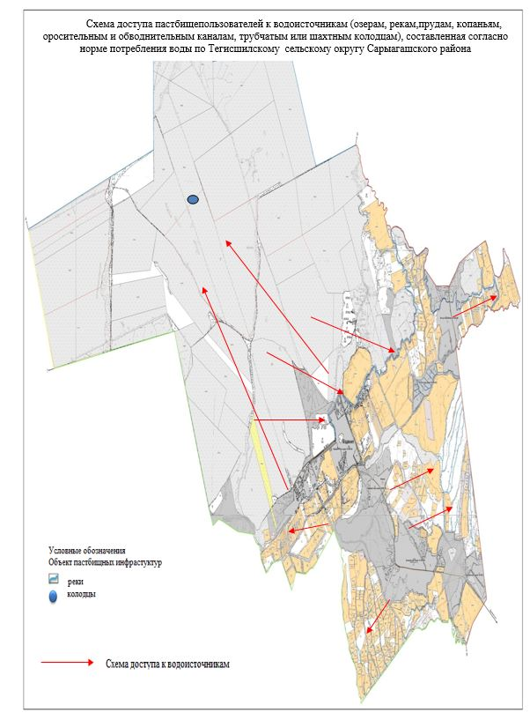

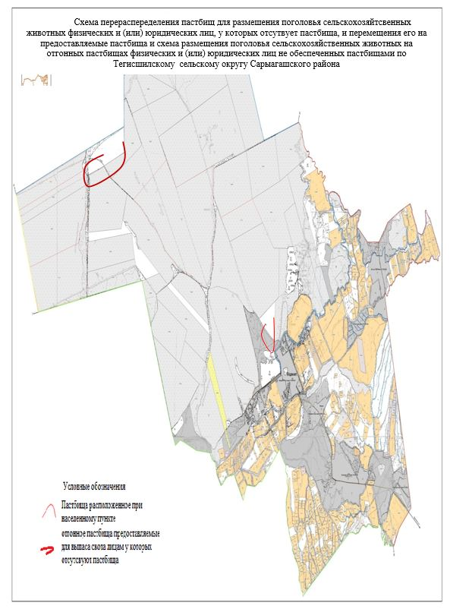

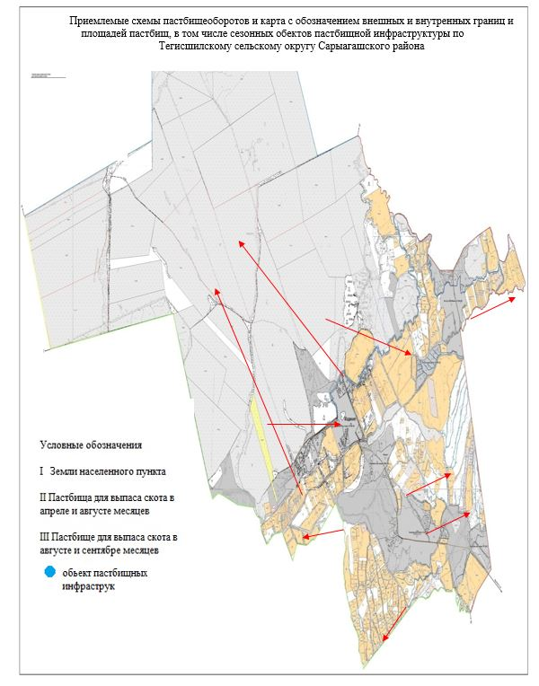

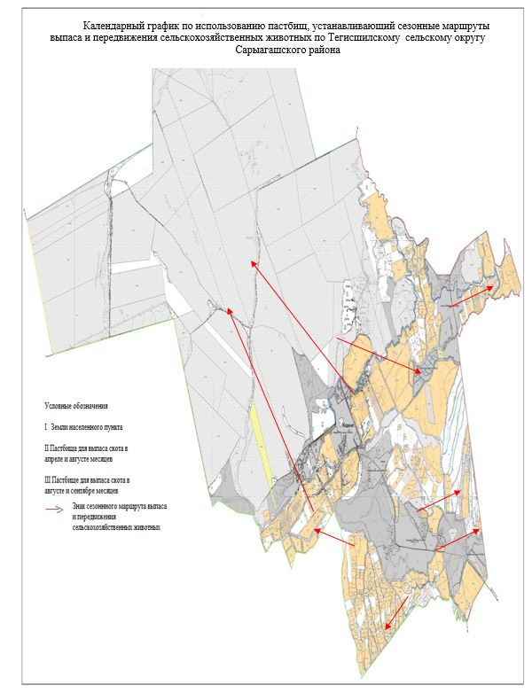

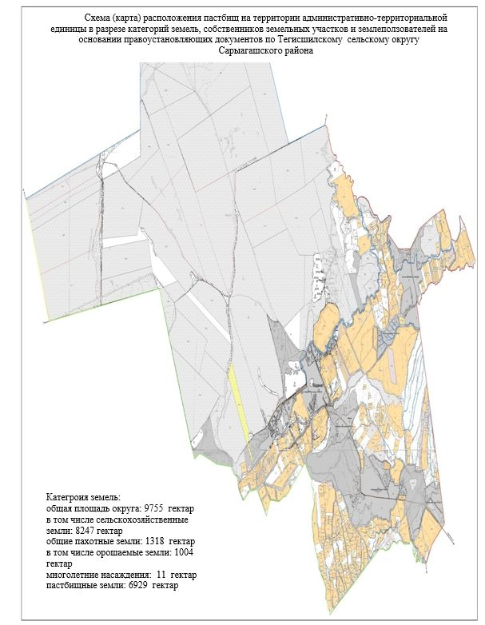

25. Ушкынский сельский округ.
Центр- село Ушкын.
Населенные пункты- Ушкын, Достык, Коралас.
Количество населения-7082 человек.
Общая площадь округа-3043 гектар.
В том числе:
сельскохозяйственные земли-1830 гектар;
общие пахотные земли-820 гектар;
орошаемые земли-706 гектар;
пастбищные земли-1010гектар.
Данные о количестве поголовья скота сельскохозяйственных животных по населенным пунктам:
№ | Населенные пункты | Верблюд | Лощадь | Крупнорогатый скот | Мелкорогатый скот
1 | Ушкын | - | 89 | 892 | 678
2 | Достык | - | 244 | 760 | 1501
3 | Коралас | - | 120 | 680 | 1350
 | Всего | - | 453 | 2332 | 3529

Данные о ветеринарно-санитарных учреждениях:
№ | Населенные пункты | Ветеринарные стации | Купка мелкорогатого скота | Пункт искусственного осеменения | Биотермические котлованы
1 | Ушкын | 1 | - | - | -
2 | Достык | - | 1 | - | -
3 | Коралас | - | - | - | -
 | Всего | 1 | 1 | - | -

График календаря использования пастбищ для распределения сельскохозяйственных животных и сезонных маршрутов распространения. Продолжительность пастбищного периода следующая:
№ | Форма выпуска, срок перегона скота в пастбищах зоне | Срок возврата скота в пастбищах зоне выпуска | Примечение
1 | Апрель - май | Август - сентябрь

График потребности в пастбище скота сельскохозяйственных животных:
№ | Населенные пункты | Общая площадь пастбищ в населенных пунктах, гектер | Поголовья скота и требуемая площадь пастбищных земель, гектар
 |  |  | Лощадь | Норма, гектар | Необходимые пастбища, гектар | Крупнорогатый скот
1 | 2 | 3 | 4 | 5 | 6 | 7
1 | Ушкын | 46 | 80 | 10 | 800 | 802
2 | Достык | 888 | 234 | 10 | 2340 | 700
3 | Коралас | 76 | 118 | 10 | 1180 | 630
 | Всего | 1010 | 432 | 10 | 4320 | 2132

Норма, гектар | Необходимые пастбища, гектар | Мелкорогатый скот | Норма, гектар | Необходимые пастбища, гектар | Общая площадь необходимых пастбищ, гектар | Разница между общей пастбищей и необходимой пастбищ в населенных пунктах, (-,+)
8 | 9 | 10 | 11 | 12 | 13 | 14
8 | 6416 | 626 | 2 | 1252 | 8468 | -8422
8 | 5600 | 1201 | 2 | 2402 | 10342 | -9454
8 | 5040 | 1200 | 2 | 2400 | 8620 | -8544

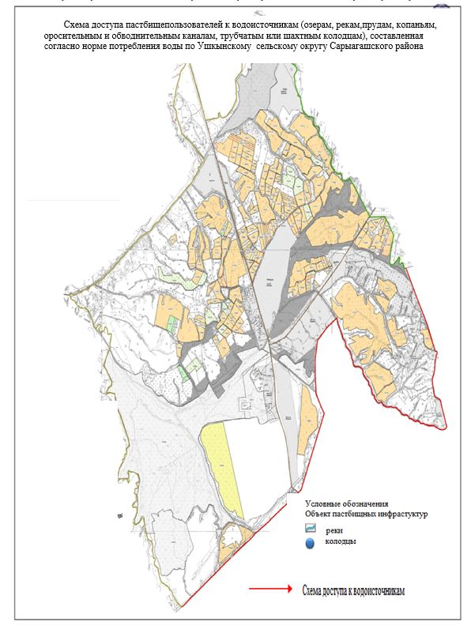

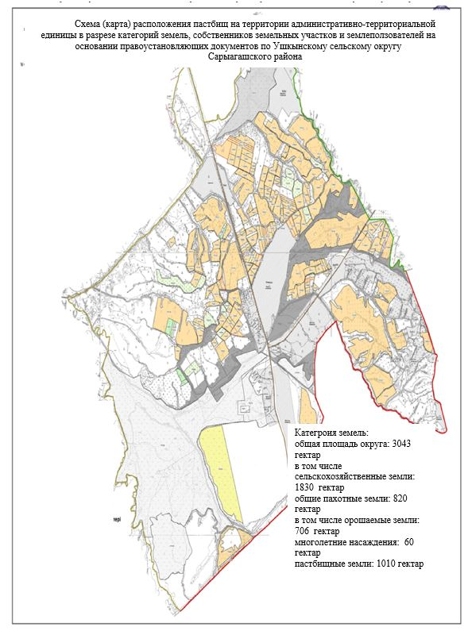

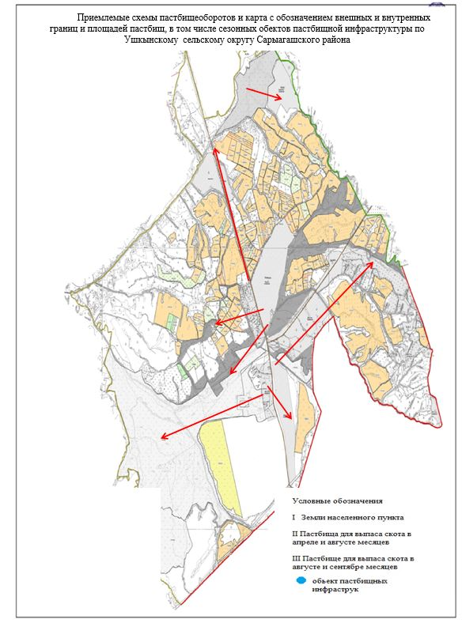

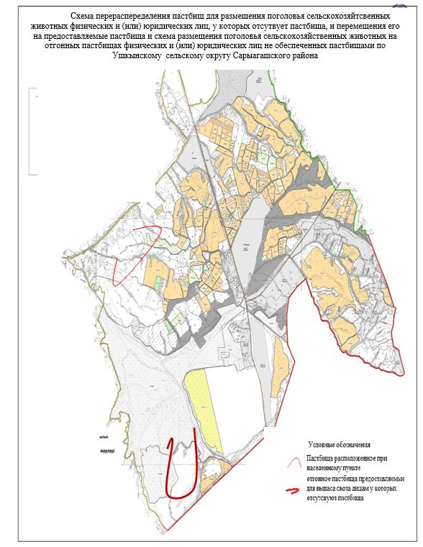

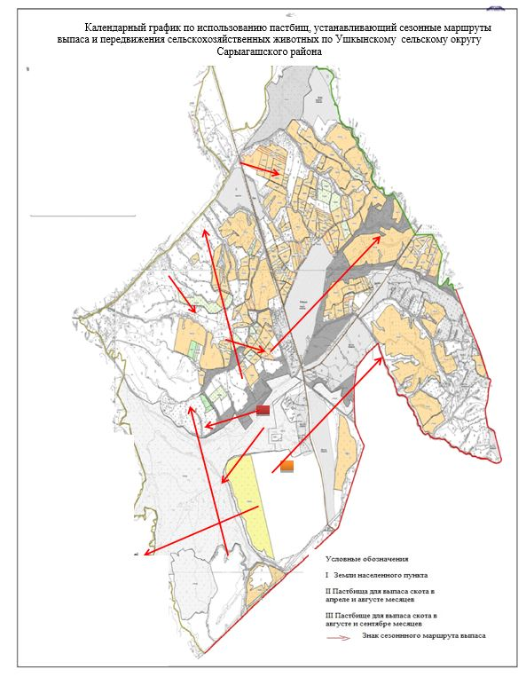

© 2012. РГП на ПХВ «Институт законодательства и правовой информации Республики Казахстан» Министерства юстиции Республики Казахстан

